**TRƯỜNG ĐẠI HỌC SÀI GÒN**

**KHOA CÔNG NGHỆ THÔNG TIN**



**BÁO CÁO ĐỒ ÁN MÔN HỌC**

**Tên đồ án:** Quản lý siêu thị mini

**Môn học:** Công nghệ phần mềm

**Lớp môn học:** DCT1211

**Năm học:** 2023- 2024

**Học kì:** I

**Nhóm sinh viên thực hiện:**

3121560090 - Nguyễn Hoàng Tiến

3121410125 - Trần Nhật Duy

3121410148 - Nguyễn Vũ Tiến Đạt

3121410493 - Võ Lê Kim Tiễn

3121410429 - Bùi Thành Tài

3121410225 - Hồ Đông Huy

**Giảng viên:** Nguyễn Lê Thanh Trúc

                   Nguyễn Thanh Phước

**MỤC LỤC**

Table of Contents

**LỜI CẢM ƠN** 3

# **LỜI CẢM ƠN**

Để hoàn thành bài báo cáo này, đầu tiên nhóm chúng em xin gửi lời cảm ơn chân thành đến thầy Nguyễn Thanh Phước và cô Nguyễn Lê Thanh Trúc - Giảng viên khoa Công Nghệ Thông Tin, Trường Đại học Sài Gòn đã tận tình giảng dạy, giúp cho chúng em có thêm nhiều kiến thức về lý thuyết cũng như thực hành để áp dụng trong quá trình triển khai đồ án.

Đặc biệt, trong thời gian tham gia lớp học Công Nghệ Phần Mềm, nhóm em đã có thêm cho mình nhiều kiến thức bổ ích, tinh thần học tập và kỹ năng làm việc với nhau một cách hiệu quả, nghiêm túc. Nhờ đó có thể tích lũy được vốn kiến thức nền tảng, giúp chúng em rất nhiều trong suốt quá trình xây dựng đồ án. Đây chắc chắn sẽ là những kiến thức quý báu, là hành trang để mỗi người chúng em sau này bước vào đời có thể vững bước tự tin hơn trong công việc đã chọn.

Và cũng xin cảm ơn các thành viên trong nhóm đã cùng nhau hợp tác, giúp đỡ lẫn nhau để hoàn thành bài báo cáo của học phần này. Trong suốt khoảng thời gian vừa qua, dù đã rất cố gắng, một phần cũng do kiến thức còn hạn chế nên bài báo cáo này khó tránh khỏi những sai sót. Nhóm chúng em rất mong nhận được những ý kiến đóng góp của Thầy và Cô để giúp chúng em có thêm nhiều kinh nghiệm và hoàn thiện những sai sót đó trong các học phần khác.

Nhóm chúng em xin chân thành cảm ơn.

# **LỜI MỞ ĐẦU**

Như chúng ta đã biết, trong khoảng 10 năm trở lại đây, công nghệ thông tin bùng nổ và phát triển mạnh mẽ ở nước ta. Có thể nói, với sự phát triển như vũ bão của khoa học và công nghệ trong thời gian qua đã tạo ra những sản phẩm công nghệ mới để rồi đem lại rất nhiều tiện ích cho cuộc sống. Nó đang chiếm phần lớn trong việc phục vụ của nhiều ngành nghề cũng như phục vụ đời sống của con người. Đặc biệt là trong công tác quản lý, công nghệ thông tin giúp cho quá trình quản lý đạt hiệu quả cao trong việc giảm tối thiểu về nhân lực, thời gian cũng như tránh thất lạc, sai sót dữ liệu thay vì việc quản lý bằng giấy tờ bằng phương pháp cổ truyền như trước đây. Hơn nữa nó còn giúp cho việc tra cứu, tìm kiếm thông tin một cách nhanh chóng, chính xác.

Hiện nay, việc sử dụng phần mềm quản lý đã trở thành một xu hướng không thể thiếu trong việc vận hành và phát triển các doanh nghiệp, bao gồm cả cửa hàng mini. Bằng cách tận dụng công nghệ phần mềm, chúng ta có thể tối ưu hóa quy trình kinh doanh, giảm thiểu lỗi, tăng cường hiệu quả làm việc và cải thiện trải nghiệm khách hàng, góp phần đem lại lợi ích kinh tế cao hơn và nâng cao độ hài lòng của khách hàng.

Dự án "Quản lý cửa hàng mini" mà chúng em sẽ trình bày trong khóa học này đã được thiết kế để giúp cải thiện quá trình quản lý hằng ngày của cửa hàng, từ việc quản lý hàng tồn kho, đặt hàng, bán hàng, đến quản lý khách hàng và thống kê doanh thu. Với các tính năng thông minh và dễ sử dụng, phần mềm này sẽ giúp cho công việc của chủ cửa hàng trở nên dễ dàng hơn, tiết kiệm thời gian và tăng cường khả năng phục vụ cho khách hàng.

Trong quá trình phát triển dự án, chúng em đã áp dụng các nguyên tắc và phương pháp của Công nghệ Phần mềm như phân tích yêu cầu, thiết kế hệ thống, lập trình và kiểm thử. Đồng thời, chúng em cũng đã hợp tác tốt trong nhóm để chia sẻ kiến thức và trách nhiệm với mong muốn giúp cho các cửa hàng có thể nâng cao hiệu suất kinh doanh và đáp ứng được yêu cầu của khách hàng.

# **CHƯƠNG 1: TỔNG QUAN VỀ ỨNG DỤNG VÀ ĐẶC TẢ YÊU CẦU**

## **1.1. GIỚI THIỆU**

## **1.2. TỔNG QUAN VỀ PHẦN MỀM**

### **1.2.1. Yêu cầu chung về phần mềm**

Phần mềm quản lý siêu thị mini là một ứng dụng quan trọng giúp quản lý các hoạt động kinh doanh, theo dõi hàng tồn kho và cải thiện trải nghiệm mua sắm của khách hàng. Dưới đây là một số yêu cầu chung mà phần mềm cần phải đáp ứng:

#### **1.2.1.1. Quản lý hàng hóa và tồn kho**

* Thêm/xóa/sửa hàng hóa: khả năng thêm, xóa và sửa thông tin về một hàng hóa như: giá, mô tả, hình ảnh
* Tổ chức danh mục và nhóm: phân loại sản phẩm vào các danh mục và nhóm để dễ dàng tìm kiếm và quản lý.
* Tồn kho: theo dõi tồn kho hiện tại, xuất/nhập kho và thông báo về mức tồn kho thấp nhất

#### **1.2.1.2. Quản lý bán hàng**

* Bán hàng và thanh toán: tính năng bán hàng nhanh chóng và lưu lại các giao dịch thanh toán
* Quản lý giảm giá và khuyến mãi: áp dụng giảm giá, khuyến mãi và theo dõi hiệu suất bán hàng
* Tích hợp máy quét mã vạch: hỗ trợ quét mã vạch để nhanh chóng lấy thông tin của hàng hóa

#### **1.2.1..3. Báo cáo, thống kê**

* Báo cáo doanh thu và lợi nhuận: cung cấp báo cáo về doanh thu, lợi nhuận và các chỉ số quan trọng khác
* Thống kê khách hàng: theo dõi thông tin của khách hàng đề tối ưu hóa chăm sóc khách hàng

#### **1.2.1.4. Giao diện người dùng thân thiện**

* Thiết kế giao diện thân thiện, dễ sử dụng cho người quản lý và nhân viên

#### **1.2.1.5. Quản lý khách hàng**

* Hệ thống điểm tích lũy: hỗ trợ hệ thống điểm tích lũy để duy trì sự trung thành của khách hàng
* Thông tin khách hàng: lưu trữ thông tin khách hàng và lịch sử mua hàng

### **1.2.2. Chức năng của phần mềm**

Phần mềm quản lý siêu thị mini có nhiều chức năng quan trọng để giúp quản lý hiệu quả và cải thiện trải nghiệm mua sắm cho khách hàng. Dưới đây là một số chức năng quan trọng của phần mềm:

#### **1.2.2.1. Quản lý hàng hóa và tồn kho**

* Thêm, sửa, xóa hàng hóa: quản lý thông tin chi tiết về từng sản phẩm trong cửa hàng.
* Tổ chức danh mục và nhóm: phân loại sản phẩm vào các danh mục và nhóm để dễ dàng tìm kiếm và quản lý.
* Tồn kho: theo dõi tồn kho hiện tại, nhập/xuất kho và tạo đơn đặt hàng.

#### **1.2.2.2. Quản lý bán hàng**

* Bán hàng và thanh toán: ghi lại các giao dịch bán hàng và xử lý thanh toán từ khách hàng.
* Quản lý giảm giá và khuyến mãi: áp dụng giảm giá, khuyến mãi và quản lý chương trình khách hàng thân thiết.

#### **1.2.2.3. Quản lý nhân sự và tài khoản**

* Quản lý nhân viên: thêm, sửa, xóa thông tin nhân viên và gán quyền truy cập.
* Bảo mật và tài khoản: xác định quyền truy cập và đảm bảo an toàn thông tin.

#### **1.2.2.4. Báo cáo và thống kê**

* Báo cáo doanh thu và lợi nhuận: hiển thị báo cáo về doanh thu, lợi nhuận và hiệu suất bán hàng.
* Thống kê hàng tồn kho: cung cấp thông tin về tình trạng tồn kho và xu hướng bán hàng.

#### **1.2.2.5. Quản lý khách hàng**

* Hệ thống điểm tích lũy: tạo và quản lý hệ thống điểm tích lũy để khuyến khích sự trung thành từ phía khách hàng.
* Lưu trữ thông tin khách hàng: ghi lại và lưu trữ thông tin cá nhân của khách hàng.

#### **1.2.2.6. Giao diện người dùng thân thiện**

* Giao diện dễ sử dụng: thiết kế giao diện thân thiện để người sử dụng dễ dàng làm quen và sử dụng.

#### **1.2.2.7. Tính năng hỗ trợ khác**

* In hóa đơn và phiếu nhập/xuất kho: tự động tạo và in các loại văn bản cần thiết.

### **1.2.3. Đối tượng người dùng**

Phần mềm quản lý siêu thị mini có nhiều đối tượng người sử dụng khác nhau, với mỗi đối tượng có các nhiệm vụ và quyền hạn khác nhau. Dưới đây là một số đối tượng người sử dụng chính:

#### Quản lý siêu thị:

* Quản lý tổng thể: có quyền truy cập và quản lý tất cả các chức năng của phần mềm.
* Xem báo cáo và thống kê: theo dõi hiệu suất kinh doanh và đưa ra quyết định chiến lược.
* Tạo và Quản Lý Thẻ Thành Viên: Thêm, sửa và xóa thông tin thẻ thành viên.
* Theo Dõi Lịch Sử Mua Hàng: Cập nhật và duyệt thông tin liên quan đến lịch sử mua hàng của khách hàng.

#### Nhân viên bán hàng: bán hàng và thanh toán (ghi lại giao dịch bán hàng và xử lý thanh toán từ khách hàng).

#### Nhân viên quản lý kho:

* Thêm/Xóa/Sửa hàng hóa: quản lý thông tin chi tiết về từng sản phẩm.
* Tổ chức danh mục và nhóm: xác định cách tổ chức sản phẩm trong hệ thống.
* Xác nhận đơn nhập/xuất kho: xác nhận và quản lý các đơn hàng nhập/xuất kho.
* Theo dõi tình trạng tồn kho: đảm bảo rằng tồn kho luôn được duy trì ổn định.

#### Khách hàng:

* Mua sắm và thanh toán: thực hiện giao dịch mua sắm và thanh toán.
* Sử dụng điểm tích lũy: nếu có, sử dụng điểm tích lũy để nhận các ưu đãi và tích điểm mỗi khi mua sắm tại siêu thị.

## **1.3. QUY TRÌNH NGHIỆP VỤ**

### **1.3.1. Quy trình quản lý tài khoản (dành cho admin)**

1. Admin đăng nhập vào hệ thống
2. Chọn chức năng quản lý tài khoản
3. Xem danh sách tài khoản và trạng thái
4. Sửa đổi thông tin và quyền
5. Khóa tài khoản khi cần thiết

### **1.3.2. Quy trình quản lý quyền (dành cho admin)**

1. Admin đăng nhập vào hệ thống
2. Chọn chức năng phân quyền
3. Xem danh sách tài khoản và quyền của tài khoản
4. Phân quyền phù hợp với chức vụ của tài khoản đó hoặc thay đổi quyền khi cần thiết

### **1.3.3. Quy trình quản lý bán hàng (dành cho nhân viên bán hàng)**

1. Nhân viên đăng nhập vào hệ thống
2. Thêm sản phẩm vào danh sách sản phẩm khách hàng mua
3. Tính giá và tạo hóa đơn cho khách hàng

### **1.3.4. Quy trình thêm khách hàng (dành cho nhân viên bán hàng)**

1. Nhân viên đăng nhập vào hệ thống
2. Chọn chức năng thêm khách hàng
3. Nhập thông tin chi tiết về khách hàng

### **1.3.5 Quy trình quản lý hàng hóa (dành cho nhân viên kho)**

#### **1.3.5.1. Tạo phiếu nhập hàng**

* Nhân viên kho đăng nhập vào hệ thống
* Chọn chức năng lập phiếu nhập
* Kiểm tra các hàng hóa cần nhập
* Tiến hành lập phiếu nhập

#### **1.3.5.2. Thêm hàng hóa**

* Nhân viên kho đăng nhập vào hệ thống
* Chọn chức năng hàng hóa
* Thêm hàng hóa vào danh sách hàng hóa

#### **1.3.5.2 Sửa hàng hóa**

* Nhân viên kho đăng nhập vào hệ thống
* Chọn chức năng hàng hóa
* Xem danh sách hàng hóa và trạng thái
* Cập nhật loại hoặc tình trạng hàng hóa khi cần thiết

### **1.3.6. Quy trình quản lý hàng hóa (dành cho quản lý)**

#### **1.3.6.1. Duyệt phiếu nhập hàng**

* Quản lý đăng nhập vào hệ thống
* Chọn chức năng duyệt phiếu nhập
* Xem danh sách phiếu nhập và trạng thái
* Duyệt phiếu nhập

#### **1.3.6.2. Sửa/Xóa phiếu nhập**

* Quản lý đăng nhập vào hệ thống
* Chọn chức năng sửa phiếu nhập
* Xem danh sách phiếu nhập và trạng thái
* Cập nhật lại phiếu nhập hoặc xóa khi cần thiết

#### **1.3.6.3. Sửa hàng hóa**

* Quản lý đăng nhập vào hệ thống
* Chọn chức năng hàng hóa
* Xem danh sách hàng hóa và trạng thái
* Cập nhật trạng thái hàng hóa khi cần thiết

#### **1.3.6.4. Quy trình quản lý bán hàng (dành cho quản lý)**

* Quản lý đăng nhập vào hệ thống
* Chọn chức năng bán hàng
* Xem danh sách các đơn hàng và chi tiết qua từng mốc thời gian

#### **1.3.6.5. Quy trình quản lý nhân viên (dành cho quản lý)**

##### **1.3.6.5.1. Thêm Nhân Viên**

* Quản lý đăng nhập vào hệ thống
* Chọn chức năng thêm nhân viên
* Nhập đầy đủ thông tin cần thiết

##### **1.3.6.5.2. Sửa Nhân Viên**

* Quản lý đăng nhập vào hệ thống
* Chọn vào một nhân viên muốn sửa
* Chọn chức năng sửa nhân viên với các thông (email, chức vụ, họ tên, sđt, tình trạng, giới tính, ngày sinh)

#### **1.3.6.6. Quy trình quản lý nhà cung cấp (dành cho quản lý)**

**1.3.6.6.1. Thêm Nhà Cung Cấp**

* Quản lý đăng nhập vào hệ thống
* Chọn chức năng thêm nhà cung cấp
* Nhập đầy đủ thông tin cần thiết

**1.3.6.6.2. Sửa Nhà Cung Cấp**

* Quản lý đăng nhập vào hệ thống
* Chọn vào một nhà cung cấp muốn sửa
* Chọn chức năng sửa nhà cung cấp với các thông (email, tên nhà cung cấp, sđt, tình trạng, địa chỉ)

#### **1.3.6.7. Quy trình quản lý khuyến mãi (dành cho quản lý)**

##### **1.3.6.7.1. Thêm Khuyến Mãi**

* Quản lý đăng nhập vào hệ thống
* Chọn chức năng thêm khuyến mãi
* Nhập đầy đủ thông tin cần thiết bao gồm (tỉ lệ giá giảm, ngày kết thúc, mô tả) và chọn ít nhất một hàng hóa áp dụng khuyến mãi

##### **1.3.6.7.2. Sữa Khuyến Mãi**

* Quản lý đăng nhập vào hệ thống
* Chọn vào một khuyến mãi muốn sửa
* Chọn chức năng sửa khuyến mãi với các thông (ngày kết thúc, mô tả, và các hàng hóa áp dụng khuyến mãi)

##### **1.3.6.7.3. Tắt Khuyến Mãi**

* Quản lý đăng nhập vào hệ thống
* Chọn vào một khuyến mãi muốn tắt
* Thực hiện tắt khuyến mãi

##### **1.3.6.7.4. Xem Chi Tiết Khuyến Mãi**

* Quản lý đăng nhập vào hệ thống
* Chọn vào một khuyến mãi muốn xem chi tiết
* Xem các thông tin chung của một khuyến mãi, các hàng hóa áp dụng khuyến mãi đó.

#### **1.3.6.8. Quy trình thống kê (dành cho quản lý)**

* Quản lý đăng nhập vào hệ thống
* Chọn chức năng thống kê
* Xem thống kê nhập hàng/sản phẩm bán ra theo mốc thời gian

#### **1.3.6.9. Quy trình quản lý khách hàng (dành cho quản lý)**

##### **1.3.6.9.1. Thêm khách hàng**

* Quản lý đăng nhập vào hệ thống
* Chọn chức năng thêm khách hàng
* Nhập đầy đủ thông tin cần thiết

##### **1.3.6.9.2. Sữa khách hàng**

* Quản lý đăng nhập vào hệ thống
* Chọn vào một khách hàng muốn sửa
* Chọn chức năng sửa khách hàng với các thông (sđt, họ tên, ngày sinh, tình trạng)

##### **1.3.6.9.3. Xem chi tiết một hóa đơn của khách hàng**

* Quản lý đăng nhập vào hệ thống
* Chọn vào một khách hàng
* Chọn vào một hóa đơn trong danh sách hóa đơn của khách hàng
* Chọn chức năng xem chi tiết hóa đơn

## **1.4. ĐẶC TẢ YÊU CẦU**

### **Use case tổng quát:**

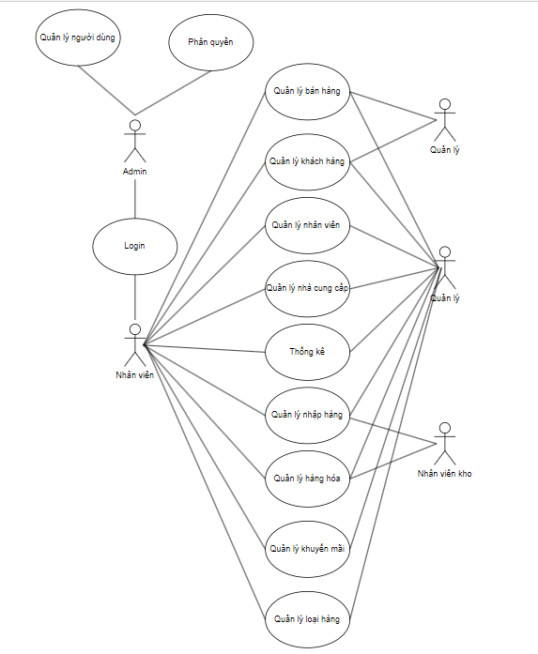

### **Phân Rã và đặc tả use case:**

#### **Use case nhân viên bán hàng:**

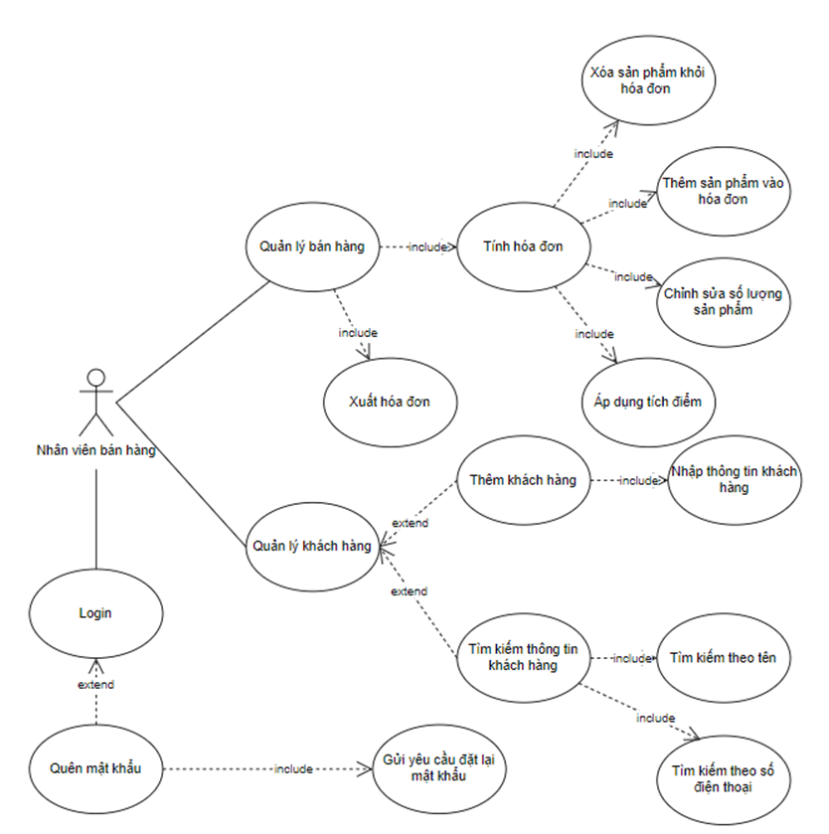

##### **Đặc tả use case:**

|  |  |
| --- | --- |
| **Tên use case** | **Quản lý bán hàng** |
| **Tác nhân** | **Nhân viên bán hàng** |
| **Tóm tắt** | **Usecase bắt đầu khi nhân viên bán hàng muốn đăng nhập và thực hiện các chức năng quản lý bán hàng và chức năng quản lý khách hàng: lập hóa đơn, xuất hóa đơn, thêm khách hàng, tìm kiếm khách hàng, áp dụng tích điểm.** |
| **Điều kiện tiên quyết** | **Nhân viên phải đăng nhập bằng tài khoản có phần quyền là nhân viên bán hàng** |
| **Kết quả** | **-Nếu thành công: Dữ liệu được truy xuất hoặc cập nhật vào cơ sở dữ liệu**  **-Nếu thất bại: Thông báo lỗi** |
| **Kịch bản chính** | **- Người dùng đăng nhập vào tài khoản nhân viên bán hàng**  **- Hệ thống hiển thị giao diện nhân viên bán hàng**  **- Người dùng thực hiện tìm kiếm khách hàng**  **- Tìm kiếm sản phẩm và thêm vào hóa đơn**  **- Áp dụng tích điểm (Nếu có)**  **- Thanh toán** |
| **Kịch bản phụ** |  |

#### **Usecase tổng của quản lý:**

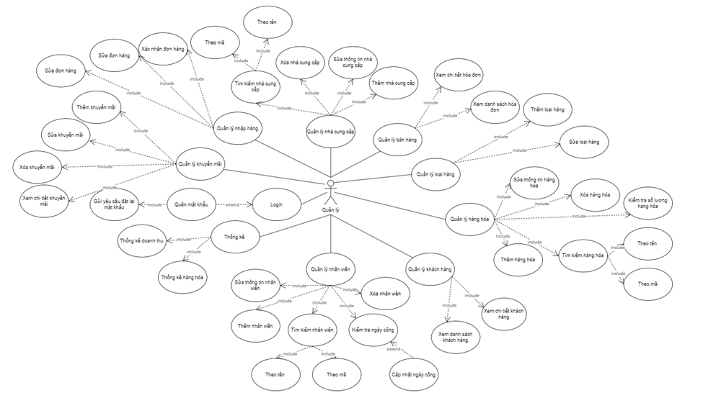

##### **Phân rã usecase: Use Case nhà cung cấp:**

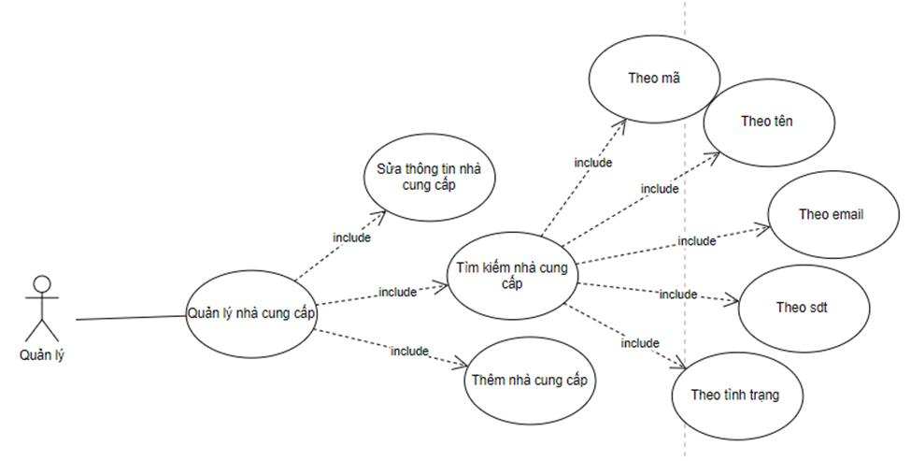

|  |  |
| --- | --- |
| **Tên use case** | **Quản lý nhà cung cấp** |
| **Tác nhân** | **Quản lý** |
| **Tóm tắt** | **Usecase bắt đâu khi quản lý muốn thực hiện các chức năng của quản lý nhà cung cấp: thêm nhà cung cấp,sửa thông tin nhà cung cấp,tìm kiếm nhà cung cấp.** |
| **Điều kiện tiên quyết** | **Quản lý phải đăng nhập bằng tài khoản có phần quyền là quản lý và bấm vào chức năng quản lý nhà cung cấp.** |
| **Kết quả** | **1.Nếu thành công: thì dữ liệu được truy xuất hoặc cập nhật vào cơ sở dữ liệu**  **2.Nếu thất bại: thông báo lỗi** |
| **Kịch bản chính** | **1.Người dùng đăng nhập vào tài khoản quản lý**  **2.Hệ thống sẻ hiển thị giao diện quản lý**  **3.Bấm vào chức năng quản lý nhà cung cấp**  **4.Hệ thống sẻ hiện thiển giao diện quản lý nhà cung cấp**  **a.     Tìm kiếm nhà cung cấp**  **b.    Thêm nhà cung cấp**  **c.     Sửa nhà cung cấp**  **d.    Xuất file excel**  **a. Tìm kiếm nhà cung cấp:**  **- Người dùng nhập mã nhà cung cấp, tên nhà cung cấp,email,số điện thoại vào ô tìm kiếm**  **-hoặc người dùng chọn: tìm trạng cho nhà cung cấp(đang hoạt động hoặc ngừng hoạt động)**  **b. Thêm nhà cung cấp**  **-người dùng bấm vào nút thêm**  **-giao diện thêm hiện lên, người dùng nhập thông tin nhà cung cấp muốn thêm vào**  **-bấm nút thêm**  **c. Sửa nhà cung cấp**  **-người dùng bấm vào nhà cung cấp muốn sửa**  **-người dùng bấm vào nút sửa**  **-giao diện sửa hiện lên, người dùng nhập thông tin muốn sửa vào**  **-bấm nút sửa**  **c.xuất file excel**  **-người dùng bấm vào nút excel**  **-hiện lên dialog xuất file, người dùng nhập tên file hoặc chọn file đã có sẵn**  **-bấm nút Save** |
| **Kịch bản phụ** | **-Trong luồng chính của chức năng thêm và sửa nhà cung cấp:**  **+ nếu thông tin nhà cung cấp không hợp lệ(tên,số điện thoại, email của nhà cung cấp ): hệ thống sẻ báo lỗi cụ thể và không lưu.**  **+người dùng không chọn nút thêm hoặc sửa thì hệ thống sẻ không lưu vào cơ sở dữ liệu**  **-trong chức năng sửa: Nếu không bấm vào nhà cung cấp muốn sửa sẻ hiện thông báo chọn nhà cung cấp để sửa** |

##### **Use case quản lý bán hàng:**

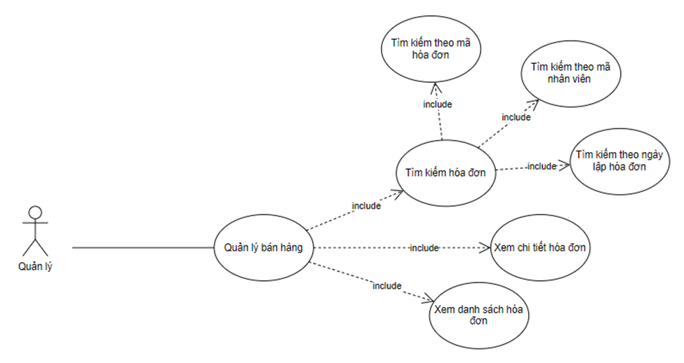

|  |  |
| --- | --- |
| **Tên use case** | **Quản lý bán hàng** |
| **Tác nhân** | **Quản lý** |
| **Tóm tắt** | **Usecase bắt đầu khi quản lsy muốn thực hiện các chức năng của quản lý bán hàng: tìm kiếm hóa đơn, xem danh sách hóa đơn, xem chi tiết hóa đơn.** |
| **Điều kiện tiên quyết** | **Quản lý phải đăng nhập bằng tài khoản được phân quyền là quản lý và bấm vào chức năng quản lý bán hàng.** |
| **Kết quả** | **1.Nếu thành công: thì dữ liệu được truy xuất hoặc cập nhật vào cơ sở dữ liệu**  **2.Nếu thất bại: thông báo lỗi** |
| **Kịch bản chính** | **1.Người dùng đăng nhập vào tài khoản quản lý**  **2.Hệ thống sẻ hiển thị giao diện quản lý.**  **3.người dùng bấm vào chức năng quản lý bán hàng**  **4.hệ thống sẻ hiển thị giao diện quản lý bán hàng**  **a.     Tìm kiếm hóa đơn**  **b.    Xem chi tiết hóa đơn**  **c.     Xem danh sách hóa đơn**  **a. Tìm kiếm hóa đơn:**  **- Người dùng nhập mã hóa đơn**  **- Hoặc chọn mã nhân viên, ngày lập hóa đơn**  **b. Xem chi tiết hóa đơn**  **- người dùng click 2 cái vào hóa đơn thì sẻ hiện chi tiết hóa đơn ở bẳng phía dưới**  **c. xem hóa đơn**  **- hóa đơn sẻ được hiện ra ở bảng hóa đơn nếu có điều kiện tìm kiếm thì sẽ lọc ra các hóa đơn theo điều kiện** |
| **Kịch bản phụ** | **Tài khoản bị khóa hoặc tình trạng nhân viên ngừng hoạt động dẫn đến việc không đăng nhập vào hệ thống được** |

##### **Use case quản lý hàng hóa:**

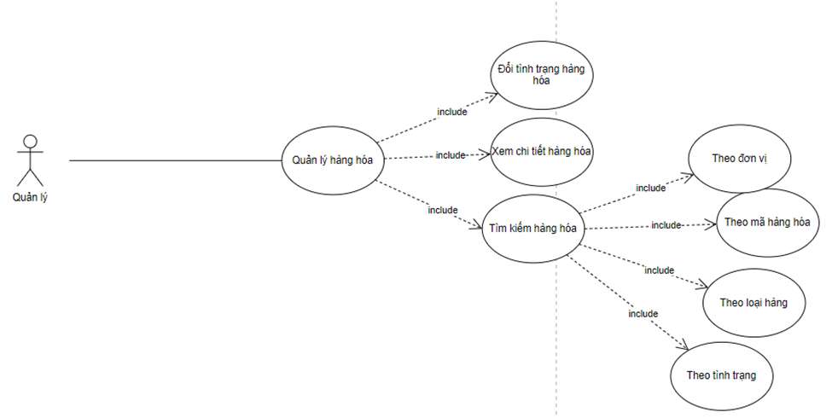

|  |  |
| --- | --- |
| **Tên use case** | **Quản lý hàng hóa** |
| **Tác nhân** | **Quản lý** |
| **Tóm tắt** | **Usecase bắt đầu khi quản lý muốn thực hiện các chức năng của quản lý hàng hóa: tìm kiếm hàng hóa, đổi tình trạng hàng hóa, xem chi tiết hàng hóa** |
| **Điều kiện tiên quyết** | **Quản lý phải đăng nhập bằng tài khoản được phân quyền là quản lý và bấm vào chức năng quản lý hàng hóa.** |
| **Kết quả** | **1.Nếu thành công: thì dữ liệu được truy xuất hoặc cập nhật vào cơ sở dữ liệu**  **2.Nếu thất bại: thông báo lỗi** |
| **Kịch bản chính** | **1.Người dùng đăng nhập vào tài khoản quản lý**  **2.Hệ thống sẻ hiển thị giao diện quản lý.**  **3.người dùng bấm vào chức năng quản lý hàng hóa**  **4.hệ thống sẻ hiển thị giao diện quản lý hàng hóa**  **a.     Tìm kiếm hàng hóa**  **b.    Xem chi tiết hàng hóa**  **c.     Đổi trạng thái hàng hóa**  **d.    Xuất excel**  **a. Tìm kiếm hàng hóa:**  **- Người dùng nhập mã hàng hóa**  **- Hoặc chọn đơn vị, loại hàng, tình trạng**  **b. Xem chi tiết hàng hóa**  **- người dùng bấm vào hàng hóa muốn xem chi tiết**  **- bấm vào nút xem**  **c. đổi tình trạng hàng hóa**  **-người dùng bấm vào hàng hóa muốn đổi**  **-bấm vào nút đổi**  **-bấm ok**  **d. xuất excel**  **-bấm vào nút excel**  **-hiện dialog xuất excel, người dùng file excel đã có hoặc nhập 1 tên mới**  **-bấm nút save** |
| **Kịch bản phụ** | **-Trong chức năng đổi và xem hàng hóa:Nếu không chọn hàng hóa muốn xem hoặc đổi thì sẻ có thông báo chọn hàng hóa** |

##### **Use case quản lý khách hàng:**

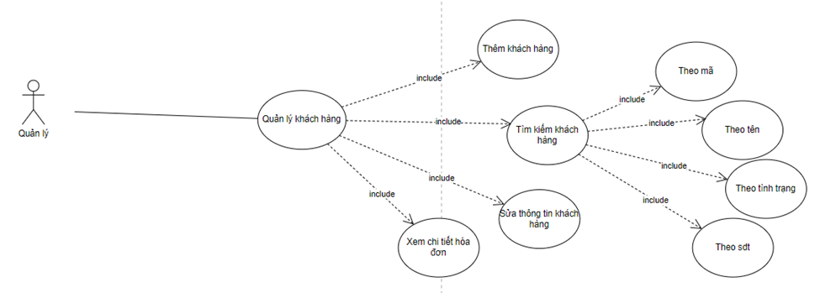

|  |  |
| --- | --- |
| **Tên use case** | **Quản lý khách hàng** |
| **Tác nhân** | **Quản lý** |
| **Tóm tắt** | **Usecase bắt đầu khi quản lý muốn thực hiện các chức năng của quản lý khách hàng: tìm kiếm khách hàng, thêm khách hàng, sửa thông tin khách hàng, xem chi tiết hóa đơn** |
| **Điều kiện tiên quyết** | **Quản lý phải đăng nhập bằng tài khoản được phân quyền là quản lý và bấm vào chức năng quản lý khách hàng.** |
| **Kết quả** | **1.Nếu thành công: thì dữ liệu được truy xuất hoặc cập nhật vào cơ sở dữ liệu**  **2.Nếu thất bại: thông báo lỗi** |
| **Kịch bản chính** | **1.Người dùng đăng nhập vào tài khoản quản lý**  **2.Hệ thống sẻ hiển thị giao diện quản lý.**  **3.người dùng bấm vào chức năng quản lý khách hàng**  **4.hệ thống sẻ hiển thị giao diện quản lý khách hàng**  **a.     Tìm kiếm khách hàng**  **b.    Thêm khách hàng**  **c.     Sửa thông tin khách hàng**  **d.    Xem chi tiết hóa đơn**  **e.    Xuất excel**  **a. Tìm kiếm khách hàng:**  **- Người dùng nhập mã khách hàng,tên khách hàng,số điện thoại**  **- Hoặc chọn tình trạng.**  **b. thêm khách hàng**  **- người dùng bấm vào nút thêm**  **- giao diện thêm hiển thị, người dùng nhập thông tin khách hàng muốn thêm**  **- bấm nút thêm**  **c. sửa thông tin khách hàng**  **- người dùng bấm vào khách hàng muốn sửa**  **- bấm vào nút sửa**  **- giao diện sửa hiển thị, người dùng nhập thông tin muốn sửa vào**  **- bấm nút sửa.**  **d.Xem chi tiết hóa đơn**  **-người dùng chọn khách hàng muốn xem**  **-người dùng chọn hóa đơn muốn xem chi tiết**  **-bấm vào nút xem**  **e. xuất excel**  **-bấm vào nút excel**  **-hiện dialog xuất excel, người dùng file excel đã có hoặc nhập 1 tên mới**  **-bấm nút save** |
| **Kịch bản phụ** | **-Trong chức năng thêm và sửa khách hàng:  +Nếu các trường tên, ngày sinh, số điện thoại sai định dạng thì hiện thông báo cụ thể.**  **+Nếu không bấm vào nút thêm hoặc sửa thì hệ thống sẻ không cập nhật vào cơ sở dữ liệu**  **-Trong chức năng sửa : nếu người dùng không chọn khách hàng muốn sửa thì sẻ hiện thông báo chọn khách hàng**  **-Trong chức năng xem hóa đơn:**  **+Nếu người dùng không chọn khách hàng thì bảng hóa đơn sẻ không hiện thông tin hóa đơn**  **+Nếu người dùng không chọn hóa đơn thì sẻ thông báo chọn hóa đơn** |

##### **Use case quản lý nhân viên:**

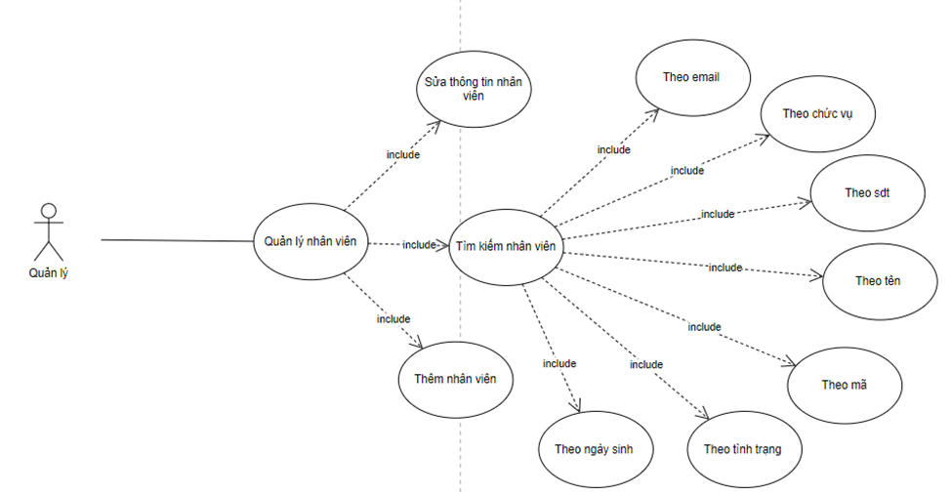

|  |  |
| --- | --- |
| **Tên use case** | **Quản lý nhân viên** |
| **Tác nhân** | **Quản lý** |
| **Tóm tắt** | **Usecase bắt đầu khi quản lý muốn thực hiện các chức năng của quản lý nhân viên: tìm kiếm nhân viên, thêm nhân viên, sửa thông tin nhân viên** |
| **Điều kiện tiên quyết** | **Quản lý phải đăng nhập bằng tài khoản được phân quyền là quản lý và bấm vào chức năng quản lý nhân viên.** |
| **Kết quả** | **1.Nếu thành công: thì dữ liệu được truy xuất hoặc cập nhật vào cơ sở dữ liệu**  **2.Nếu thất bại: thông báo lỗi** |
| **Kịch bản chính** | **1.Người dùng đăng nhập vào tài khoản quản lý**  **2.Hệ thống sẻ hiển thị giao diện quản lý.**  **3.người dùng bấm vào chức năng quản lý nhân viên**  **4.hệ thống sẻ hiển thị giao diện quản lý nhân viên**  **a.     Tìm kiếm nhân viên**  **b.    Thêm nhân viên**  **c.     Sửa thông tin nhân viên**  **d.    Xuất excel**    **a.tìm kiếm nhân viên**  **- Người dùng nhập mã nhân viên,tên nhân viên,số điện thoại,email,chức vụ**  **- Hoặc chọn tình trạng.**  **b. thêm nhân viên**  **- người dùng bấm vào nút thêm**  **- giao diện thêm hiển thị, người dùng nhập thông tin nhân viên muốn thêm**  **- bấm nút thêm**  **c. sửa thông tin nhân viên**  **- người dùng bấm vào nhân viên muốn sửa**  **- bấm vào nút sửa**  **- giao diện sửa hiển thị, người dùng nhập thông tin muốn sửa vào**  **- bấm nút sửa.**  **d. xuất excel**  **-bấm vào nút excel**  **-hiện dialog xuất excel, người dùng file excel đã có hoặc nhập 1 tên mới**  **-bấm nút save** |
| **Kịch bản phụ** | **-Trong chức năng thêm và sửa nhân viên:  +Nếu các trường tên, ngày sinh, số điện thoại, email sai định dạng thì hiện thông báo cụ thể.**  **+Nếu không bấm vào nút thêm hoặc sửa thì hệ thống sẻ không cập nhật vào cơ sở dữ liệu**  **-Trong chức năng sửa : nếu người dùng không chọn nhân viên muốn sửa thì sẻ hiện thông báo chọn nhân viên** |

##### **Use case thống kê:**

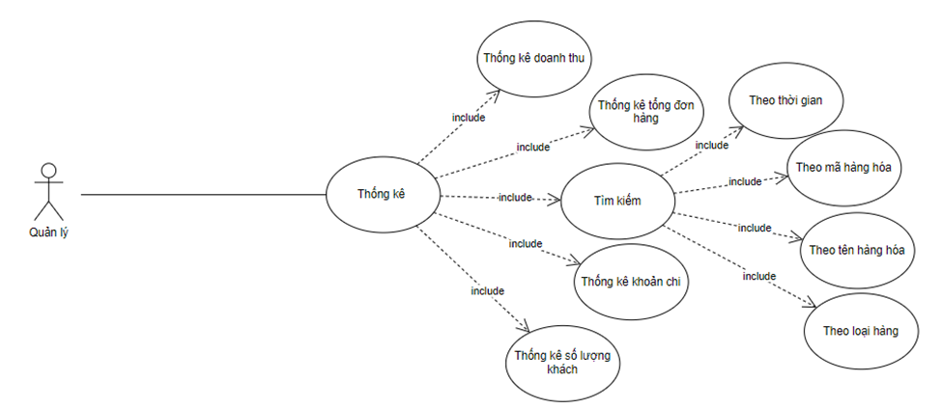

|  |  |
| --- | --- |
| **Tên use case** | **Thống kê** |
| **Tác nhân** | **Quản lý** |
| **Tóm tắt** | **Usecase bắt đầu khi quản lý muốn thực hiện các chức năng của quản lý thống kê: tìm kiếm thống kê theo thời gian theo hàng hóa theo loại hàng** |
| **Điều kiện tiên quyết** | **Quản lý phải đăng nhập bằng tài khoản được phân quyền là quản lý và bấm vào chức năng quản lý thống kê.** |
| **Kết quả** | **1.Nếu thành công: thì dữ liệu được truy xuất hoặc cập nhật vào cơ sở dữ liệu**  **2.Nếu thất bại: thông báo lỗi** |
| **Kịch bản chính** | **1.Người dùng đăng nhập vào tài khoản quản lý**  **2.Hệ thống sẻ hiển thị giao diện quản lý.**  **3.người dùng bấm vào chức năng quản lý thống kê**  **4.hệ thống sẻ hiển thị giao diện quản lý thống kê**  **a.     Tìm kiếm theo thời gian**  **b.    Xuất excel doanh thu và khoản chi**  **a.tìm kiếm theo thời gian**  **-người dùng chọn loại thời gian**  **+ nếu là năm thì chọn năm muốn hiện thống kê**  **+ nếu là tháng thì chọn tháng và năm muốn hiện thống kê**  **+ nếu là ngày bắt đầu và ngày kết thúc thì chọn ngày bắt đầu và kết thúc muốn thống kê**  **- bảng hàng hóa bán ra và nhập vào sẽ hiện các hàng hóa theo móc thời gian đã chọn như trên**  **d. xuất excel doanh thu và khoản chi**  **-bấm vào nút báo cáo doanh thu hoặc khoảng chi**  **-hiện dialog xuất excel, người dùng file excel đã có hoặc nhập 1 tên mới**  **-bấm nút save** |
| **Kịch bản phụ** | **-Trong chức năng chọn loại thời gian ngày bắt đầu và kết thúc: nếu ngày bắt đầu lớn hơn ngày kết thúc thì hiện thông báo** |

##### **Use case: nhập hàng**

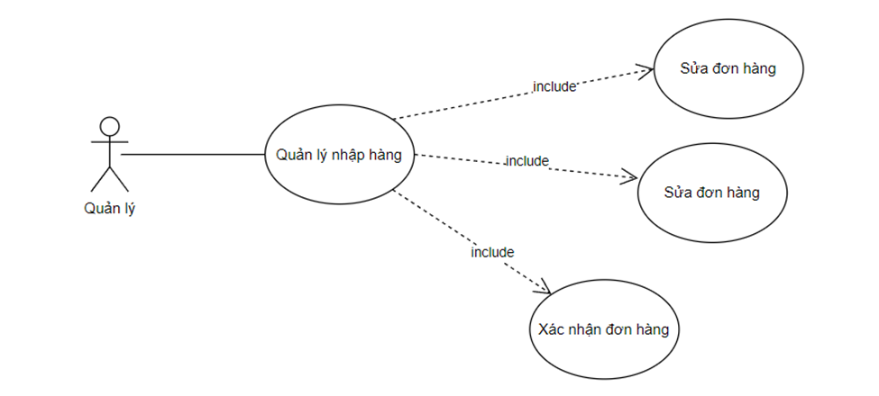

|  |  |
| --- | --- |
| **Tên use case** | **Quản lý nhập hàng** |
| **Tác nhân** | **Quản lý** |
| **Tóm tắt** | **Usecase bắt đầu khi quản lý muốn thực hiện các chức năng của quản lý nhập hàng** |
| **Điều kiện tiên quyết** | **Quản lý phải đăng nhập bằng tài khoản được phân quyền là quản lý và bấm vào chức năng quản lý nhập hàng.** |
| **Kết quả** | **1.Nếu thành công: thì dữ liệu được truy xuất hoặc cập nhật vào cơ sở dữ liệu**  **2.Nếu thất bại: thông báo lỗi** |
| **Kịch bản chính** | **1.Người dùng đăng nhập vào tài khoản quản lý**  **2.Hệ thống hiển thị giao diện quản lý.**  **3.Người dùng bấm vào chức năng duyệt/sửa/xóa phiếu nhập**  **a.     Duyệt: Phiếu nhập được duyệt**  **b.    Sửa: Thực hiện cập nhật lại chi tiết phiếu nhập**  **c.     Xóa: Thực hiện xóa phiếu nhập** |
| **Kịch bản phụ** | **Tài khoản bị khóa hoặc tình trạng nhân viên ngừng hoạt động dẫn đến việc không đăng nhập vào hệ thống được** |

##### **Use case: danh mục loại hàng**

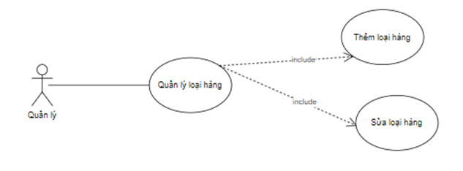

|  |  |
| --- | --- |
| **Tên use case** | **Quản lý danh mục** |
| **Tác nhân** | **Quản lý** |
| **Tóm tắt** | **Usecase bắt đầu khi quản lý muốn thực hiện chức năng của quản lý danh mục** |
| **Điều kiện tiên quyết** | **Quản lý phải đăng nhập bằng tài khoản được phân quyền là quản lý và bấm vào chức năng quản lý danh mục nằm trong chức năng nhập hàng.** |
| **Kết quả** | **1.Nếu thành công: thì dữ liệu được truy xuất hoặc cập nhật vào cơ sở dữ liệu**  **2.Nếu thất bại: thông báo lỗi** |
| **Kịch bản chính** | **1.Người dùng đăng nhập vào tài khoản quản lý**  **2.Hệ thống hiển thị giao diện quản lý.**  **3.Người dùng bấm vào chức năng thêm/sửa loại hàng**  **a.     Duyệt: Loại hàng mới được tạo**  **b.    Sửa: Sửa loại tên loại hàng** |
| **Kịch bản phụ** | **Tài khoản bị khóa hoặc tình trạng nhân viên ngừng hoạt động dẫn đến việc không đăng nhập vào hệ thống được** |

##### **Use case quản lý khuyến mãi:**

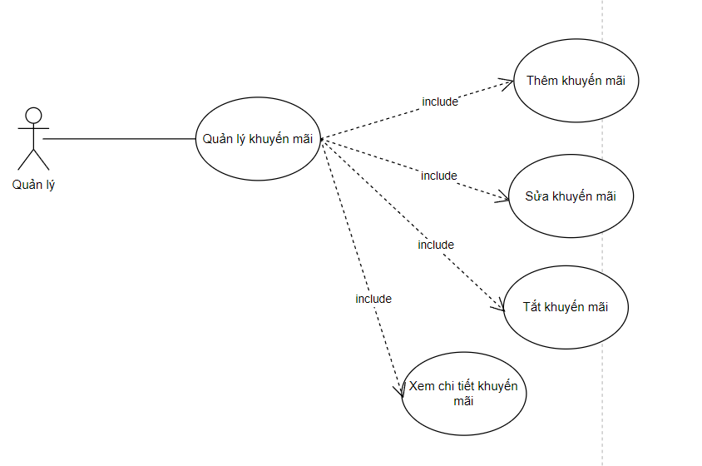

|  |  |
| --- | --- |
| **Tên use case** | **Quản lý khuyến mãi** |
| **Tác nhân** | **Quản lý** |
| **Tóm tắt** | **Usecase bắt đầu khi quản lý muốn thực hiện chức năng của quản lý khuyến mãi** |
| **Điều kiện tiên quyết** | **Quản lý phải đăng nhập bằng tài khoản được phân quyền là quản lý và bấm vào chức năng quản lý khuyến mãi** |
| **Kết quả** | **1.Nếu thành công: thì dữ liệu được truy xuất hoặc cập nhật vào cơ sở dữ liệu**  **2.Nếu thất bại: thông báo lỗi** |
| **Kịch bản chính** | **1.Người dùng đăng nhập vào tài khoản quản lý**  **2.Hệ thống hiển thị giao diện quản lý.**  **3.Người dùng bấm vào chức năng thêm/sửa/tắt/xem chi tiết một khuyến mãi**  **a.     Thêm: Nhập đầy đủ các thông tin cần thiết, chọn ít nhất một hàng hóa áp dụng khuyến mãi**  **b.    Sửa: Chọn một khuyến mãi muốn sửa. Nhập đầy đủ các thông tin cần thiết, chọn ít nhất một hàng hóa áp dụng khuyến mãi**  **c. Tắt: Chọn một khuyến mãi muốn tắt. Thực hiện tắt khuyến mãi**  **d. Xem chi tiết: Để xem chi tiết một khuyến mãi người dùng chọn vào một khuyến mãi và chọn xem chi tiết** |
| **Kịch bản phụ** | **Tài khoản bị khóa hoặc tình trạng nhân viên ngừng hoạt động dẫn đến việc không đăng nhập vào hệ thống được** |

#### **Use case tổng nhân viên kho:**

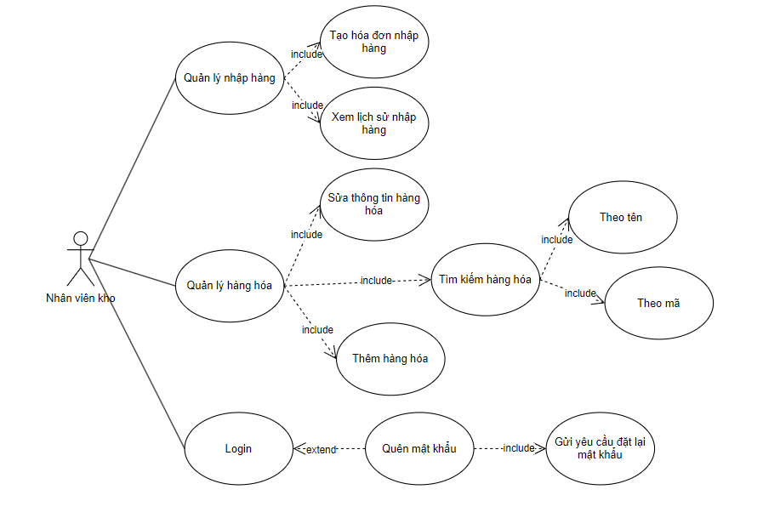

##### **Use case quản lý nhập hàng:**

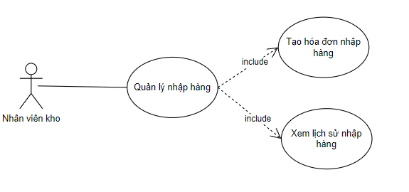

|  |  |
| --- | --- |
| **Tên use case** | **Quản lý nhập hàng** |
| **Tác nhân** | **Nhân viên kho** |
| **Tóm tắt** | **Usecase bắt đầu khi nhân viên kho muốn thực hiện chức năng của quản lý nhập hàng** |
| **Điều kiện tiên quyết** | **Nhân viên kho phải đăng nhập vào hệ thống và chọn vào chức năng quản lý nhập hàng** |
| **Kết quả** | **1.Nếu thành công: thì dữ liệu được truy xuất hoặc cập nhật vào cơ sở dữ liệu**  **2.Nếu thất bại: thông báo lỗi** |
| **Kịch bản chính** | **1.Người dùng đăng nhập vào tài khoản nhân viên kho**  **2.Hệ thống hiển thị giao diện quản lý.**  **3.Người dùng bấm vào chức năng nhập hàng/lịch sử nhập hàng**  **a.     Nhập hàng: Thực hiện lập một phiếu nhập với các thông tin cần thiết**  **b.    Lịch sử nhập hàng: Xem, tìm kiếm các phiếu nhập mà nhân viên đã nhập** |
| **Kịch bản phụ** | **Tài khoản bị khóa hoặc tình trạng nhân viên ngừng hoạt động dẫn đến việc không đăng nhập vào hệ thống được** |

##### **Use case quản lý hàng hóa:**

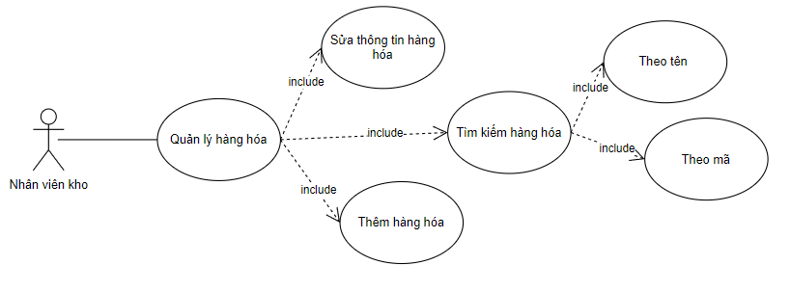

|  |  |
| --- | --- |
| **Tên use case** | **Quản lý hàng hóa** |
| **Tác nhân** | **Nhân viên kho** |
| **Tóm tắt** | **Usecase bắt đầu khi nhân viên kho muốn thực hiện chức năng của quản lý hàng hóa** |
| **Điều kiện tiên quyết** | **Nhân viên kho phải đăng nhập vào hệ thống và chọn vào chức năng quản lý hàng hóa** |
| **Kết quả** | **1.Nếu thành công: thì dữ liệu được truy xuất hoặc cập nhật vào cơ sở dữ liệu**  **2.Nếu thất bại: thông báo lỗi** |
| **Kịch bản chính** | **1.Người dùng đăng nhập vào tài khoản nhân viên kho**  **2.Hệ thống hiển thị giao diện quản lý.**  **3.Người dùng bấm vào chức năng thêm/sửa hàng hóa**  **a.     Thêm: Nhập các thông tin cần thiết để thêm mới hàng hóa**  **b.    Sửa: Tìm kiếm và sửa hàng hóa theo mã hàng hóa. Các thông tin được sửa: loại hàng, tình trạng** |
| **Kịch bản phụ** | **Tài khoản bị khóa hoặc tình trạng nhân viên ngừng hoạt động dẫn đến việc không đăng nhập vào hệ thống được** |

#### **Use case tổng của admin:**

##### **A diagram of a person Description automatically generatedUse case phân quyền:**

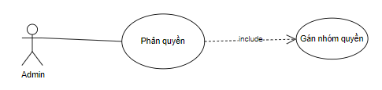

|  |  |
| --- | --- |
| **Tên use case** | **Phân quyền** |
| **Tác nhân** | **Admin** |
| **Tóm tắt** | **Usecase bắt đầu khi admin muốn thực hiện chức năng phân quyền** |
| **Điều kiện tiên quyết** | **Admin phải đăng nhập vào hệ thống và chọn vào chức năng phân quyền** |
| **Kết quả** | **1.Nếu thành công: thì dữ liệu được truy xuất hoặc cập nhật vào cơ sở dữ liệu**  **2.Nếu thất bại: thông báo lỗi** |
| **Kịch bản chính** | **1.Người dùng đăng nhập vào tài khoản admin**  **2.Hệ thống hiển thị giao diện quản lý.**  **3.Người dùng bấm vào chức năng gán quyền:**  **- Chọn một tài khoản muốn gán quyền**  **- Tick vào một trong 4 nhóm quyền (quản lý, quản trị viên, nhân viên bán hàng, nhân viên kho)**  **- Chọn gán quyền cho tài khoản** |
| **Kịch bản phụ** | **Tài khoản bị khóa hoặc tình trạng nhân viên ngừng hoạt động dẫn đến việc không đăng nhập vào hệ thống được** |

##### **Use case quản lý tài khoản:**

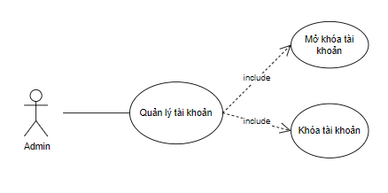

|  |  |
| --- | --- |
| **Tên use case** | **Quản lý người dùng** |
| **Tác nhân** | **Admin** |
| **Tóm tắt** | **Usecase bắt đầu khi admin muốn thực hiện chức năng quản lý tài khoản** |
| **Điều kiện tiên quyết** | **Admin phải đăng nhập vào hệ thống và chọn vào chức năng quản lý tài khoản** |
| **Kết quả** | **1.Nếu thành công: thì dữ liệu được truy xuất hoặc cập nhật vào cơ sở dữ liệu**  **2.Nếu thất bại: thông báo lỗi** |
| **Kịch bản chính** | **1.Người dùng đăng nhập vào tài khoản admin**  **2.Hệ thống hiển thị giao diện quản lý.**  **3.Người dùng bấm vào chức năng mở khóa/khóa tài khoản:**  **a. Mở khóa: mở khóa tài khoản cho các tài khoản đang bị khóa**  **b. Khóa: khóa các tài khoản đang mở** |
| **Kịch bản phụ** | **Tài khoản bị khóa hoặc tình trạng nhân viên ngừng hoạt động dẫn đến việc không đăng nhập vào hệ thống được** |

# **CHƯƠNG 2: KIẾN TRÚC PHẦN MỀM**

## **1. Mô hình 3 lớp**

### **a. Mô hình 3 lớp là gì?**

* Mô hình 3 lớp hay còn được gọi là mô hình Three Layer (3-Layer), mô hình này ra đời nhằm phân chia các thành phần trong hệ thống, các thành phần cùng chức năng sẽ được nhóm lại với nhau và phân chia công việc cho từng nhóm để dữ liệu không bị chồng chéo và chạy lộn xộn.
* Mô hình này phát huy hiệu quả nhất khi bạn xây dựng một dự án(project) lớn, việc quản lý code và xử lý dữ liệu lỗi dễ dàng hơn.
* Ưu điểm:
* Phân loại rõ ràng các lớp có các nhiệm vụ khác nhau. Từ đó ta có thể quản lý và duy trì project tốt hơn.
* Dễ dàng phân loại các hành động tại Business.
* Dễ dàng phân loại các hàm truy xuất tại Database, phân loại hàm theo table,…
* Ứng dụng được cho các project lớn ở bên ngoài.
* Một số lưu ý khi xây dựng mô hình 3 lớp:
* Cần một solution riêng cho project
* Cần 3 project khác nhau để làm nên 3 lớp, tên project đặt như sau: Lớp GUI: (VD: QuanLy_GUI), Lớp Business: (VD: QuanLy_BUS), Lớp Data Access: (VD: QuanLy_DAL), Lớp DTO: (VD: QuanLy_DTO)

### **b. Giới thiệu về mô hình 3 lớp**

* Mô hình 3-layer gồm có 3 phần chính:

#### **Presentation Layer (GUI):**

* Lớp này có nhiệm vụ chính là giao tiếp với người dùng. Nó gồm các thành phần giao diện ( winform, webform, …) và thực hiện các công việc như nhập liệu, hiển thị dữ liệu, kiểm tra tính đúng đắn dữ liệu trước khi gọi lớp Business Logic Layer (BLL).

#### **Business Logic Layer (BLL):** Lớp này phân ra 2 thành nhiệm vụ:

* Đây là nơi đáp ứng các yêu cầu thao tác dữ liệu của GUI layer, xử lý chính nguồn dữ liệu từ Presentation Layer trước khi truyền xuống Data Access Layer và lưu xuống hệ quản trị CSDL.
* Đây còn là nơi kiểm tra các ràng buộc, tính toàn vẹn và hợp lệ dữ liệu, thực hiện tính toán và xử lý các yêu cầu nghiệp vụ, trước khi trả kết quả về Presentation Layer.

#### **Data Access Layer (DAL):**

* Lớp này có chức năng giao tiếp với hệ quản trị CSDL như thực hiện các công việc liên quan đến lưu trữ và truy vấn dữ liệu ( tìm kiếm, thêm, xóa, sửa,…).

### **c. Các thành phần trong từng lớp**

**Presentation Layer (GUI):**

* Có hai thành phần chính sau đây với những tác vụ cụ thể :
* UI Components : gồm các thành phần tạo nên giao diện của ứng dụng (GUI). Chúng chịu trách nhiệm thu nhận và hiển thị dữ liệu cho người dùng… Ví dụ : textbox, button, combobox, …
* UI Process Components : là thành phần chịu trách nhiệm quản lý các quá trình chuyển đổi giữa các UI.
* Ví dụ : Sắp xếp quá trình kiểm tra thông tin khách hàng:

 1) Hiển thị màn hình tra cứu ID.

  2) Hiển thị màn hình thông tin chi tiết khách hàng tương ứng.

  3) Hiển thị màn hình liên lạc với khách hàng.

**Business Layer (BLL)**

* Lớp này gồm 4 thành phần:
* Service Interface : là thành phần giao diện lập trình mà lớp này cung cấp cho lớp Presentation sử dụng.
* Business Workflows : chịu trách nhiệm xác định và điều phối các quy trình nghiệp vụ gồm nhiều bước và kéo dài. Những quy trình này phải được sắp xếp và thực hiện theo một thứ tự chính xác.
* Business Components : chịu trách nhiệm kiểm tra các quy tắc nghiệp vụ, ràng buộc logic và thực hiện các công việc . Các thành phần này cũng thực hiện các dịch vụ mà Service Interface cung cấp và Business Workflows sẽ sử dụng nó.
* Business Entities : thường được sử dụng như Data Transfer Objects ( DTO ) . Bạn có thể sử dụng để truyền dữ liệu giữa các lớp (Presentation và Data Layer). Chúng thường là cấu trúc dữ liệu ( DataSets, XML,… ) hay các lớp đối tượng đã được tùy chỉnh.
* Ví dụ : tạo 1 class Student lưu trữ các dữ liệu về tên, ngày sinh, ID, lớp.

**Data Layer (DAL)**

* Data Access Logic Components : chịu trách nhiệm chính lưu trữ và truy xuất dữ liệu từ các nguồn dữ liệu (Data Sources) như XML, file system,… Hơn nữa còn tạo thuận lợi cho việc dễ cấu hình và bảo trì.
* Service Agents : giúp bạn gọi và tương tác với các dịch vụ từ bên ngoài một cách dễ dàng và đơn giản.

## **2. Mô tả giao diện**

### **1. Giao diện bán hàng của quản lý**

Giao diện:

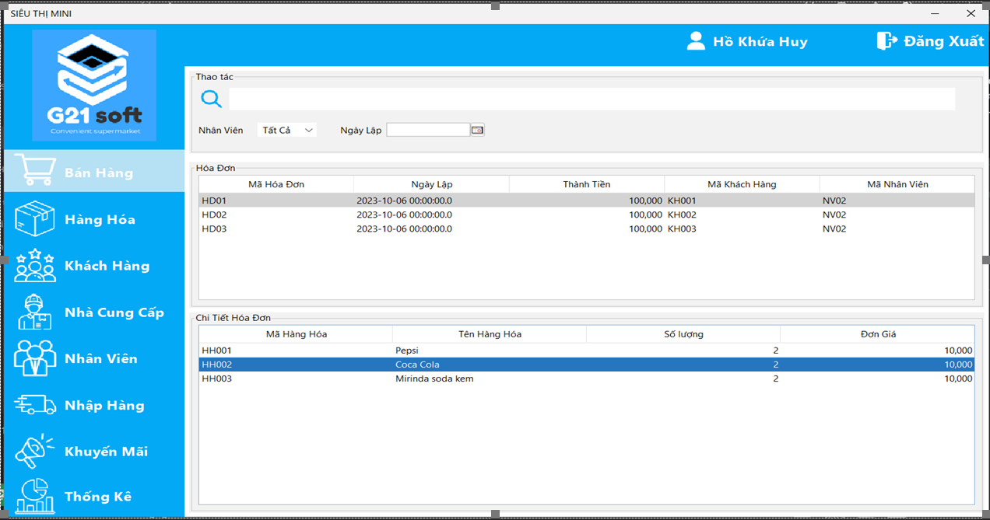

Mô tả các thành phần:

|  |  |  |  |
| --- | --- | --- | --- |
| **STT** | **Tên** | **Kiểu** | **Ý nghĩa** |
| 1 | jpnHD | JPanel | Khung hiển thị thông tin các hóa đơn |
| 2 | jpnCTHD | JPanel | Khung hiển thị thông tin chi tiết các hóa đơn |
| 3 | jpnAct | JPanel | Khung hiển thị các thao tác làm việc trên giao diện bán hàng |
| 4 | jScrollPane1 | JScrollPane | Thanh trượt cho bảng danh sách các hóa đơn |
| 5 | jtbHD | JTable | Bảng hiển thị  danh sách hóa đơn |
| 6 | jScrollPane2 | JScrollPane | Thanh trượt cho bảng danh sách  các chi tiết hóa đơn |
| 7 | jtbCTHD | JTable | Bảng hiển thị  danh sách các chi tiết hóa đơn |
| 8 | jPanel2 | JPanel | Khung hiển thị vùng nhập mã hóa đơn cần tìm |
| 9 | jLabel3 | JLabel | Mã hóa đơn |
| 10 | jtfSearch | JTextField | Ô nhập mã đơn cần tìm |
| 11 | jLabel1 | JLable | Ngày lập |
| 12 | jLabel4 | JLable | Mã nhân viên |
| 13 | jcbboxStaff | JComboBox | Ô chọn mã nhân viên |
| 14 | jdcDateFounded | JDateChooser | Ô chọn ngày lập |

### **2. Giao diện hàng hóa của quản lý**

Giao diện: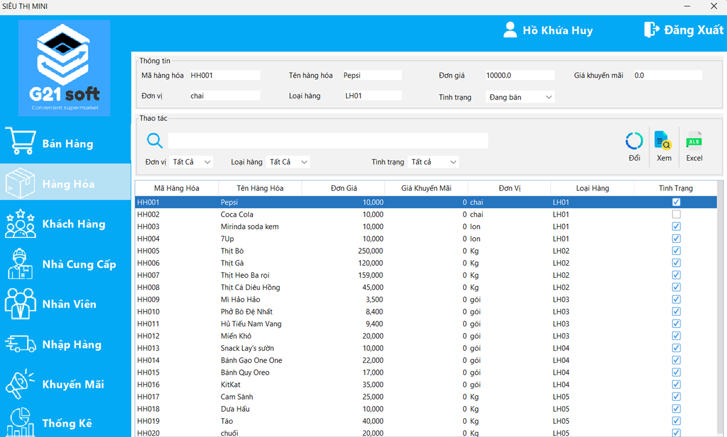

Mô tả các thành phần:

|  |  |  |  |
| --- | --- | --- | --- |
| **STT** | **Tên** | **Kiểu** | **Ý nghĩa** |
| 1 | jpnInfo | JPanel | Khung hiển thị thông tin các hàng hóa |
| 2 | jpnAct | JPanel | Khung hiển thị các thao tác làm việc trên giao diện hàng hóa |
| 3 | jScrollPane1 | JScrollPane | Thanh trượt cho bảng danh sách các hàng hóa |
| 4 | jLabel2 | JLable | Mã hàng hóa |
| 5 | jtfMaHH | JTextField | Ô hiển thị mã hàng hóa |
| 6 | jLabel3 | JLable | Tên hàng hóa |
| 7 | jtfTenHH | JTextField | Ô hiển thị tên hàng hóa |
| 8 | jLabel4 | JLabel | Loại hàng |
| 9 | jLabel7 | JLabel | Đơn giá |
| 10 | jtfPrice | JTextField | Ô hiển thị đơn giá |
| 11 | jLabel8 | JLable | Đơn vị |
| 12 | jtfUnit | JTextField | Ô hiển thị đơn vị |
| 13 | jLabel16 | JLable | Tình trạng |
| 14 | jcbboxTTStatus | JComboBox | Ô hiển thị tình trạng |
| 15 | jLabel18 | JLabel | Giá khuyến mãi |
| 16 | jtfGiaKM | JTextField | Ô hiển thị giá khuyến mãi |
| 17 | jtfTTLH | JTextField | Ô hiển thị thông tin loại hàng |
| 18 | jcbboxLH | JComboBox | Ô chọn loại hàng |
| 19 | jLabel10 | JLabel | Loại hàng |
| 20 | jLabel11 | JLabel | Đơn vị |
| 21 | jcbboxUnit | JComboBox | Ô chọn đơn vị |
| 22 | jToolBar1 | JToolBar | Bộ chứa dùng để nhóm các thao tác thực hiện |
| 23 | jPanel1 | JPanel | Khung hiển thị vùng nhập mã hàng hóa cần tìm |
| 24 | jLabel17 | JLabel | Tình trạng |
| 25 | jcbboxStatus | JComboBox | Ô chọn tình trạng |
| 26 | jbttnChange | JButton | Nút xử lý chức năng Đổi |
| 27 | jSeparator4 | Separator | Đường phân cách giữa nút Đổi và Xem |
| 28 | jButton1 | JButton | Nút xử lý chức năng Xem chi tiết hàng hóa |
| 29 | jSeparator1 | Separator | Đường phân cách giữa nút Xem và Excel |
| 30 | jbttnExport | JButton | Nút xử lý chức năng xuất file Excel |
| 31 | jLabel1 | JLabel | Tìm kiếm |
| 32 | jtfSearch | JTextField | Ô nhập mã hàng hóa cần tìm |
| 33 | jtbProduct | JTable | Bảng hiển thị danh sách thông tin hàng hóa |
| 34 | jdlXemCTHH | JDialog | Form xem chi tiết hàng hóa |

#### **2.1 Giao diện xem chi tiết hàng hóa của quản lý**

Giao diện:

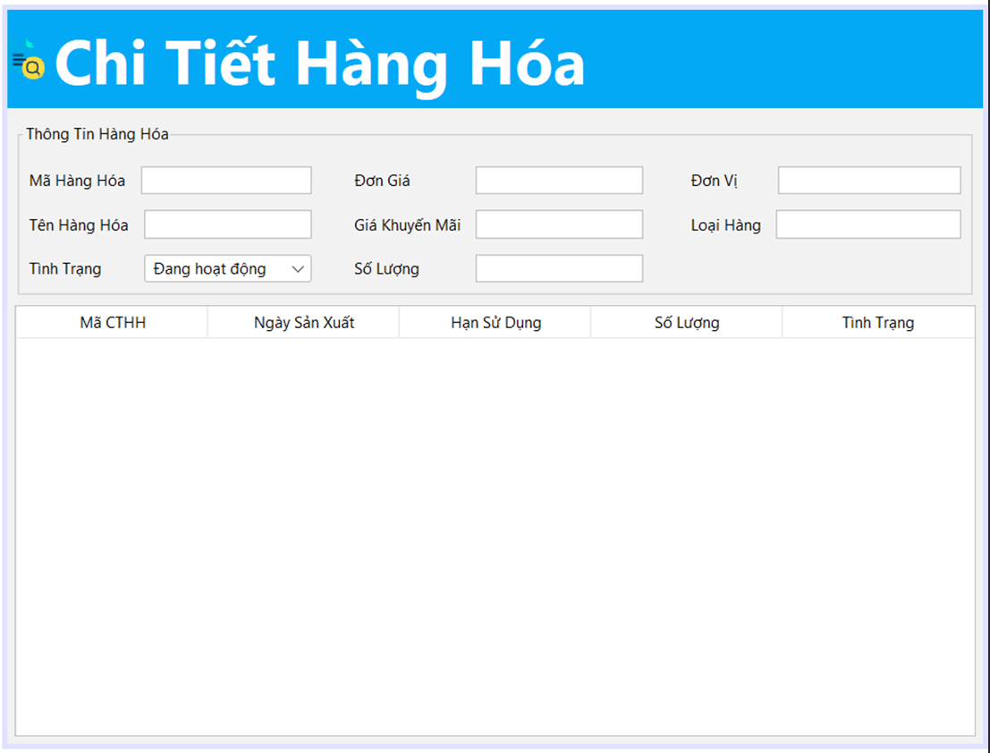

Mô tả các thành phần:

|  |  |  |  |
| --- | --- | --- | --- |
| **STT** | **Tên** | **Kiểu** | **Ý nghĩa** |
| 1 | jPanel2 | JPanel | Khung hiển thị thông tin các chi tiết hàng hóa |
| 2 | jPanel3 | JPanel | Khung hiển thị tiêu đề |
| 3 | jPanel4 | JPanel | Khung hiển thị thông tin hàng hóa |
| 4 | jScrollPane2 | JScrollPane | Thanh trượt cho bảng danh sách các chi tiết hàng hóa |
| 5 | jLabel13 | JLabel | Mã hàng hóa |
| 6 | jtfMaHHFormCTHH | JTextField | Ô hiển thị mã hàng hóa |
| 7 | jLabel14 | JLabel | Tên hàng hóa |
| 8 | jtfTenHHFormCTHH | JTextField | Ô hiển thị tên hàng hóa |
| 9 | jtfDGFormCTHH | JTextField | Ô hiển thị đơn giá |
| 10 | jLabel19 | JLabel | Đơn giá |
| 11 | JtfGKMFormCTHH | JTextField | Ô hiển thị giá khuyến mãi |
| 12 | jLabel20 | JLabel | Gía khuyến mãi |
| 13 | jtfDVFormCTHH | JTextField | Ô hiển thị đơn vị |
| 14 | jLabel21 | JLabel | Đơn vị |
| 15 | jtfLHFormCTHH | JTextField | Ô hiển thị loại hàng |
| 16 | jLabel22 | JLabel | Loại hàng |
| 17 | jLabel23 | JLabel | Tình trạng |
| 18 | jcbboxTTFormCTHH | JComboBox | Ô hiển thị tình trạng |
| 19 | jLabel10 | JLabel | Loại hàng |
| 20 | jLabel24 | JLabel | Số lượng |
| 21 | jtfSLFormCTHH | JTextField | Ô hiển thị số lượng |
| 22 | jtbCTHHFormCTHH | JTable | Bảng hiển thị danh sách thông tin chi tiết hàng hóa |

### **3. Giao diện khách hàng của quản lý**

Giao diện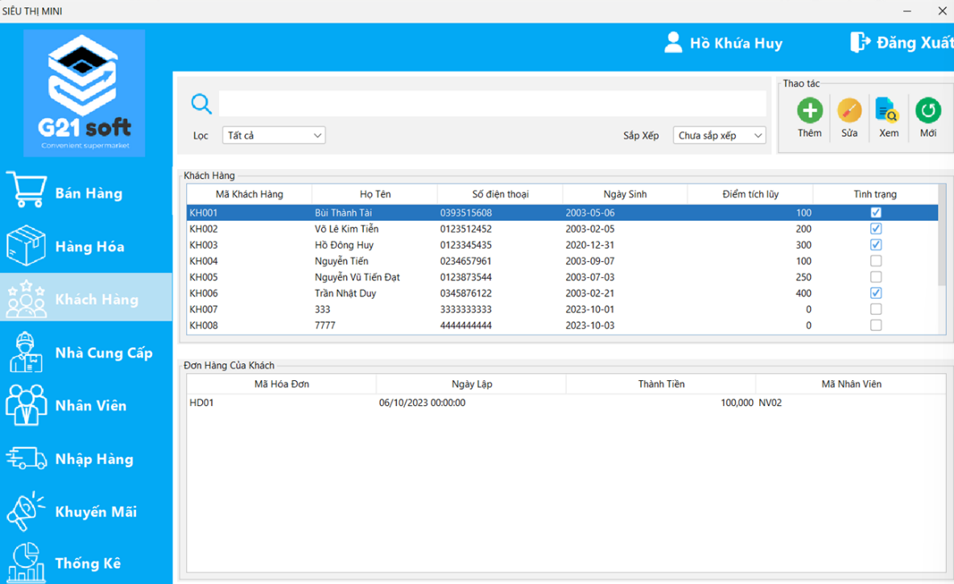

Mô tả các thành phần:

|  |  |  |  |
| --- | --- | --- | --- |
| **STT** | **Tên** | **Kiểu** | **Ý nghĩa** |
| 1 | jPanel3 | JPanel | Khung hiển thị thông tin các đơn hàng của khách |
| 2 | jPanel4 | JPanel | Khung hiển thị thông tin khách hàng |
| 3 | jPanel1 | JPanel | Khung hiển thị các chức năng sắp xếp, lọc và tìm kiếm |
| 4 | jPanel10 | JPanel | Khung hiển thị các thao tác làm việc trên giao diện khách hàng |
| 5 | jtfScrollPane1 | JScrollPane | Thanh trượt cho bảng danh sách các đơn hàng của khách hàng |
| 6 | jtbDHKH | JTable | Bảng hiển thị danh sách các đơn hàng của khách hàng |
| 7 | jtfScrollPane2 | JScrollPane | Thanh trượt cho bảng danh sách các khách hàng |
| 8 | jtbCustomer | JTable | Bảng hiển thị danh sách khách hàng |
| 9 | jLabel1 | JLabel | Tìm kiếm |
| 10 | jtfSearch | JTextField | Ô nhập mã, tên, sdt của khách hàng |
| 11 | jLabel8 | JLable | Sắp xếp điểm tích lũy |
| 12 | MathCBB | JComboBox | Ô chọn cách sắp xếp điểm tích lũy |
| 13 | jLabel9 | JLable | Lọc |
| 14 | FilterCbb | JComboBox | Ô chọn tình trạng |
| 15 | jToolBar3 | JToolBar | Bộ chứa dùng để nhóm các thao tác thực hiện |
| 16 | btnAddKh | JButton | Nút xử lý chức năng thêm khách hàng |
| 17 | jSeparator10 | Separator | Đường phân cách giữa nút Thêm và Sửa |
| 18 | btnFixKh | JButton | Nút xử lý chức năng sửa thông tin khách hàng |
| 19 | jSeparator11 | Separator | Đường phân cách giữa nút Sửa và Xem |
| 20 | jbttnDetail | JButton | Nút xử lý chức năng xem chi tiết hóa đơn |
| 21 | jSeparator12 | Separator | Đường phân cách giữa nút Xem và Mới |
| 22 | jbttnRefresh | JButton | Nút xử lý chức năng làm mới |
| 23 | jDialog1 | JDialog | Form Xem chi tiết đơn hàng |
| 24 | jDialog4 | JDialog | Form Thêm khách hàng |
| 25 | jDialog5 | JDialog | Form Sửa khách hàng |

#### **3.1 Giao diện xem chi tiết đơn hàng của quản lý**

Giao diện:

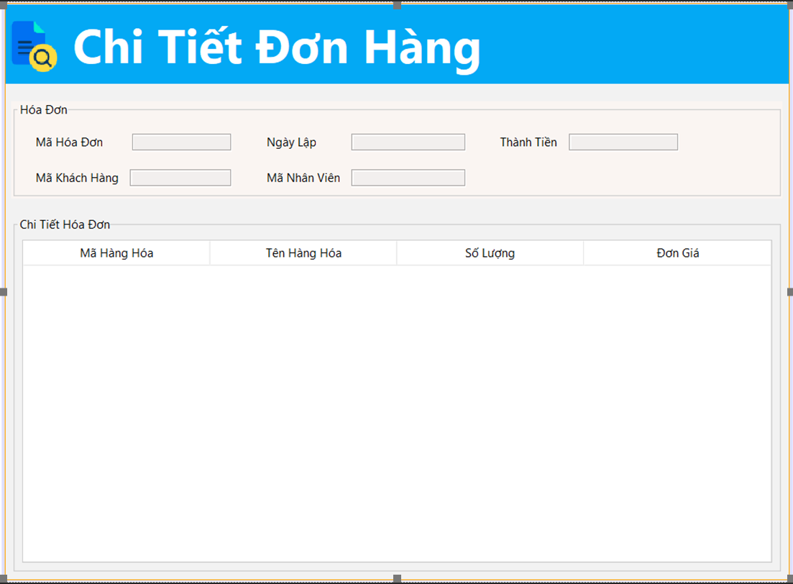

Mô tả các thành phần:

|  |  |  |  |
| --- | --- | --- | --- |
| **STT** | **Tên** | **Kiểu** | **Ý nghĩa** |
| 1 | jPanel2 | JPanel | Khung hiển thị thông tin các chi tiết đơn hàng |
| 2 | jPanel5 | JPanel | Khung hiển thị tiêu đề |
| 3 | jPanel6 | JPanel | Khung hiển thị thông tin hóa đơn |
| 4 | jPanel7 | JPanel | Khung hiển thị bảng chi tiết hóa đơn |
| 5 | jLabel3 | JLabel | Mã hóa đơn |
| 6 | MaCtHd | JTextField | Ô hiển thị mã hóa đơn |
| 7 | jLabel4 | JLabel | Ngày lập |
| 8 | NgLCtHd | JTextField | Ô hiển thị ngày lập |
| 9 | jLabel5 | JLabel | Thành tiền |
| 10 | ThTCtHd | JTextField | Ô hiển thị thành tiền |
| 11 | MaCtKh | JLable | Ô hiển thị Mã khách hàng |
| 12 | jLabel6 | JLable | Mã khách hàng |
| 13 | MaCtNv | JTextField | Ô hiển thị mã nhân viên |
| 14 | jLabel7 | JLabel | Mã nhân viên |
| 15 | jScrollPane3 | JScrollPane | Thanh trượt cho bảng danh sách chi tiết hóa đơn |
| 16 | jTable3 | JTable | Bảng hiển thị danh sách chi tiết hóa đơn |

#### **3.2 Giao diện thêm khách hàng của quản lý**

Giao diện:

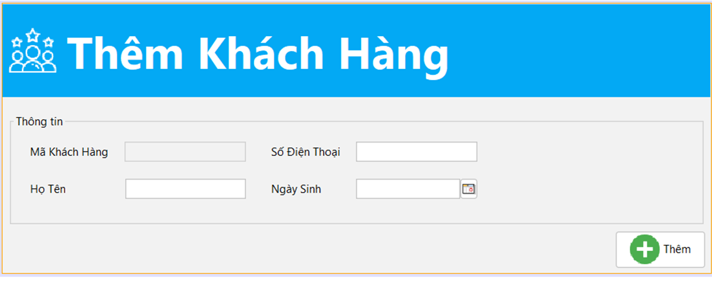

Mô tả các thành phần:

|  |  |  |  |
| --- | --- | --- | --- |
| **STT** | **Tên** | **Kiểu** | **Ý nghĩa** |
| 1 | jPanel8 | JPanel | Khung hiển thị thông tin thêm khách hàng |
| 2 | jPanel9 | JPanel | Khung hiển thị tiêu đề |
| 3 | jPanel11 | JPanel | Khung hiển thị thông tin thêm khách hàng |
| 4 | btnKh | JButton | Nút xử lý chức năng Thêm khách hàng |
| 5 | jLabel10 | JLabel | Mã khách hàng |
| 6 | jLabel11 | JLabel | Số điện thoại |
| 7 | jLabel12 | JLabel | Ngày sinh |
| 8 | jLabel13 | JLabel | Họ tên |
| 9 | MaKHText | JTextField | Ô hiển thị mã khách hàng |
| 10 | TenKHtext | JTextField | Ô nhập tên khách hàng |
| 11 | SdtKHtext | JTextField | Ô nhập số điện thoại khách hàng |
| 12 | NgSChoose | JDateChooser | Ô chọn ngày sinh của khách hàng |

#### **3.3 Giao diện sửa khách hàng của quản lý**

Giao diện:

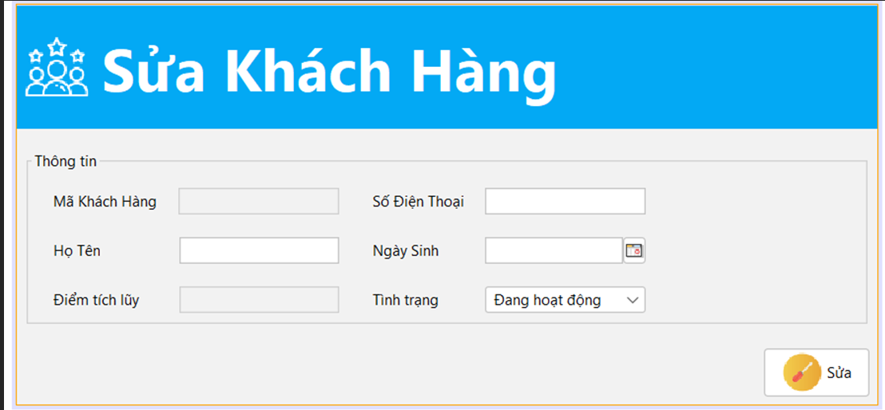

Mô tả các thành phần:

|  |  |  |  |
| --- | --- | --- | --- |
| **STT** | **Tên** | **Kiểu** | **Ý nghĩa** |
| 1 | jPanel12 | JPanel | Khung hiển thị thông tin sửa khách hàng |
| 2 | jPanel13 | JPanel | Khung hiển thị tiêu đề |
| 3 | jPanel14 | JPanel | Khung hiển thị thông tin sửa thông tin khách hàng |
| 4 | btnfix | JButton | Nút xử lý chức năng Sửa thông tin khách hàng |
| 5 | jLabel14 | JLabel | Mã khách hàng |
| 6 | jLabel16 | JLabel | Số điện thoại |
| 7 | jLabel17 | JLabel | Ngày sinh |
| 8 | jLabel18 | JLabel | Họ tên |
| 9 | MaKHFix | JTextField | Ô hiển thị mã khách hàng |
| 10 | TenKHFix | JTextField | Ô nhập tên khách hàng |
| 11 | SdtKHFix | JTextField | Ô nhập số điện thoại khách hàng |
| 12 | NgSFix | JDateChooser | Ô chọn ngày sinh của khách hàng |
| 13 | jLabel19 | JLabel | Điểm tích lũy |
| 14 | MathKhFix | JTextField | Ô hiển thị điểm tích lũy |
| 15 | jLabel20 | JLabel | Tình trạng |
| 16 | TTCbb | JComboBox | Ô chọn tình trạng |

### **4. Giao diện nhà cung cấp của quản lý**

Giao diện: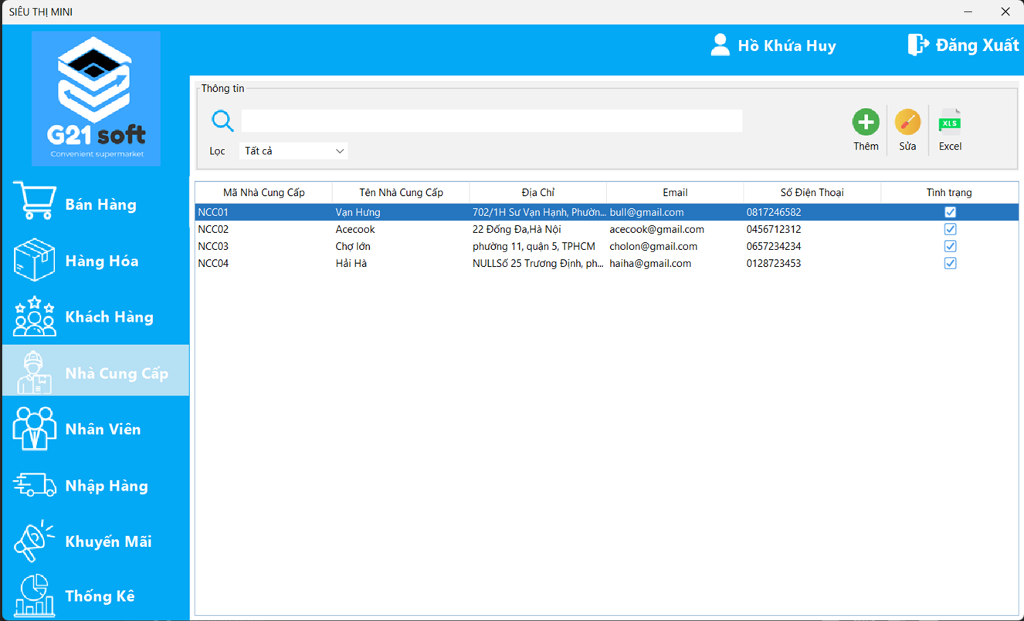

Mô tả các thành phần:

|  |  |  |  |
| --- | --- | --- | --- |
| **STT** | **Tên** | **Kiểu** | **Ý nghĩa** |
| 1 | jPanel2 | JPanel | Khung hiển thị thông tin các nhà cung cấp |
| 2 | jScrollPane1 | JScrollPane | Thanh trượt cho bảng danh sách các nhà cung cấp |
| 3 | jToolbar1 | JToolbar | Bộ chứa dùng để nhóm các thao tác thực hiện |
| 4 | jPanel3 | JPanel | Khung hiển thị vùng nhập mã , tên, emai, số điện thoại nhà cung cấp cần tìm |
| 5 | jLabel8 | JLabel | Lọc |
| 6 | jcbboxFilter | JComboBox | Ô chọn lọc theo tình trạng |
| 7 | jbttnAdd | JButton | Nút xử lý chức năng thêm nhà cung cấp |
| 8 | jSeparator1 | Separator | Đường phân cách giữa Thêm và Sửa |
| 9 | jbttnFix | JButton | Nút xử lý chức năng Sửa thông tin nhà cung cấp |
| 10 | jSeparator3 | Separator | Đường phân cách giữa Sửa và Excel |
| 11 | jbttnExport | JButton | Nút xử lý chức năng xuất file Excel |
| 12 | jLabel4 | JLabel | Tìm kiếm |
| 13 | jtfSearch | JTextField | Ô nhập mã , tên, emai, số điện thoại nhà cung cấp cần tìm |

#### **4.1 Giao diện thêm nhà cung cấp của quản lý**

Giao diện: 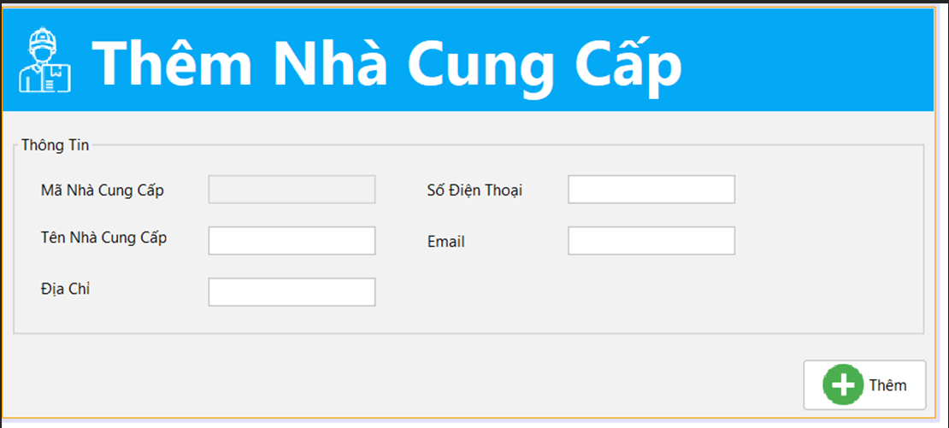

Mô tả các thành phần:

|  |  |  |  |
| --- | --- | --- | --- |
| **STT** | **Tên** | **Kiểu** | **Ý nghĩa** |
| 1 | jPanel11 | JPanel | Khung hiển thị thông tin thêm nhà cung cấp |
| 2 | jPanel12 | JPanel | Khung hiển thị tiêu đề |
| 3 | jPanel13 | JPanel | Khung hiển thị thông tin thêm nhà cung cấp |
| 4 | btnAddNCC | JButton | Nút xử lý chức năng Thêm nhà cung cấp |
| 5 | jLabel11 | JLabel | Mã nhà cung cấp |
| 6 | jLabel12 | JLabel | Số điện thoại |
| 7 | jLabel13 | JLabel | Tên nhà cung cấp |
| 8 | jLabel14 | JLabel | Email |
| 9 | jLabel1 | JLabel | Địa chỉ |
| 10 | TenNCCText | JTextField | Ô nhập tên nhà cung cấp |
| 11 | MaNCCText | JTextField | Ô nhập nã nhà cung cấp |
| 12 | DChiNCCText | JTextField | Ô nhập địa chỉ nhà cung cấp |
| 13 | EmailNCCText | JTextField | Ô nhập email nhà cung cấp |
| 14 | SdtNCCText | JTextField | Ô nhập số điện thoại nhà cung cấp |

#### **4.2 Giao diện sửa nhà cung cấp của quản lý**

Giao diện:

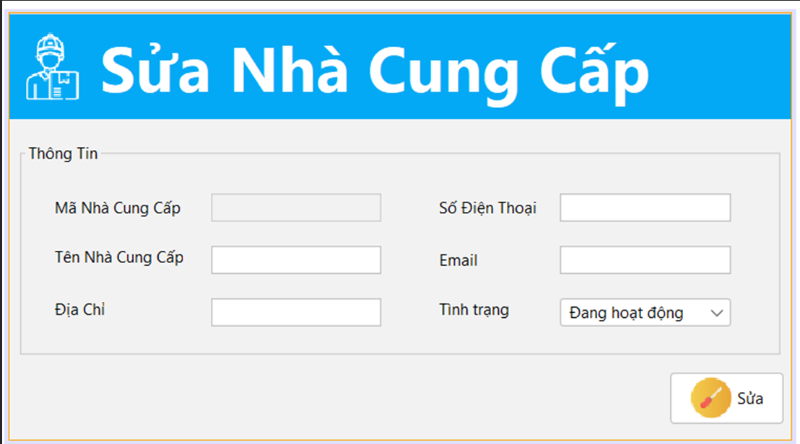

Mô tả các thành phần:

|  |  |  |  |
| --- | --- | --- | --- |
| **STT** | **Tên** | **Kiểu** | **Ý nghĩa** |
| 1 | jPanel14 | JPanel | Khung hiển thị thông tin sửa nhà cung cấp |
| 2 | jPanel15 | JPanel | Khung hiển thị tiêu đề |
| 3 | jPanel16 | JPanel | Khung hiển thị thông tin sửa thông tin nhà cung cấp |
| 4 | jButton3 | JButton | Nút xử lý chức năng Sửa thông tin nhà cung cấp |
| 5 | jLabel16 | JLabel | Mã nhà cung cấp |
| 6 | jLabel17 | JLabel | Số điện thoại |
| 7 | jLabel18 | JLabel | Tên nhà cung cấp |
| 8 | jLabel19 | JLabel | Email |
| 9 | jLabel2 | JLabel | Địa chỉ |
| 10 | jLabel3 | JLabel | Tình trạng |
| 11 | MaNCCFix | JTextField | Ô hiển thị mã nhà cung cấp |
| 12 | TenNCCFix | JTextField | Ô nhập tên nhà cung cấp |
| 13 | SdtNCCFix | JTextField | Ô nhập số điện thoại nhà cung cấp |
| 14 | EmailNCCFix | JTextField | Ô nhập email nhà cung cấp |
| 15 | CbbNCCFix | JComboBox | Ô chọn tình trạng nhà cung cấp |
| 16 | DChiNCCFix | JTextField | Ô nhập địa chỉ nhà cung cấp |

### **5. Giao diện nhân viên của quản lý**

Giao diện:

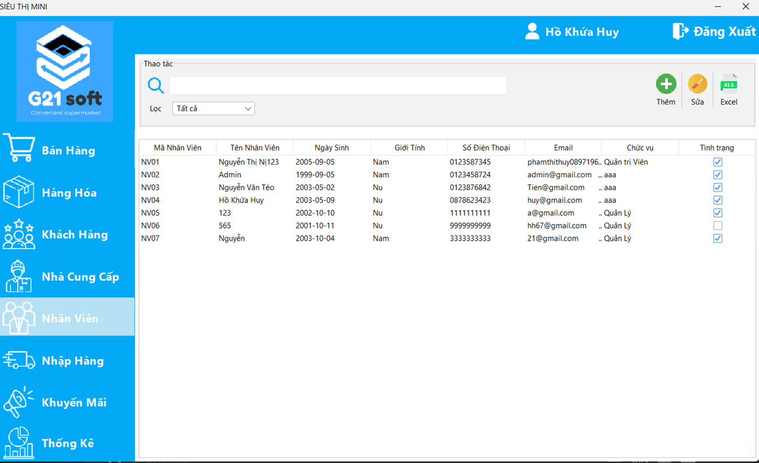

Mô tả các thành phần:

|  |  |  |  |
| --- | --- | --- | --- |
| **STT** | **Tên** | **Kiểu** | **Ý nghĩa** |
| 1 | jPanel3 | JPanel | Khung hiển thị thông tin các nhân viên |
| 2 | jScrollPane1 | JScrollPane | Thanh trượt cho bảng danh sách các nhân viên |
| 3 | jToolbar1 | JToolbar | Bộ chứa dùng để nhóm các thao tác thực hiện |
| 4 | jPanel1 | JPanel | Khung hiển thị vùng nhập mã , tên, emai, số điện thoại, chức vụ, ngày sinh nhân viên cần tìm |
| 5 | jLabel2 | JLabel | Lọc |
| 6 | jcbboxFilter | JComboBox | Ô chọn lọc theo tình trạng |
| 7 | jbttnAdd | JButton | Nút xử lý chức năng thêm nhân viên |
| 8 | jSeparator1 | Separator | Đường phân cách giữa Thêm và Sửa |
| 9 | jbttnFix | JButton | Nút xử lý chức năng Sửa thông tin nhân viên |
| 10 | jSeparator3 | Separator | Đường phân cách giữa Sửa và Excel |
| 11 | jbttnExport | JButton | Nút xử lý chức năng xuất file Excel |
| 12 | jLabel1 | JLabel | Tìm kiếm |
| 13 | jtfSearch | JTextField | Ô nhập mã , tên, emai, số điện thoại, chức vụ, ngày sinh nhân viên cần tìm |

#### **5.1 Giao diện thêm nhân viên của quản lý**

Giao diện:

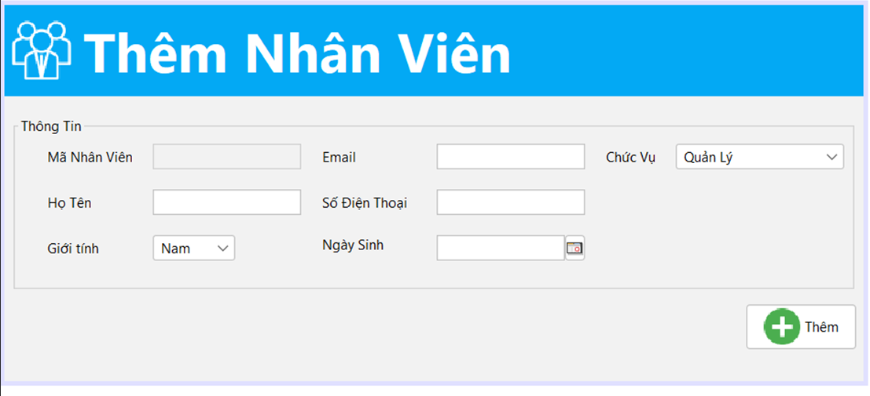

Mô tả các thành phần:

|  |  |  |  |
| --- | --- | --- | --- |
| **STT** | **Tên** | **Kiểu** | **Ý nghĩa** |
| 1 | jPanel11 | JPanel | Khung hiển thị thông tin thêm nhân viên |
| 2 | jPanel12 | JPanel | Khung hiển thị tiêu đề |
| 3 | jPanel13 | JPanel | Khung hiển thị thông tin thêm nhân viên |
| 4 | jButton1 | JButton | Nút xử lý chức năng Thêm nhân viên |
| 5 | jLabel11 | JLabel | Mã nhân viên |
| 6 | jLabel12 | JLabel | Số điện thoại |
| 7 | jLabel13 | JLabel | Họ tên |
| 8 | jLabel14 | JLabel | Ngày sinh |
| 9 | MaNvText | JTextField | Ô hiển thị mã nhân viên |
| 10 | TenNvText | JTextField | Ô nhập tên nhân viên |
| 11 | EmailNvText | JTextField | Ô nhập email nhân viên |
| 12 | SdtNVText | JTextField | Ô nhập số điện thoại nhân viên |
| 13 | GtNvCbb | JComboBox | Ô chọn giới tính nhân viên |
| 14 | NgSinhNvChoose | JDateChooser | Ô chọn ngày sinh nhân viên |
| 15 | jLabel8 | JLabel | Chức vụ |
| 16 | CvNvCbb | JComboBox | Ô chọn chức vụ nhân viên |

#### **5.2 Giao diện sửa nhân viên của quản lý**

Giao diện:

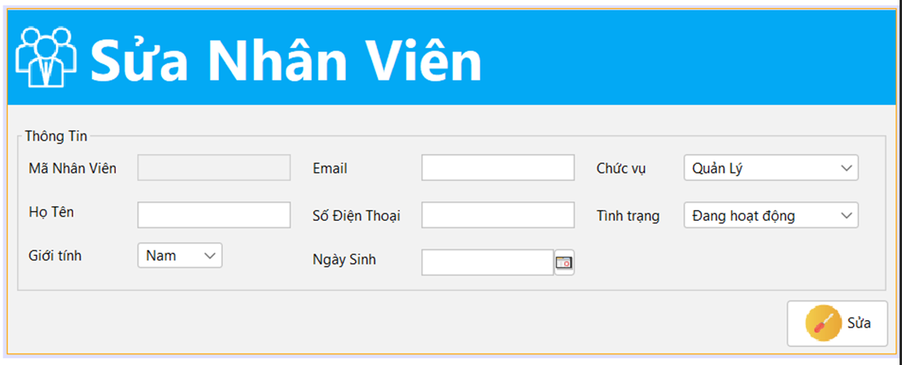

Mô tả các thành phần:

|  |  |  |  |
| --- | --- | --- | --- |
| **STT** | **Tên** | **Kiểu** | **Ý nghĩa** |
| 1 | jPanel14 | JPanel | Khung hiển thị thông tin sửa nhân viên |
| 2 | jPanel15 | JPanel | Khung hiển thị tiêu đề |
| 3 | jPanel16 | JPanel | Khung hiển thị thông tin sửa thông tin nhân viên |
| 4 | jButton3 | JButton | Nút xử lý chức năng Sửa thông tin nhân viên |
| 5 | jLabel16 | JLabel | Mã nhân viên |
| 6 | jLabel17 | JLabel | Số điện thoại |
| 7 | jLabel18 | JLabel | Họ tên |
| 8 | jLabel19 | JLabel | Ngày sinh |
| 9 | jLabel5 | JLabel | Giới tính |
| 10 | jLabel6 | JLabel | Email |
| 11 | jLabel7 | JLabel | Chức vụ |
| 11 | MaNvFix | JTextField | Ô hiển thị mã nhân viên |
| 12 | SdtNvFix | JTextField | Ô nhập số điện thoại nhân viên |
| 13 | TenNvFix | JTextField | Ô nhập tên nhân viên |
| 14 | EmailNvFix | JTextField | Ô nhập email nhân viên |
| 15 | GTNvFix | JComboBox | Ô chọn giới tính nhân viên |
| 16 | NgSNvFix | JDateChooser | Ô chọn ngày sinh nhân viên |
| 17 | CvNvFix | JDateChooser | Ô chọn chức vụ nhân viên |
| 18 | jLabel9 | JLabel | Tình trạng |
| 19 | TTNvFix | JComboBox | Ô chọn tình trạng nhân viên |

**6. Giao diện thống kê của quản lý**

Giao diện:

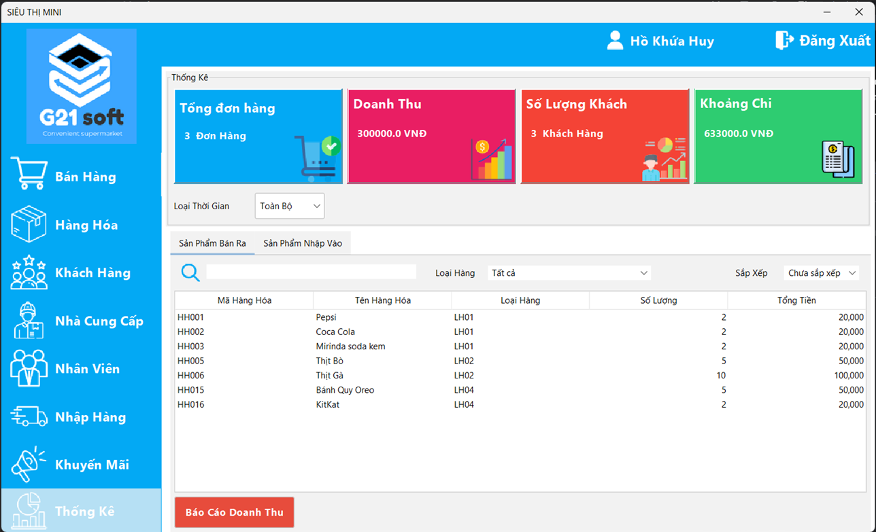

Mô tả các thành phần:

|  |  |  |  |
| --- | --- | --- | --- |
| **STT** | **Tên** | **Kiểu** | **Ý nghĩa** |
| 1 | jPanel11 | JPanel | Khung hiển thị thông tin thống kê |
| 2 | jTabbedPane | JTabbedPane | Quản lý khung hiển thị khung Sản phẩm bán ra và khung Sản phẩm nhập vào |
| 3 | jPanel1 | JPanel | Khung hiển thị tổng đơn hàng |
| 4 | jPanel2 | JPanel | Khung hiển thị doanh thu |
| 5 | jPanel3 | JPanel | Khung hiển thị số lượng khách |
| 6 | jPanel4 | JPanel | Khung hiển thị khoảng chi |
| 7 | jpnSetTime | JPanel | Khung hiển thị thời gian lọc |
| 8 | jcbboxTimeLine | JPanel | Ô chọn loại thời gian lọc |
| 9 | jLabel11 | JLabel | Loại thời gian |
| 10 | jLabel1 | JLabel | Tổng đơn hàng |
| 11 | jLabel4 | JLabel | Doanh thu |
| 12 | jLabel12 | JLabel | Số lượng khách |
| 13 | jLabel15 | JLabel | Khoảng chi |
| 14 | jPanel12 | JPanel | Khung chứa các loại thời gian |
| 15 | jPanel7 | JPanel | Khung chứa thời gian theo năm |
| 16 | jPanel8 | JPanel | Khung chứa thời gian theo năm, tháng |
| 17 | jPanel9 | JPanel | Khung chứa thời gian theo ngày |
| 18 | jLabel9 | JLabel | Theo năm |
| 19 | jYearChooser | JYearChooser | Ô chọn năm cần lọc |
| 20 | jLabel10 | JLabel | Theo tháng |
| 21 | jLabel13 | JLabel | Theo năm |
| 22 | jYearChooser1 | JYearChooser | Ô chọn năm cần lọc |
| 23 | jMonthChooser | jMonthChooser | Ô chọn tháng cần lọc |
| 24 | jLabel19 | JLabel | Ngày bắt đầu |
| 25 | jdcStart | JDateChooser | Ô chọn ngày bắt đầu cần lọc |
| 26 | jLabel20 | JLabel | Ngày kết thúc |
| 27 | jdcEnd | JDateChooser | Ô chọn ngày kết thúc cần lọc |
| 28 | jPanel6 | JPanel | Khung chứa thông tin sản phẩm bán ra |
| 29 | jScrollPane1 | JScrollPane | Thanh trượt cho bảng danh sách các sản phẩm bán ra |
| 30 | jbttnBCDT | JButton | Nút xử lý chức năng Báo cáo doanh thu thống kê |
| 31 | jLabel7 | JLabel | Tìm kiếm |
| 32 | jtfDTSearch | JTextField | Ô nhập mã, tên hàng hóa cần tìm |
| 33 | jLabel8 | JLabel | Sắp xếp |
| 34 | jcbboxDTArrange | JComboBox | Ô chọn cách sắp xếp theo tổng tiền |
| 35 | jLabel18 | JLabel | Loại hàng |
| 36 | jcbboxDTLH | JComboBox | Ô chọn loại hàng cần lọc |
| 37 | jtbDoanhThu | JTable | Bảng hiển thị danh sách các hàng hóa bán ra để thu thập dữ liệu doanh thu |
| 38 | jPanel15 | JPanel | Khung chứa thông tin sản phẩm nhập vào |
| 39 | jScrollPane2 | JScrollPane | Thanh trượt cho bảng danh sách các sản phẩm nhập vào |
| 40 | jbttnBCKC | JButton | Nút xử lý chức năng Báo cáo khoảng chi thống kê |
| 41 | jLabel21 | JLabel | Tìm kiếm |
| 42 | jtfKCSearch | JTextField | Ô nhập mã, tên hàng hóa cần tìm |
| 43 | jLabel22 | JLabel | Sắp xếp |
| 44 | jcbboxKCArrange | JComboBox | Ô chọn cách sắp xếp theo tổng tiền |
| 45 | jLabel23 | JLabel | Loại hàng |
| 46 | jcbboxKCLH | JComboBox | Ô chọn loại hàng cần lọc |
| 47 | jtbKhoangChi | JTable | Bảng hiển thị danh sách các hàng hóa nhập vào để thu thập dữ liệu khoảng chi |

### **7. Giao diện bán hàng**

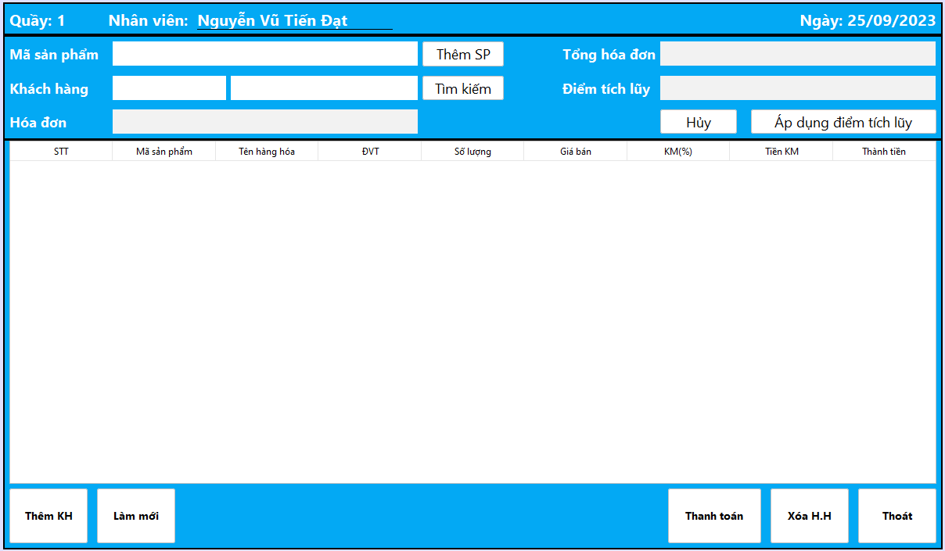**s**

|  |  |  |  |
| --- | --- | --- | --- |
| STT | Tên | Kiểu | Ý nghĩa |
| 1 | addProduct_JBTN | JButton | Nút thêm sản phảm |
| 2 | findCusJBTN | JButton | Nút tìm kiếm khách hàng |
| 3 | cancel | JButton | Nút hủy áp dụng điểm tích lũy |
| 4 | findCusJBTN1 | JButton | Nút áp dụng điểm tích lũy |
| 5 | productID_JTF | JTextField | Ô nhập mã sản phẩm |
| 6 | phoneNumOfCus_JTF | JTextField | Ô nhập số điện thoại khách hàng |
| 7 | namOfCus_JTF | JTextField | Ô nhập tên khách hàng |
| 8 | idBill_JTF | JTextField | Ô hiển mã hóa đơn |
| 9 | total_JTF | JTextField | Ô hiển thị tổng số tiền |
| 10 | accumulatedPoints_JTF | JTextField | Ô hiển thị điểm tích lũy |
| 11 | addCusJBTN | JButton | Nú thêm thông tin khách hàng |
| 12 | returnGoodJBTN1 | JButton | Nút làm mới trang |
| 13 | paymentJBTN | JButton | Nút thanh toán |
| 14 | deleteProduct_JBTN | JButton | Nút xóa hàng hóa |
| 15 | closeJBTN | JButton | Nút đóng trang |
| 16 | product_JTB | JTable | Bảng hiển thị danh sách thông tin sản phẩm |

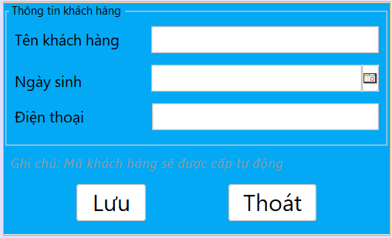

|  |  |  |  |
| --- | --- | --- | --- |
| STT | Tên | Kiểu | Ý nghĩa |
| 1 | nameOfCus_JTF | JTextField | Ô nhập tên khách hàng |
| 2 | dateOfBirth_JDC | JTextField | Ô nhập ngày sinh khách hàng |
| 3 | phoneNumOfCus_JTF | JTextField | Ô nhập số điện thoại khách hàng |
| 4 | saveJBTN | JButton | Nút lưu thông tin khách hàng |
| 5 | closeJBTN | JButton | Nút thoát trang thanh toán |

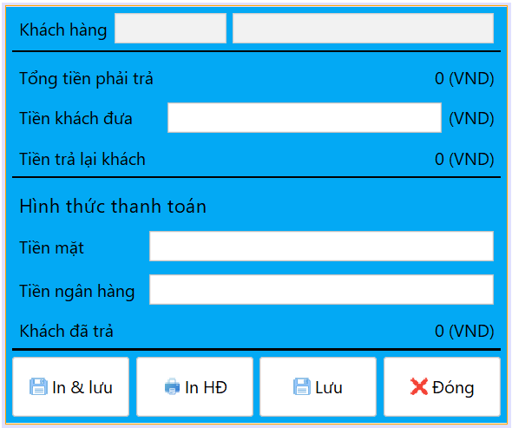

|  |  |  |  |
| --- | --- | --- | --- |
| STT | Tên | Kiểu | Ý nghĩa |
| 1 | cusID_JTF | JTextField | Ô hiển thị mã khách hàng |
| 2 | nameOfCus_JTF | JTextField | Ô hiển thị tên khách hàng |
| 3 | totalPayment_JTF | JTextField | Ô hiển thị số tiền khách đưa |
| 4 | cash_JTF | JTextField | Ô hiển thị số tiền mặt khách phải trả |
| 5 | bank_JTF | JTextField | Ô hiển thị số tiền chuyển khuyển |
| 6 | jButton1 | JButton | Nút in và lưu hóa đơn |
| 7 | jButton2 | JButton | Nút in hóa đơn |
| 8 | jButton3 | JButton | Nút lưu hóa đơn |
| 9 | jButton4 | JButton | Nút đóng trang thanh toán |

### **8. Giao diện Admin**

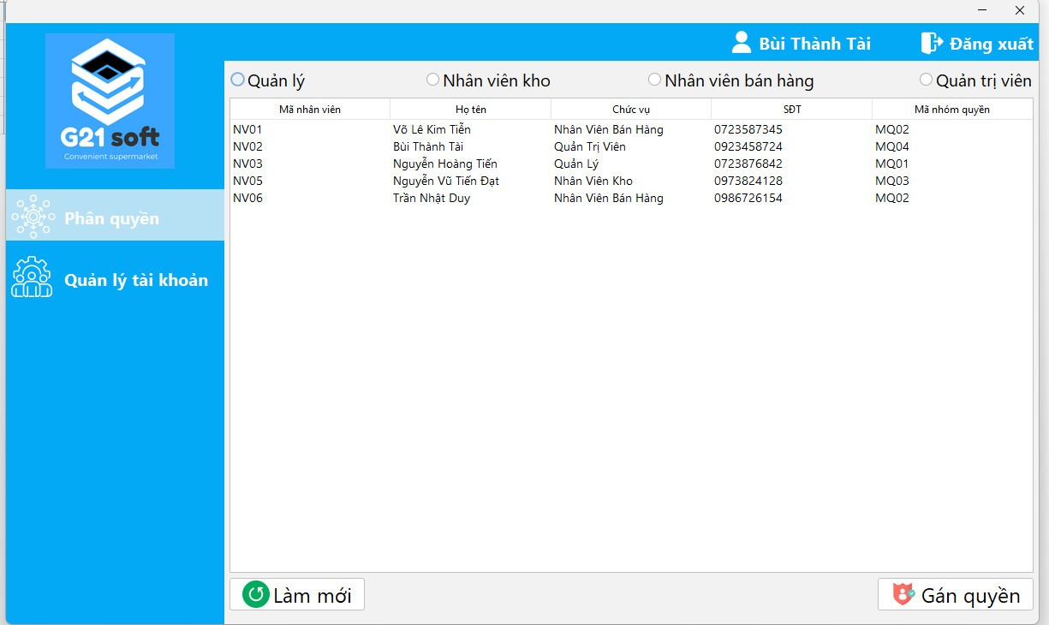

|  |  |  |  |
| --- | --- | --- | --- |
| STT | Tên | Kiểu | Ý nghĩa |
| 1 | manager_JRB | JRadio Button | Nút chọn nhóm quyền quản lý |
| 2 | warehouseStaff_JRB | JRadio Button | Nút chọn nhóm quyền nhân viên kho |
| 3 | salesClerk_JRB | JRadio Button | Nút chọn nhóm quyền nhân viên bán hàng |
| 4 | admin_JRB | JRadio Button | Nút chọn nhóm quyền quản trị viên |
| 5 | decentrazilation_JTable | JTable | Hiển thị danh sách thông tin nhân viên |
| 6 | refesh_JBTN | JButton | Nút làm mới trang |
| 7 | authorize_JBTN | JButton | Nút gán quyền cho nhân viên |

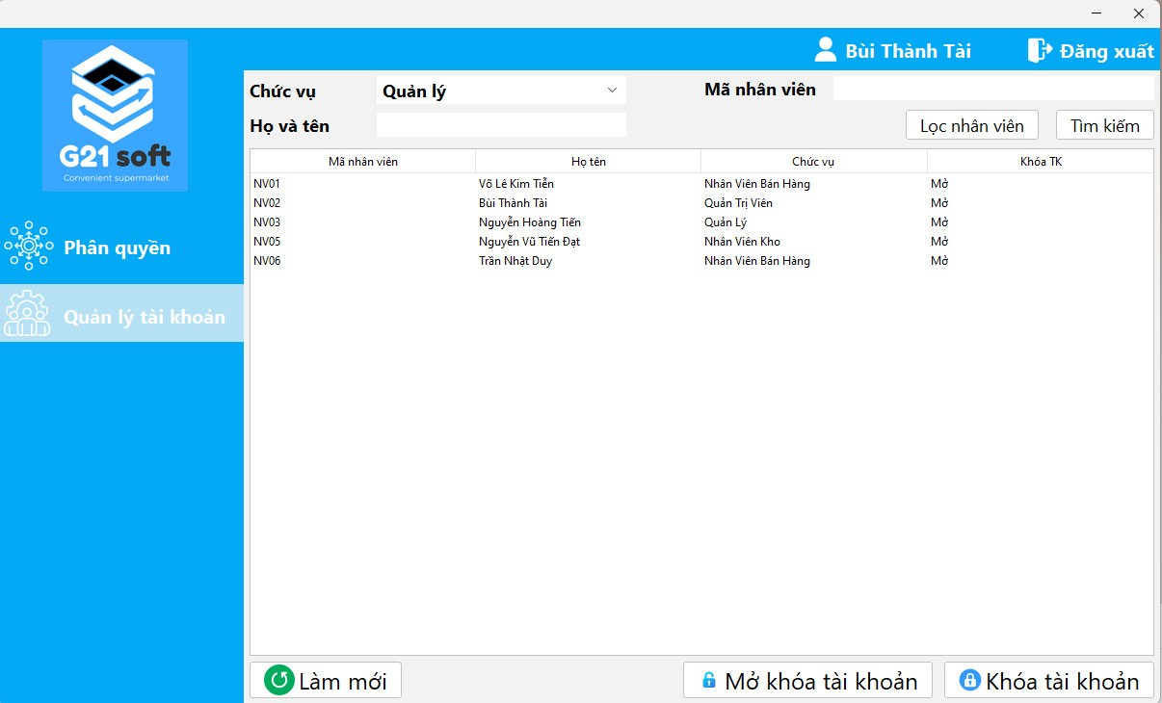

|  |  |  |  |
| --- | --- | --- | --- |
| STT | Tên | Kiểu | Ý nghĩa |
| 1 | position_JCB | JComboBox | Hiển thị chức vụ của nhân viên |
| 2 | StaffID_JTF | JTextField | Ô nhập mã nhân viên |
| 3 | StaffName_JTF | JTextField | Ô nhập tên nhân viên |
| 4 | jButton2 | JButton | Nút lọc danh sách nhân viên |
| 5 | jButton1 | JButton | Nút tìm kiếm nhân viên |
| 6 | Staff_JTable | JTable | Bảng hiển thị danh sách thông tin nhân viên |
| 7 | refeshPage_JBTN | JButton | Nút làm mới trang |
| 8 | jButton5 | JButton | Nút mở khóa tài khoản nhân viên |
| 9 | jButton4 | JButton | Nút khóa tài khoản nhân viên |

### **Giao diện quản lý lịch sử yêu cầu nhập hàng:**

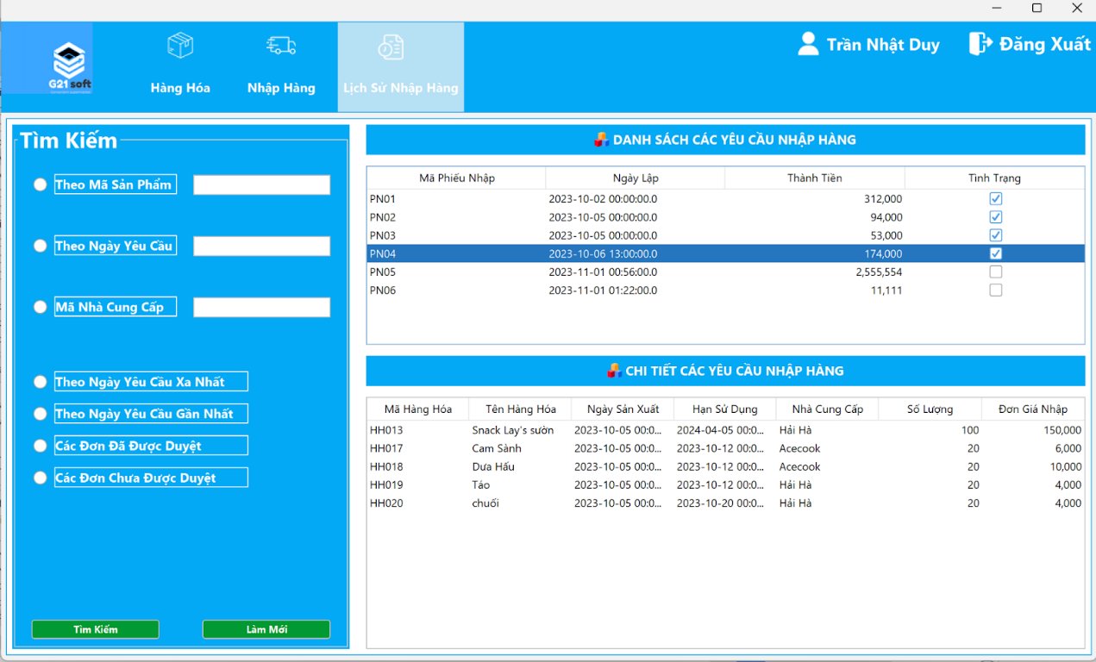

|  |  |  |  |
| --- | --- | --- | --- |
| STT | Tên | Kiểu | Ý nghĩa |
| 1 | btnGr_Finding | ButtonGroup | Nhóm các nút tìm kiếm |
| 2 | btnGr_sort | ButtonGroup | Nhóm các nút sắp xếp |
| 3 | checkBill_RB | JRadioButton | Ô kiểm tra xem yêu được duyệt chưa |
| 4 | jScrollPane1 | JScrollPane | Thanh trượt của bảng hóa đơn |
| 5 | jScrollPane2 | JScrollPane | Thanh trượt của bảng  chi tiết hóa đơn |
| 6 | maNCC_txt | JTextField | ô nhập liệu mã nhà cung cấp |
| 7 | maSP_RB | JRadioButton | nút kiểm tra sẽ tình trạng nhập là mã sản phẩm |
| 8 | maSP_txt | JTextField | ô nhập liệu mã sản phẩm |
| 9 | ma_NCC_RB | JRadioButton | nút kiểm tra sẽ tình trạng nhập là mã nhà cung cấp |
| 10 | ngayYeuCau_RB | JRadioButton | nút kiểm tra sẽ tình trạng nhập là ngày yêu cầu |
| 11 | ngayYeuCau_txt | JTextField | ô nhập liệu ngày yêu cầu |
| 12 | refreshBtn | JButton | nút làm mới trang |
| 13 | search_PN_btn | JButton | nút tìm kiếm theo yêu cầu người dùng |
| 14 | sortFarDate | JRadioButton | Nút cho biết tình trạng sắp xếp theo ngày xa  nhất |
| 15 | sortRecentDate | JRadioButton | Nút cho biết tình trạng sắp xếp theo ngày hiện tại |
| 16 | table_CTPN | JTable | bảng chi tiết phiếu nhập |
| 17 | table_PN | JTable | bảng phiếu nhập |

### **Giao diện quản lý hàng hóa của nhân viên kho**

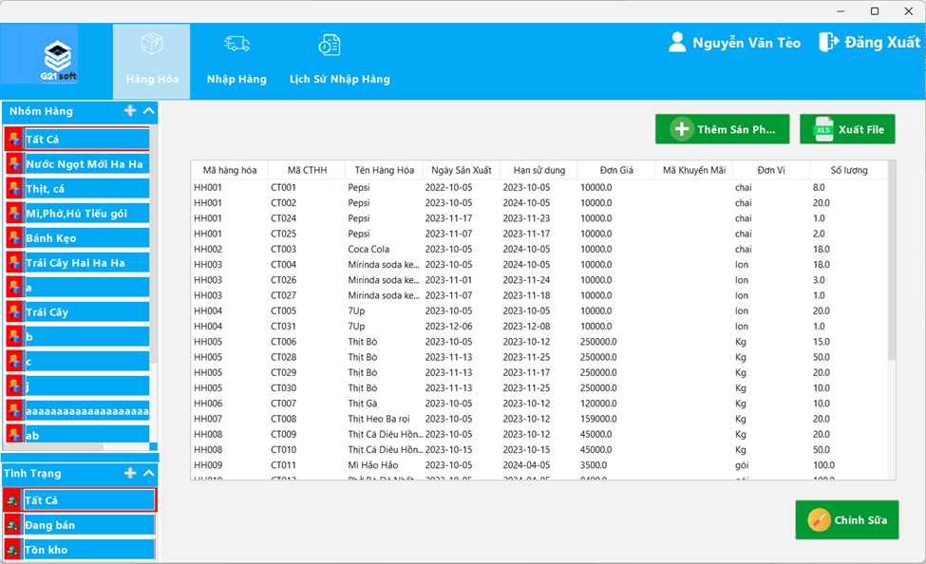

|  |  |  |  |
| --- | --- | --- | --- |
| STT | Tên | Kiểu | Ý nghĩa |
| 1 | Container_PN | JPanel | Khung hiển thị chung cho danh mục hàng hóa |
| 2 | jTable1 | JTable | Bảng hiện thị danh sách chi tiết hàng hóa |
| 3 | jScrollPane1 | JScrollPane | Thanh trượt cho bản chi tiết hàng hóa |
| 4 | Option_PN | JPanel | Khung hiển thị tùy chọn |
| 5 | addProductBtn | JButton | Nút xử lý chức năng thêm hàng hóa |
| 6 | addProductBtn2 | JButton | Nút xử lý chức năng xuất file Excel danh sách chi tiết hàng hóa |
| 7 | jPanel1 | JPanel | Khung hiển thị tùy chọn |
| 8 | updateInvenBtn | JButton | Nút xử lý chức năng tìm kiếm sản phẩm |
| 9 | Slidear_PN | JPanel | Khung hiển thị cho chức năng lọc hàng hóa |
| 10 | category_Menu | JPanel | Khung hiển thị cho chức năng lọc theo nhóm hàng |
| 11 | category_Menu1 | JPanel | Khung hiển thị cho chức năng lọc theo tình trạng |
| 12 | jLabel3 | Jlabel | Nhóm hàng |
| 13 | jScrollPane2 | JScrollPane | Thanh trượt cho chức năng lọc theo nhóm hàng |
| 14 | jpnLH | JPanel | Khung hiển thị các lựa chọn nhóm hàng muốn lọc |
| 15 | jpnLH001 | JPanel | Khung hiển thị lựa chọn nhóm hàng muốn lọc |
| 16 | jScrollPane3 | JScrollPane | Thanh trượt cho chức năng lọc theo tình trạng hàng hóa |
| 17 | jpnTinhTrang | JPanel | Khung hiển thị các lựa chọn trình trạng muốn lọc |
| 18 | jpnLH2 | JPanel | Khung hiển thị lựa chọn trình trạng hàng muốn lọc |

#### **Giao diện Thêm hàng hóa**

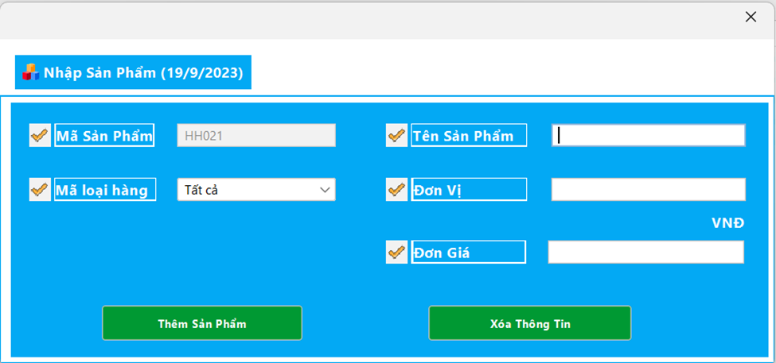

|  |  |  |  |
| --- | --- | --- | --- |
| STT | Tên | Kiểu | Ý nghĩa |
| 1 | jPanel8 | JPanel | Khung chứa mã hàng hóa |
| 2 | jLabel12 | JLabel | Mã Sản phẩm |
| 3 | jTextField1 | JTextField | Ô nhập mã hàng hóa |
| 4 | jPanel28 | JPanel | Khung chứa mã loại hàng |
| 5 | jLabel41 | JLabel | Mã loại hàng |
| 6 | jComboBox1 | JComboBox | Ô chọn mã loại hàng |
| 7 | jPanel12 | JPanel | Khung chứa tên hàng hóa |
| 8 | jLabel18 | JLabel | Tên Sản phẩm |
| 9 | jTextField15 | JTextField | Ô nhập tên hàng hóa |
| 10 | jPanel9 | JPanel | Khung chứa đơn vị |
| 11 | jLabel14 | JLabel | Đơn vị |
| 12 | jTextField3 | JTextField | Ô nhập đơn vị |
| 13 | jPanel10 | JPanel | Khung chứa đơn giá |
| 14 | jLabel16 | jLabel | Đơn giá |
| 15 | jTextField22 | JTextField | Ô nhập đơn giá |
| 16 | jLabel5 | JLabel | VNĐ |
| 17 | jLabel1 | JLabel | Nhập sản phẩm |
| 18 | jButton1 | JButton | Nút xử lý thêm hàng hóa |
| 19 | jButton3 | JButton | Nút xử lý xóa các thông tin đã nhập trong form |

#### **Giao diện sửa hàng hóa**

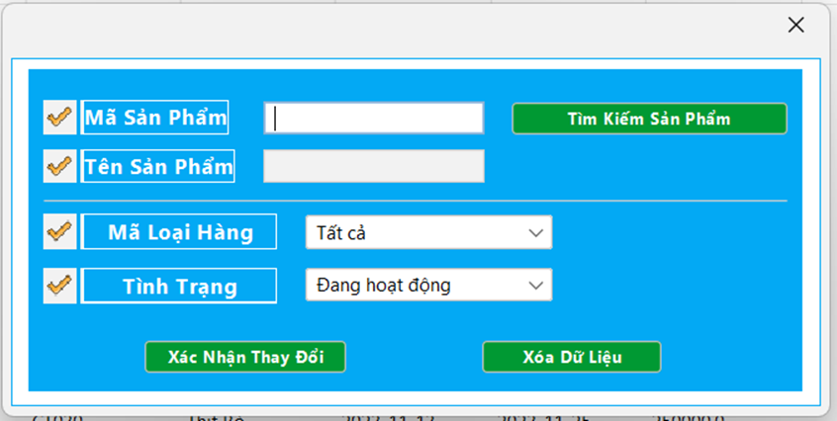

|  |  |  |  |
| --- | --- | --- | --- |
| STT | Tên | Kiểu | Ý nghĩa |
| 1 | jPanel8 | JPanel | Khung chứa mã hàng hóa |
| 2 | jLabel12 | JLabel | Mã sản phẩm |
| 3 | jTextField1 | JtextField | Ô nhập mã hàng hóa |
| 4 | jButton1 | JButton | Nút xử lý tìm kiếm mã hàng hóa |
| 5 | jPanel16 | JPanel | Khung chứa tên hàng hóa |
| 6 | jLabel25 | JLabel | Tên sản phẩm |
| 7 | jTextField15 | JTextField | Ô nhập tên hàng hóa |
| 8 | jPanel15 | JPanel | Khung chứa mã loại hàng |
| 9 | jLabel30 | JLabel | Mã loại hàng |
| 10 | jComboBox1 | JComboBox | Ô chọn mã loại hàng |
| 11 | jPanel17 | JPanel | Khung chứa tình trạng |
| 12 | jLabel32 | JLabel | Tình trạng |
| 13 | jComboBox2 | JComboBox | Ô chọn tình trạng |
| 14 | jPanel1 | JPanel | Khung chứa các tùy chọn xử lí |
| 15 | jButton4 | JButton | Nút xử lí xác nhận thay đổi chỉnh sửa hàng hóa |
| 16 | jButton3 | JButton | Nút xử lí xóa các thông tin đã nhập trong form |

### **Giao diện nhập hàng**

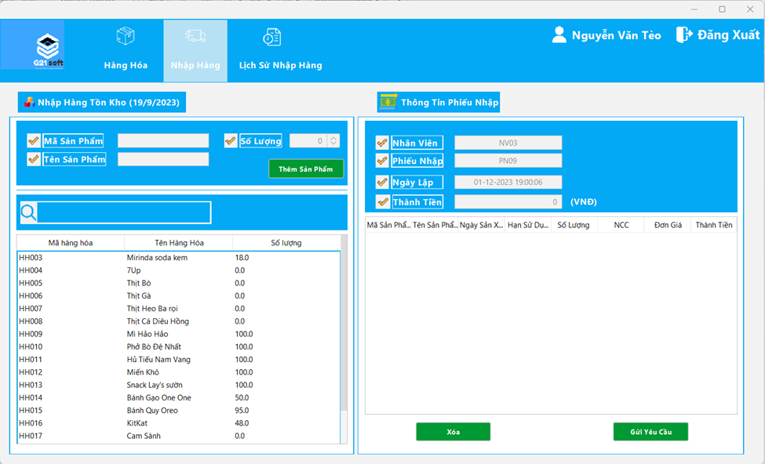

|  |  |  |  |
| --- | --- | --- | --- |
| STT | Tên | Kiểu | Ý nghĩa |
| 1 | jPanel1 | JPanel | Khung chứa giao diện nhập hàng |
| 2 | jPanel2 | JPanel | Khung chứa mục nhập hàng tồn kho |
| 3 | jScrollPane1 | JScrollPane | Thanh trượt cho bảng xem hàng hóa và số lượng |
| 4 | jTable1 | JTable | Bảng hiển thị hàng hóa và số lượng |
| 5 | jPanel3 | JPanel | Khung chứa thông tin hàng hóa |
| 6 | jPanel8 | JPanel | Khung chứa mã hàng hóa |
| 7 | jLabel12 | JLabel | Mã sản phẩm |
| 8 | jTextField1 | JTextField | Ô nhập mã hàng hóa |
| 9 | jPanel16 | JPanel | Khung chứa tên hàng hóa |
| 10 | jLabel26 | JLabel | Tên sản phẩm |
| 11 | jTextField15 | JTextField | Ô nhập tên hàng hóa |
| 12 | jPanel17 | JPanel | Khung chứa số lượng |
| 13 | jLabel28 | JLabel | Số lượng |
| 14 | jSpinner1 | JSpinner | Ô điều chỉnh số lượng |
| 15 | jButton9 | JButton | Nút xử lí thêm chi tiết hàng hóa |
| 16 | jPanel5 | JPanel | Khung chứa mục tìm kiếm |
| 17 | jPanel9 | JPanel | Khung chứa ô tìm kiếm |
| 18 | jTextField6 | JTextField | Ô nhập nội dung tìm kiếm |
| 19 | jLabel1 | JLabel | Nhập hàng tồn kho |
| 20 | jLabel2 | JLabel | Thông tin phiếu nhập |
| 21 | jPanel29 | JPanel | Khung chứa mục thông tin phiếu nhập |
| 22 | jScrollPane2 | JScrollPane | Thanh trượt cho bảng hiển thị các chi tiết hàng hóa trong phiếu nhập |
| 23 | jPanel35 | JPanel | Khung chứa mã nhân viên |
| 24 | jLabel49 | JLabel | Nhân viên |
| 25 | jTextField16 | JTextField | Ô hiển thị mã nhân viên |
| 26 | jPanel36 | JPanel | Khung chứa mã phiếu nhập |
| 27 | jLabel51 | JLabel | Phiếu Nhập |
| 28 | jTextField17 | JTextField | Ô hiển thị mã phiếu nhập |
| 29 | jPanel38 | JPanel | Khung chứa ngày lập |
| 30 | jLabel55 | JLabel | Ngày Lập |
| 31 | jTextField18 | JTextField | Ô hiển thị ngày lập |
| 32 | jPanel37 | JPanel | Khung chứa thành tiền |
| 33 | jLabel54 | JLabel | Thành Tiền |
| 34 | jTextField21 | JTextField | Ô hiển thị tổng tiền phiếu nhập |
| 35 | jTable2 | JTable | Bảng hiển thị các chi tiết hàng hóa trong phiếu nhập |
| 36 | jButton7 | JButton | Nút xử lý xóa chi tiết hàng hóa ra khỏi bảng chi tiết hàng hóa |
| 37 | jButton8 | JButton | Nút xử lý thêm mới phiếu nhập |

#### **Giao diện thêm chi tiết hàng hóa**

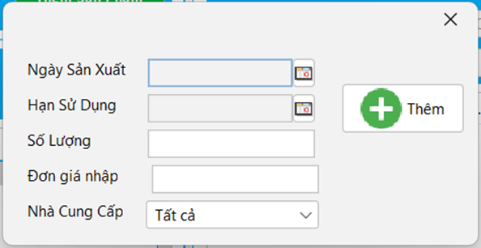

|  |  |  |  |
| --- | --- | --- | --- |
| STT | Tên | Kiểu | Ý nghĩa |
| 1 | jLabel4 | JLabel | Ngày Sản Xuất |
| 2 | jDateChooser1 | JDateChooser | Ô chọn ngày sản xuất |
| 3 | jLabel5 | JLabel | Hạn Sử Dụng |
| 4 | jDateChooser2 | JDateChooser | Ô chọn hạn sử dụng |
| 5 | jLabel6 | JLabel | Số Lượng |
| 6 | jTextField3 | JTextField | Ô nhập số lượng |
| 7 | jLabel7 | JLabel | Đơn giá nhập |
| 8 | jTextField4 | JTextField | Ô nhập đơn giá nhập |
| 9 | jLabel8 | JLabel | Nhà Cung Cấp |
| 10 | jComboBox1 | JComboBox | Ô chọn nhà cung cấp |
| 11 | jButton1 | JButton | Thêm chi tiết hàng hóa vào bảng chi tiết phiếu nhập |

**Giao diện nhập hàng của nhân viên quản lý**

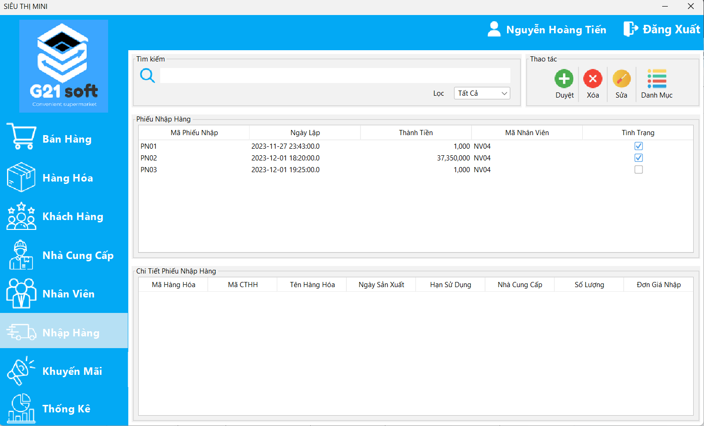

|  |  |  |  |
| --- | --- | --- | --- |
| STT | Tên | Kiểu | Ý nghĩa |
| 1 | jtfSearch | JTextField | Ô tìm kiếm |
| 2 | jcbboxFilter | JCombobox | Lọc trạng thái phiếu nhập |
| 3 | jbttnDuyetPN | JButton | Nút duyệt phiếu nhập |
| 4 | jbttnXoaPN | JButton | Nút xóa phiếu nhập |
| 5 | jbttnSuaPN | JButton | Nút mở dialog sửa phiếu nhập |
| 6 | jbttnClastify | JButton | Nút mở dialog danh mục |
| 7 | jtbPNH | JTable | Bảng phiếu nhập |
| 8 | jtbCTPN | JTable | Bảng chi tiết phiếu nhập |

### **Giao diện sửa phiếu nhập của quản lý**

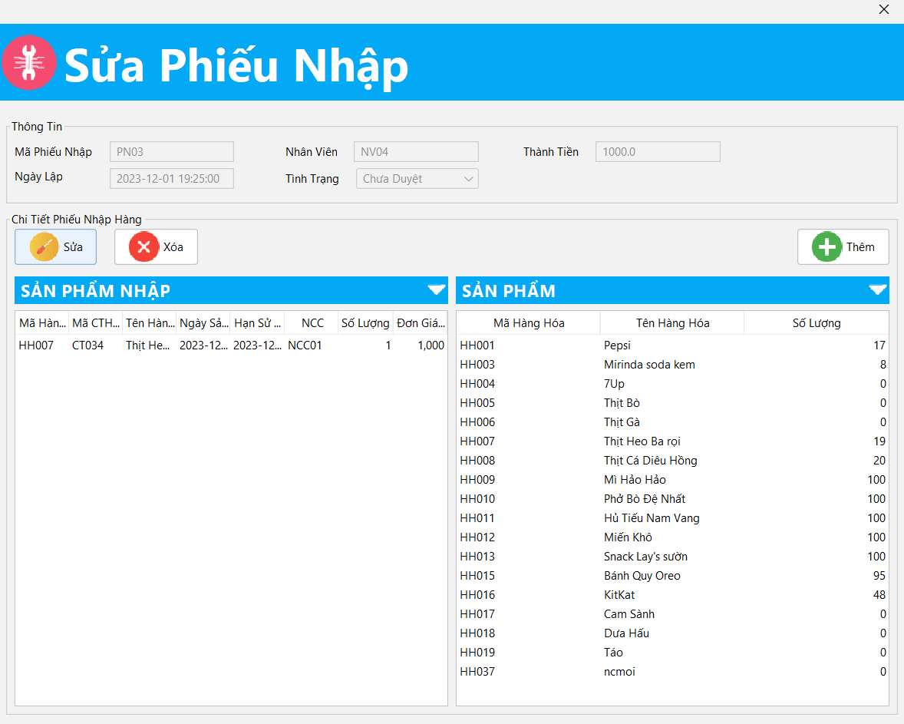

|  |  |  |  |
| --- | --- | --- | --- |
| STT | Tên | Kiểu | Ý nghĩa |
| 1 | jtfMaPNFormFixPN | JTextField | Ô mã phiếu nhập |
| 2 | jtfMaNVFormFixPN | JTextField | Ô mã nhân viên |
| 3 | jtfThanhTienFormFixPN | JTextField | Ô thành tiền |
| 4 | jtfNgLapFormFixPN | JTextField | Ô ngày lập |
| 5 | jcbboxTinhTrangFormFixPN | JCombobox | Combobox tình trạng |
| 6 | jbttnOpenFormFixSP | JButton | Nút mở dialogsửa |
| 7 | jbttnDeleteSP | JButton | Nút xóa hàng hóa |
| 8 | jbttnOpenFormAddSP | JButton | Nút mở dialog thêm hàng hóa |
| 9 | jtbSanPhamNhap | JTable | Bảng các sản phẩm nhập |
| 10 | jtbSanPham | JTable | Bảng sản phẩm |

#### **Giao diện nút thêm trong form Sửa phiếu nhập**

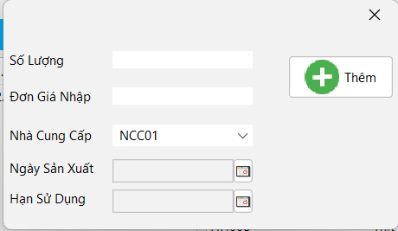

|  |  |  |  |
| --- | --- | --- | --- |
| STT | Tên | Kiểu | Ý nghĩa |
| 1 | jtfSLFormAddCTPN | JTextField | Ô số lượng |
| 2 | jtfDGFormAddCTPN | JTextField | Ô đơn giá nhập |
| 3 | jcbboxNCCFormAddCTPN | JCombobox | Combobox nhà cung cấp |
| 4 | jdcNSXFormAddCTPN | JDateChooser | Ô ngày sản xuất |
| 5 | jdcHSDFormAddCTPN | JDateChooser | Ô hạn sử dụng |
| 6 | jbttnAddFormAddPN | JButton | Nút thêm |

#### **Giao diện nút sửa trong form Sửa phiếu nhập**

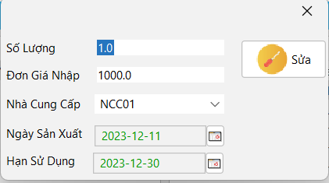

|  |  |  |  |
| --- | --- | --- | --- |
| STT | Tên | Kiểu | Ý nghĩa |
| 1 | jtfSLFormFixCTPN | JTextField | Ô số lượng |
| 2 | jtfDGFormFixCTPN | JTextField | Ô đơn giá nhập |
| 3 | jcbboxNCCFormFixCTPN | JCombobox | Combobox nhà cung cấp |
| 4 | jdcNSXFormFixCTPN | JDateChooser | Ô ngày sản xuất |
| 5 | jdcHSDFormFixCTPN | JDateChooser | Ô hạn sử dụng |
| 6 | jbttnFixFormFixCTPN | JButton | Nút sửa |

### **Giao diện Danh mục hàng hóa**

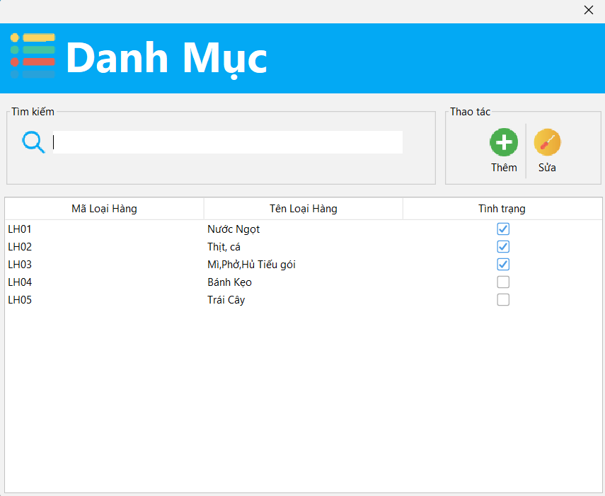

|  |  |  |  |
| --- | --- | --- | --- |
| STT | Tên | Kiểu | Ý nghĩa |
| 1 | jtfSearchDM | JTextField | Ô tìm kiếm |
| 2 | jbtnOpenFormAdd | JButton | Nút mở dialog thêm |
| 3 | jtbDanhMuc | JTable | Bảng loại hàng |

#### **Giao diện nút thêm trong form danh mục**

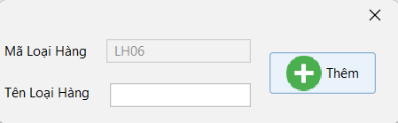

|  |  |  |  |
| --- | --- | --- | --- |
| STT | Tên | Kiểu | Ý nghĩa |
| 1 | jtfMaLHFormAddDM | JTextField | Ô mã loại hàng |
| 2 | jtfTenLHFormAddDM | JTextField | Ô tên loại hàng |
| 3 | jbttnAddFormAdđM | JButton | Nút thêm |

#### **Giao diện nút sửa trong form danh mục**

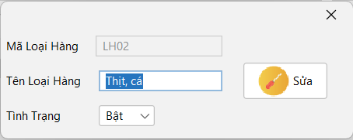

|  |  |  |  |
| --- | --- | --- | --- |
| STT | Tên | Kiểu | Ý nghĩa |
| 1 | jtfMaLHFormFixDM | JTextField | Ô mã loại hàng |
| 2 | jtfTenLHFormFixDM | JTextField | Ô tên loại hàng |
| 3 | jcbboxTTFormFIxDM | JCombobox | Combobox trạng thái |
| 4 | jbttnFixFormFixDM | JButton | Nút sửa |

### **Giao diện Khuyến Mãi**

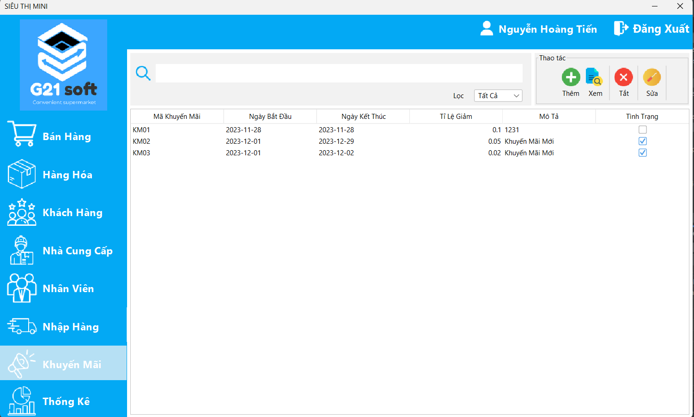

|  |  |  |  |
| --- | --- | --- | --- |
| STT | Tên | Kiểu | Ý nghĩa |
| 1 | jtfSearch | JTextField | Ô tìm kiếm |
| 2 | jcbboxFilter | JCombobox | Lọc tình trạng |
| 3 | jbttnOpenFormAddKM | JButton | Nút mở dialog thêm |
| 4 | jbttnOpenFormDetailKM | JButton | Nút mở dialog xem chi tiết |
| 5 | jbttnOffKM | JButton | Nút tắt |
| 6 | jbttnOpenFormFixKM | JButton | Nút mở dialog sửa |
| 7 | jtbKhuyenMai | JTable | Bảng khuyến mãi |

#### **Giao diện thêm khuyến mãi**

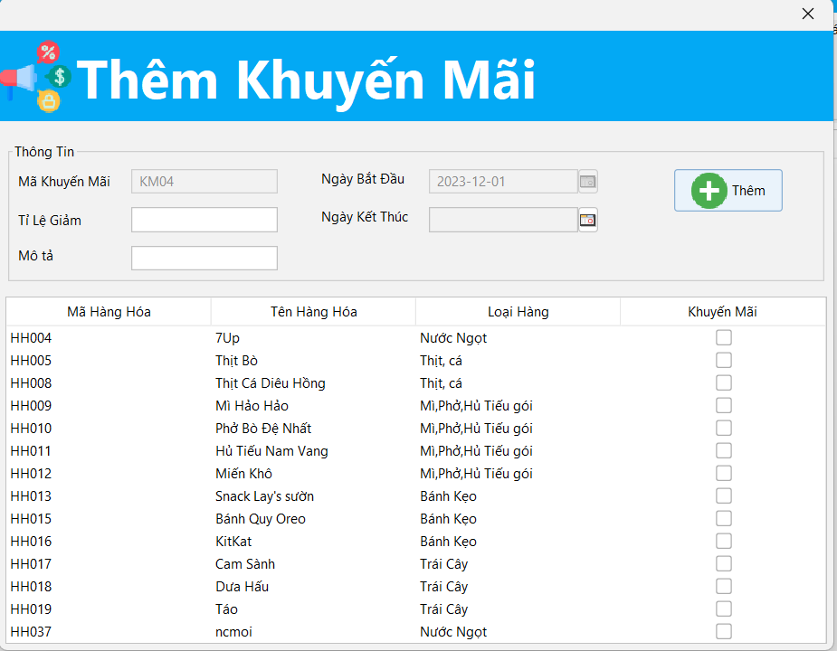

|  |  |  |  |
| --- | --- | --- | --- |
| STT | Tên | Kiểu | Ý nghĩa |
| 1 | jtfMaKMFormAddKM | JTextField | Ô mã khuyến mãi |
| 2 | jtfTLGFormAddKM | JTextField | Ô tỉ lệ giảm |
| 3 | jtfMTFormAddKM | JTextField | Ô mô tả |
| 4 | jdcNBDFormAddKM | JDateChooser | Ô ngày bắt đầu |
| 5 | jdcNKTFormAddKM | JDateChooser | Ô ngày kết thúc |
| 6 | jbttnAddFormAddKM | JButton | Nút thêm |
| 7 | jtbKMFormAddKM | JTable | Bảng chọn hàng hóa áp dụng khuyến mãi |

#### **Giao diện sữa Khuyến Mãi**

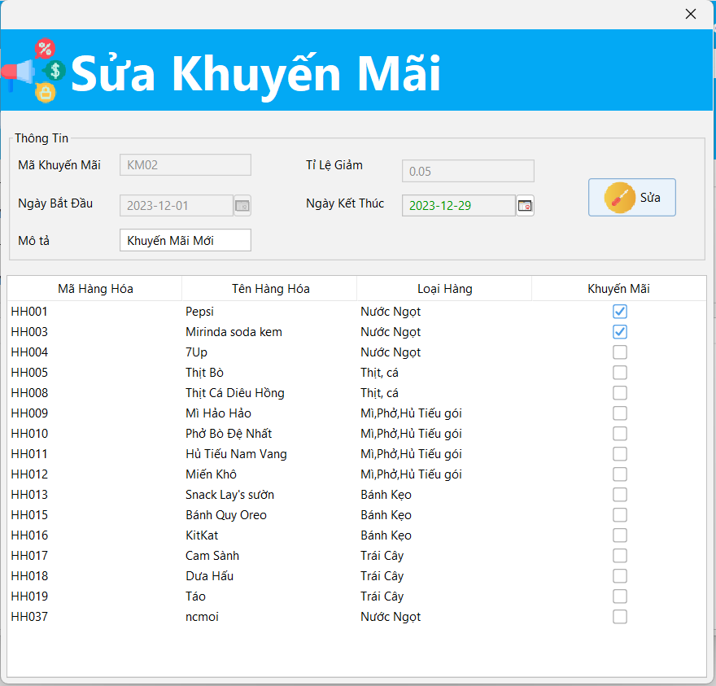

|  |  |  |  |
| --- | --- | --- | --- |
| STT | Tên | Kiểu | Ý nghĩa |
| 1 | jtfMaKMFormFixKM | JTextField | Ô mã khuyến mãi |
| 2 | jtfTLGFormFixKM | JTextField | Ô tỉ lệ giảm |
| 3 | jtfMTFormFixKM | JTextField | Ô mô tả |
| 4 | jdcNKTFormFixKM | JDateChooser | Ô ngày bắt đầu |
| 5 | jdcNBDFormFixKM | JDateChooser | Ô ngày kết thúc |
| 6 | jbttnFixFormFixKM | JButton | Nút sửa |
| 7 | jtbKMFormFixKM | JTable | Bảng chọn hàng hóa áp dụng khuyến mãi |

#### **Giao diện xem chi tiết khuyến mãi**

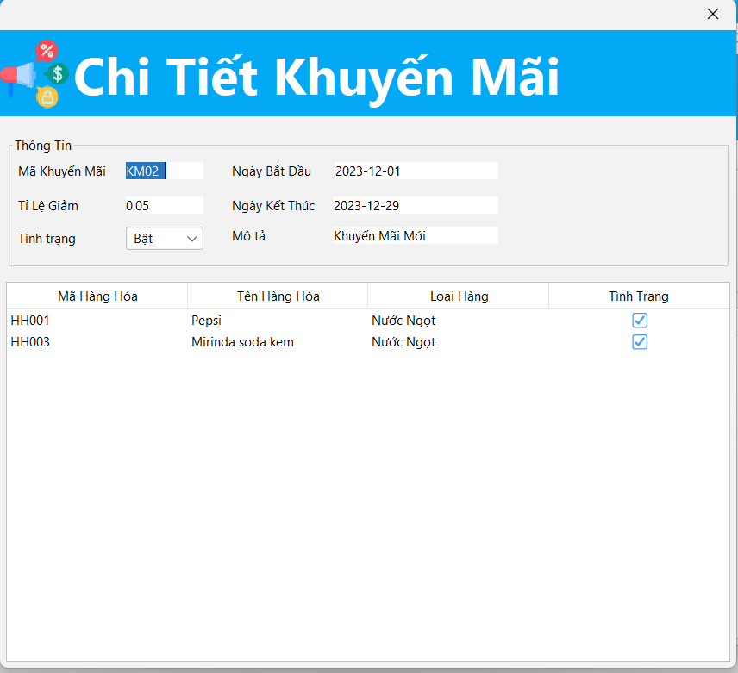

|  |  |  |  |
| --- | --- | --- | --- |
| STT | Tên | Kiểu | Ý nghĩa |
| 1 | jtfMaKMFormDetailKM | JTextField | Ô mã khuyến mãi |
| 2 | jtfTLGFormDetailKM | JTextField | Ô tỉ lệ giảm |
| 3 | jtfMTFormDetailKM | JTextField | Ô mô tả |
| 4 | jtfNBDFormDetailKM | JTextField | Ô ngày bắt đầu |
| 5 | jtfNKTFormDetailKM | JTextField | Ô ngày kết thúc |
| 6 | jtbKMFormDetailKM | JTable | Bảng hàng hóa áp dụng khuyến mãi |

## **2.1.2. Mô tả xử lý**

* Hệ thống quản trị tập trung vào quản lý nhân sự, hàng hóa, khuyến mãi , nhập hàng, mua bán, thông tin khách hàng.
* Cập nhật thông tin hàng hóa , khách hàng, nhân viên, nhà cung cấp, khuyến mãi.
* Tìm kiếm hàng hóa, hóa đơn, phiếu nhập.
* Xuất excel danh sách nhân sự, thống kê, xuất pdf hóa đơn

## **2.1.3. Mô tả dữ liệu**

### Phiếu nhập

|  |  |  |  |  |  |  |
| --- | --- | --- | --- | --- | --- | --- |
| STT | Tên thuộc tính | Loại | Kiểu | Miền giá trị | Ràng buộc | Diễn giải |
| 1 | MaPhieuNhap | Khóa chính | char | <= 6 kí tự | Khác null | Mã phiếu nhập |
| 2 | NgLapPhieu |  | smalldatetime |  | Khác null | Ngày lập phiếu |
| 3 | TinhTrang |  | bit |  | Khác null | Phiếu nhập đã được duyệt |
| 4 | MaNV | Khóa ngoại | char | <= 6 kí tự | Khác null | Mã nhân viên lập phiếu |
| 5 | ThanhTien |  | float |  | Khác null | Tổng số tiền nhập hàng |

### Nhân viên

|  |  |  |  |  |  |  |
| --- | --- | --- | --- | --- | --- | --- |
| STT | Tên thuộc tính | Loại | Kiểu | Miền giá trị | Ràng buộc | Diễn giải |
| 1 | MaNV | Khóa chính | char | <= 6 kí tự | Khác null | Mã nhân viên |
| 2 | TenNV |  | nvarchar | <= 30 kí tự | Khác null | Tên nhân viên |
| 3 | NgSinh |  | date |  | Khác null | Ngày sinh của nhân viên |
| 4 | GioiTinh |  | char | <= 3 kí tự | Khác null | Giới tính |
| 5 | SDT |  | char | <= 10 kí tự | Khác null | Số điện thoại |
| 6 | Email |  | char | <= 30 kí tự | Khác null | Email |
| 7 | MatKhau |  | char | <= 30 kí tự | Null | Mật khẩu tài khoản |
| 8 | MaQuyen | Khóa ngoại | char | <= 6 kí tự | Null | Mã nhóm quyền |
| 9 | TinhTrang |  | bit |  | Khác null | Đã xóa |
| 10 | ChucVu |  | nvarchar | <= 50 kí tự | Khác null | Chức vụ |
| 11 | KhoaTK |  | bit |  |  | Đã khóa tài khoản |

### Nhóm quyền

|  |  |  |  |  |  |  |
| --- | --- | --- | --- | --- | --- | --- |
| STT | Tên thuộc tính | Loại | Kiểu | Miền giá trị | Ràng buộc | Diễn giải |
| 1 | MaQuyen | Khóa chính | char | <= 6 kí tự | Khác null | Mã nhóm quyền |
| 2 | TenQuyen |  | nvarchar | <= 30 kí tự | Khác null | Tên nhóm quyền |
| 3 | MoTa |  | nvarchar | <= 100 kí tự | Khác null | Mô tả nhóm quyền |

### Chi tiết phiếu nhập

|  |  |  |  |  |  |  |
| --- | --- | --- | --- | --- | --- | --- |
| STT | Tên thuộc tính | Loại | Kiểu | Miền giá trị | Ràng buộc | Diễn giải |
| 1 | MaPhieuNhap | Khóa chính | char | <= 6 kí tự | Khác null | Mã chi tiết phiếu nhập |
| 2 | MaCT_HH | Khóa ngoại | char | <= 10 kí tự | Khác null | Mã chi tiết hàng hóa |
| 3 | MaNCC | Khóa ngoại | char | <= 6 kí tự | Khác null | Mã nhà cung cấp |
| 4 | SoLuongNhap |  | float |  | Khác null | Số lượng nhập |
| 5 | DonGiaNhap |  | float |  | Khác null | Số tiền nhập cho một hàng hóa |

### Chi tiết hóa đơn bán hàng

|  |  |  |  |  |  |  |
| --- | --- | --- | --- | --- | --- | --- |
| STT | Tên thuộc tính | Loại | Kiểu | Miền giá trị | Ràng buộc | Diễn giải |
| 1 | MaHD | Khóa chính | char | <= 6 kí tự | Khác null | Mã hóa đơn |
| 2 | MaCT_HH | Khóa ngoại | char | <= 10 kí tự | Khác null | Mã chi tiết hàng hóa |
| 3 | SoLuongBan |  | float |  | Khác null | Số lượng bán cho khách |
| 4 | DonGia |  | float |  | Khác null | Gía tiền cho một sản phẩm |

### Nhà cung cấp

|  |  |  |  |  |  |  |
| --- | --- | --- | --- | --- | --- | --- |
| STT | Tên thuộc tính | Loại | Kiểu | Miền giá trị | Ràng buộc | Diễn giải |
| 1 | MaNCC | Khóa chính | char | <= 6 kí tự | Khác null | Mã nhà cung cấp |
| 2 | TenNCC |  | nvarchar | <= 30 kí tự | Khác null | Tên nhà cung cấp |
| 3 | DiaChi |  | nvarchar | <= 100 kí tự | Khác null | Địa chỉ |
| 4 | Email |  | char | <= 30 kí tự | Khác null | Email |
| 5 | SDT |  | char | <= 10 kí tự | Khác null | Số điện thoại |
| 6 | TinhTrang |  | bit |  | Khác null | Đang hoạt động |

### Chi tiết hàng hóa

|  |  |  |  |  |  |  |
| --- | --- | --- | --- | --- | --- | --- |
| STT | Tên thuộc tính | Loại | Kiểu | Miền giá trị | Ràng buộc | Diễn giải |
| 1 | MaCT_HH | Khóa chính | char | <= 10 kí tự | Khác null | Mã chi tiết hàng hóa |
| 2 | NgSanXuat |  | date |  | Khác null | Ngày sản xuất |
| 3 | HanSuDung |  | date |  | Khác null | Hạn sử dụng |
| 4 | TinhTrang |  | bit |  | Khác null | Đang hoạt động |
| 5 | MaHH | Khóa ngoại | char | <= 6 kí tự | Khác null | Mã hàng hóa |
| 6 | soluong |  | float |  | Khác null | Số lượng hàng háo |

### Hàng hóa

|  |  |  |  |  |  |  |
| --- | --- | --- | --- | --- | --- | --- |
| STT | Tên thuộc tính | Loại | Kiểu | Miền giá trị | Ràng buộc | Diễn giải |
| 1 | MaHH | Khóa chính | char | <= 6 kí tự | Khác null | Mã hàng hóa |
| 2 | TenHH |  | nvarchar | <= 30 kí tự | Khác null | Tên hàng hóa |
| 3 | MaKM | Khóa ngoại | char | <= 6 kí tự | Null | Mã khuyến mãi |
| 4 | DonGiaBan |  | float |  | Khác null | Gía bán một hàng hóa |
| 5 | DonVi |  | nvarchar | <= 10 kí tự | Khác null | Đơn vị tính của hàng hóa |
| 6 | MaLH | Khóa ngoại | char | <= 6 kí tự | Khác null | Mã loại hàng |
| 7 | TinhTrang |  | bit |  | Khác null | Đang bán |

### Loại hàng

|  |  |  |  |  |  |  |
| --- | --- | --- | --- | --- | --- | --- |
| STT | Tên thuộc tính | Loại | Kiểu | Miền giá trị | Ràng buộc | Diễn giải |
| 1 | MaLH | Khóa chính | char | <= 6 kí tự | Khác null | Mã loại hàng |
| 2 | TenLH |  | nvarchar | <= 30 kí tự | Khác null | Tên loại hàng |
| 3 | TinhTrang |  | bit |  | Khác null | Đã xóa |

### Hóa đơn bán hàng

|  |  |  |  |  |  |  |
| --- | --- | --- | --- | --- | --- | --- |
| STT | Tên thuộc tính | Loại | Kiểu | Miền giá trị | Ràng buộc | Diễn giải |
| 1 | MaHD | Khóa chính | char | <= 6 kí tự | Khác null | Mã hóa đơn |
| 2 | NgLapHD |  | smalldatetime |  | Khác null | Ngày lập hóa đơn |
| 3 | ThanhTien |  | float |  | Khác null | Tổng tiền của hóa đơn |
| 4 | MaKH | Khóa ngoại | char | <= 6 kí tự | Khác null | Mã khách hàng |
| 5 | MaNV | Khóa ngoại | char | <= 6 kí tự | Khác null | Mã nhân viên |

### Khuyến mãi

|  |  |  |  |  |  |  |
| --- | --- | --- | --- | --- | --- | --- |
| STT | Tên thuộc tính | Loại | Kiểu | Miền giá trị | Ràng buộc | Diễn giải |
| 1 | MaKM | Khóa chính | char | <= 6 kí tự | Khác null | Mã khuyễn mãi |
| 2 | NgBatDauKM |  | date |  | Khác null | Ngày bắt đầu khuyến mãi |
| 3 | NgKetThucKM |  | date |  | Khác null | Ngày kết thúc khuyến mãi |
| 4 | TiLeGiam |  | float |  | Khác null | Tỉ lệ % giảm |
| 5 | TinhTrang |  | bit |  | Khác null | Đang được áp dụng |
| 6 | MoTa |  | ntext |  | Khác null | Mô tả |

### Khách hàng

|  |  |  |  |  |  |  |
| --- | --- | --- | --- | --- | --- | --- |
| STT | Tên thuộc tính | Loại | Kiểu | Miền giá trị | Ràng buộc | Diễn giải |
| 1 | MaKH | Khóa chính | char | <= 6 kí tự | Khác null | Mã khách hàng |
| 2 | HoTen |  | nvarchar | <= 30 kí tự | Khác null | Họ tên khách hàng |
| 3 | Diem |  | int |  | Khác null | Điểm tích lũy |
| 4 | SDT |  | char | <= 10 kí tự | Khác null | Số điện thoại |
| 5 | NgSinh |  | date |  | Khác null | Ngày sinh |
| 6 | TinhTrang |  | bit |  | Khác null | Đã xóa |

# **3. THIẾT KẾ CHI TIẾT**

## **3.1. CƠ SỞ DỮ LIỆU**

### **3.1.2 Logic**

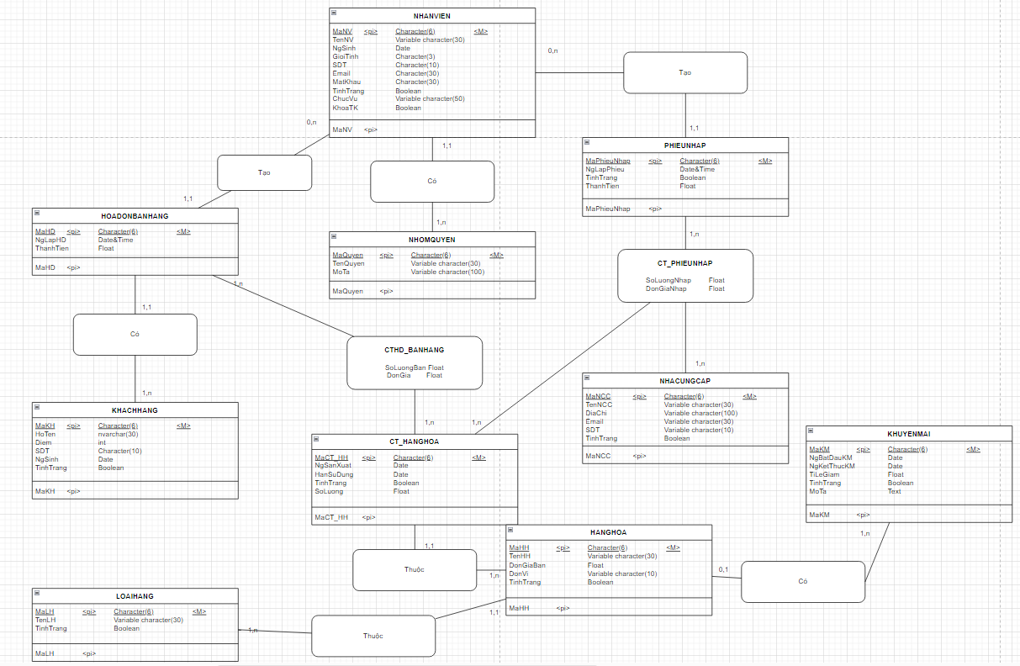

### **3.1.3. Vật lý**

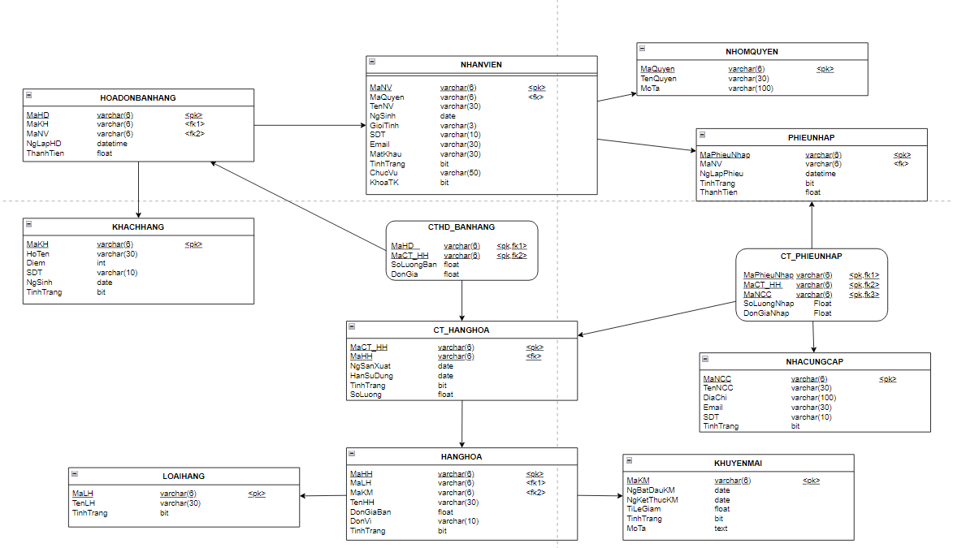

## **3.2. GIAO DIỆN**

### **3.2.1. Tổng thể**

#### **3.2.1.1 Quản lý lịch sử yêu cầu nhập hàng**

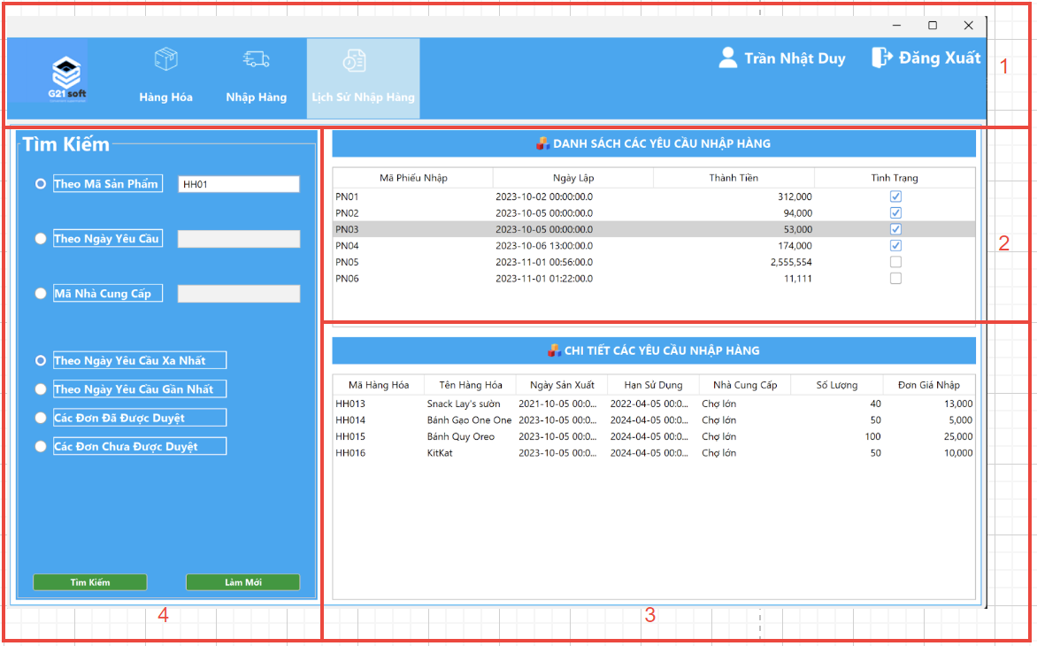

Mô tả giao diện lịch sử yêu cầu thêm sản phẩm của nhân viên:

* Khung 1: Là Header chứa logo của của phần mềm quản lý và các nút navigation thuận lợi cho nhân viên bán hàng chuyển hướng qua lại giữa các chức năng tương ứng. Cuối header là thông tin nhân viên và nút đăng xuất.
* Khung 2: Table này sẽ hiện những thông tin về các danh sách các yêu cầu nhập hàng
* Khung 3: Table này sẽ hiện những thông tin chi tiết về các danh sách các yêu cầu nhập hàng khi nhân viên muốn xem chi tiết về một hàng nào đó trên table ở khung 2. (click vào hàng đó)
* Khung 4: Là sidebar chứa những trường dữ liệu nhập vào với mong muốn hiển thị dữ liệu theo ý của nhân viên giúp việc xem sản phẩm dễ dàng hơn.
* Nút “Tìm kiếm”: Sau khi đã nhập dữ liệu muốn hiển thị danh sách yêu cầu hóa đơn, nhân  viên click vào nút này sẽ hiện ra các các dữ liệu liên quan.
* Nút “Làm mới”; nhân viên muốn hiển thị lại danh sách ban đầu và xóa hết các input trên ô nhập liệu.

#### **3.2.1.2 Quản lý hàng hóa của nhân viên kho**

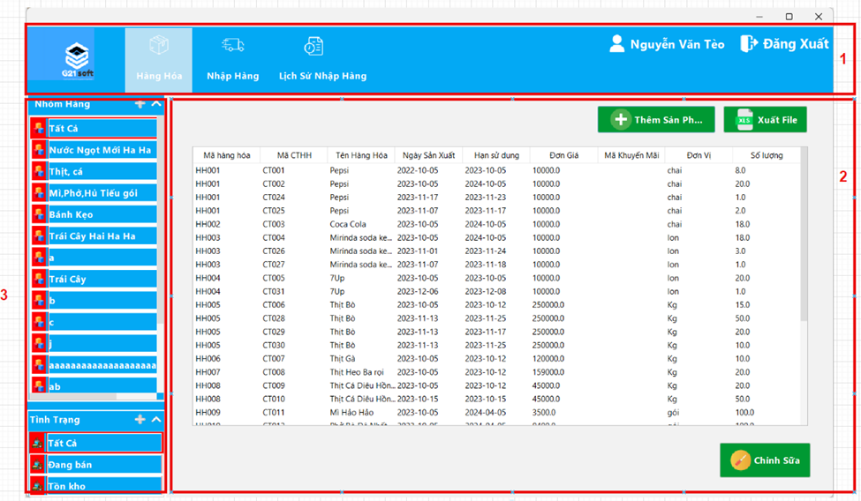

Khung 1: Là Header chứa logo của của phần mềm quản lý và các nút navigation thuận lợi cho nhân viên bán hàng chuyển hướng qua lại giữa các chức năng tương ứng. Cuối header là thông tin nhân viên và nút đăng xuất.

Khung 2: Là khung chứa table hiển thị ra thông tin của các hàng hóa và chi tiết cụ thể, bên cạnh đó còn các nút xử lý

+ Nút “Thêm sản phẩm”: hiển thị ra form sản phẩm để nhân viên kho có thể thêm hàng hóa mới sẽ được kinh doanh trong cửa hàng

+ Nút “Xuất File”: có chức năng lấy dữ liệu từ trong table thông tin các hàng hóa và xuất ra thành file Excel để tiện báo cáo

+ Nút “Chỉnh sửa”: nhân viên khó có thể chỉnh sửa lại thông tin của hàng hóa

Khung 3: là khung để lọc theo nhóm hàng hoặc tình trạng tương thích với danh sách hàng hóa được hiển thị ở khung 2

#### **3.2.1.3. Quản lý bán hàng của nhân viên bán hàng**

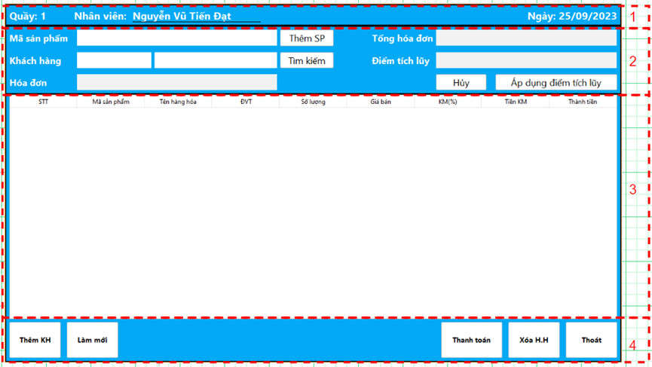

Mô tả giao diện bán hàng:

* Khung số 1: hiển thị quầy làm việc, tên nhân viên đứng ca và ngày tháng năm hiện tại
* Khung số 2:
* Nút “Thêm sản phẩm”: nhân viên nhập mã sản phẩm và nhấn nút, hệ thống sẽ hiển thị ra giao diện để nhân viên nhập số lượng sản phẩm. Sau đó sản phẩm sẽ được thêm vào bảng thông tin sản phẩm ở khung số 3
* Nút “Tìm kiếm”: nhân viên nhập số điện thoại (bên trái) hoặc tên (bên phải) khách hàng. Sau đó hệ thống hiển thị đầy đủ họ tên, số điện thoại và điểm tích lũy trên khung
* Nút “Áp dụng điểm tích lũy”: khách hàng có nhu cầu sử dụng điểm tích lũy, nhân viên sẽ nhấn nút, hệ thống sẽ dựa vào số điểm của khách hàng để tính lại số tiền tổng hóa đơn
* Nút “Hủy”: khi khách hàng không còn nhu cầu sử dụng điểm tích lũy nhân viên sẽ nhấn nút
* Khung số 3: hiển thị toàn bộ thông tin các sản phẩm mà khách hàng sẽ mua trong bảng
* Khung số 4:
* Nút “Thêm KH”: khi khách hàng muốn đăng kí thành viên để tích điểm, nhân viên sẽ nhấn nút và hệ sẽ hiển thị giao diện để nhân viên nhập thông tin khách hàng
* Nút “Làm mới”: khi nhân viên muốn reset lại trang làm việc
* Nút “Thanh toán”: nhân viên nhấn nút hệ thống sẽ hiển thị giao diện thanh toán tiền cho khách hàng
* Nút “Thoát”: nhân viên tắt app khi không còn sử dụng

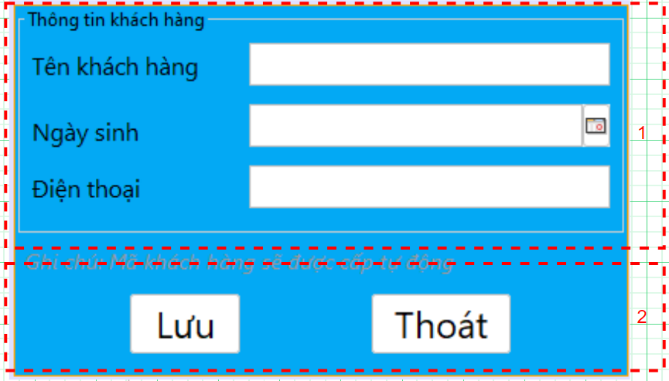

Mô tả giao diện thêm khách hàng thành viên:

* Khung 1: nơi nhân viên nhập các trường thông tin của khách hàng
* Khung 2:
* Nút “Lưu”: sau khi đã nhập đầy đủ thông tin ở khung 1 nhân viên nhấn nút để lưu dữ liệu của khách hàng vào cơ sở dữ liệu
* Nút “Thoát”: nhân viên tắt trang khi không cần sử dụng đến

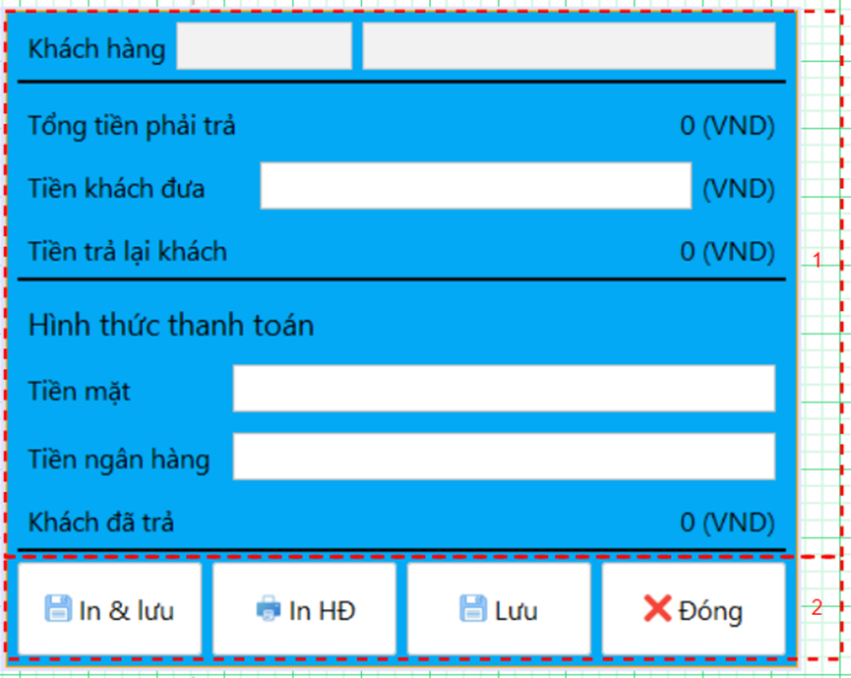

Mô tả giao diện thanh toán:

* Khung 1: chứa các trường thông tin cần thiết cho việc thanh toán như: thông tin khách hàng đang thực hiện thanh toán, tổng số tiền khách phải trả, số tiền khách đưa và hình thức thanh toán
* Khung 2:
* Nút “In & lưu”: nhân viên muốn in hóa đơn và lưu hóa đơn đó vào cơ sở dữ liệu khi cần
* Nút “In HĐ”; nhân viên muốn chỉ in hóa đơn mà không lưu hóa đơn vào cơ sở dữ liệu khi cần
* Nút “Lưu”: nhân viên muốn lưu hóa đơn vào cơ sở dữ liệu mà không in khi cần
* Nút “Đóng”: nhân viên muốn dừng việc thanh toán khi khách yêu cầu sẽ nhấn nút

#### **3.2.1.4. Giao diện admin**

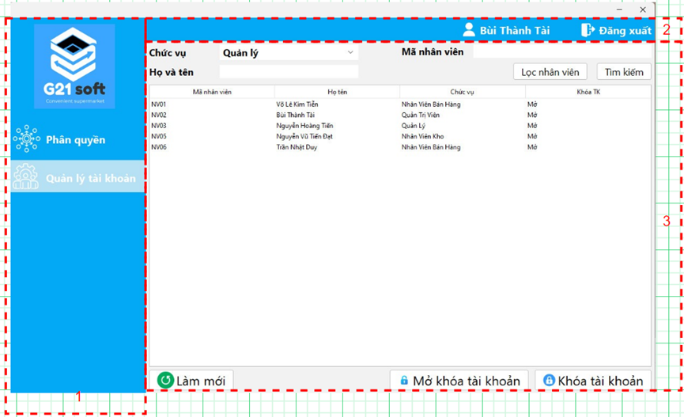

Mô tả giao diện trang admin:

* Khung 1:
* Nút “Phân quyền”: admin khi cần vào trang phân quyền sẽ nhấn nút này
* Nút “Quản lý tài khoản”: admin khi cần vào trang quản lý tài khoản sẽ nhấn nút này
* Khung 2:
* Hiển thị tên người dùng admin
* Nút “Đăng xuất”: khi admin không còn sử dụng ứng dụng, nhấn nút để tắt trang
* Khung 3: hiển thị các trang phần quyền hay quản lý tài khoản tương ứng với lựa chọn của admin

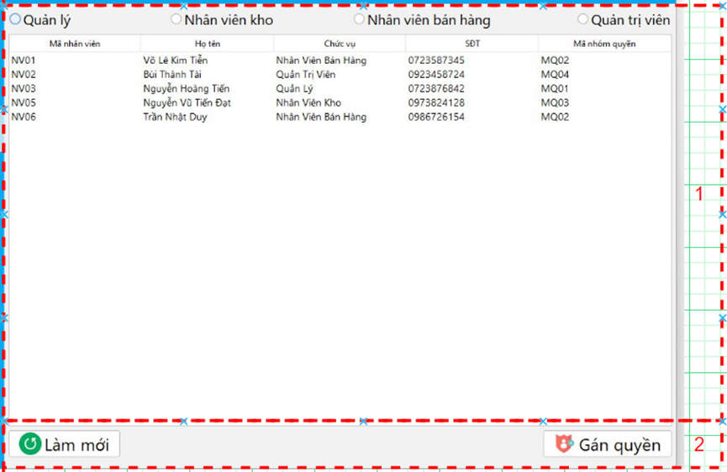

Mô tả giao diện phân quyền cho nhân viên

* Khung 1:
* Bảng hiển thị thông tin của nhân viên và mã nhóm quyền (có thể có hoặc chưa được phân quyền)
* Các lựa chọn nhóm quyền để admin phân quyền cho các nhân viên theo chức vụ hoặc thay đổi nhóm quyền của nhân viên theo yêu cầu
* Khung 2:
* Nút “Làm mới”: admin cần làm mới trang, khi nhấn nút trang sẽ được làm mới trở lại - các trạng thái trong trang được thiết lập lại như lúc ban đầu)
* Nút “Gán quyền”: sau khi admin đã chọn nhân viên và nhóm quyền phù hợp để gán cho nhân viên đó, nhấn nút quyền sẽ được gán cho nhân viên đã chọn

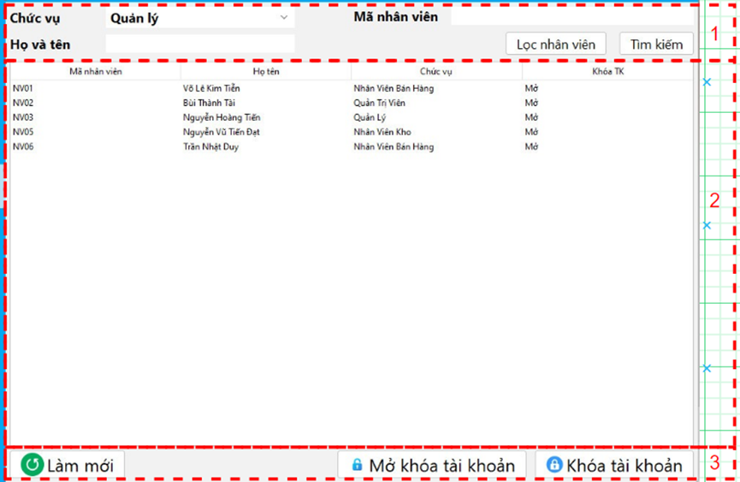

Mô tả giao diện quản lý tài khoản:

* Khung 1:
* Hiển thị các thông tin của nhân viên khi admin chọn một nhân viên trong bảng thông tin trong khung 2
* Nút “Tìm kiếm”: admin chỉ cần nhập thông tin cần tìm kiếm (tên nhân viên hoặc mã nhân viên) và nhấn nút thông tin của nhân viên cần tìm sẽ hiển thị ở bảng thông tin trong khung 2
* Nút “Lọc nhân viên”: admin chọn nhóm quyền mà cần xem danh sách nhân viên sau đó nhấn nút sẽ hiển thị danh sách nhân viên có nhóm quyền tương ứng trong bản thông tin nhân viên trong khung 2
* Khung 2: bảng hiển thị thông tin nhân viên
* Khung 3:
* Nút “Làm mới”: admin cần làm mới trang, khi nhấn nút trang sẽ được làm mới trở lại - các trạng thái trong trang được thiết lập lại như lúc ban đầu)
* Nút “Mở khóa tài khoản”: admin muốn mở khóa tài khoản cho nhân viên, chọn nhân viên cần mở và nhấn nút, hệ thống sẽ mở khóa cho nhân viên đó (nhân viên đó có thể đăng nhập vào trang làm việc với nhóm quyền tương ứng của hệ thống)
* Nút “Khóa tài khoản”: khi cần khóa tài khoản nhân viên, admin chọn nhân viên cần khóa và nhấn nút, hệ thống sẽ khóa tài khoản của nhân viên đó (nhân viên đó không thể đăng nhập vào bất kỳ trang làm việc nào của hệ thống)

## **3.2.2. Các chức năng**

#### **3.2.2.1 Nhập sản phẩm**

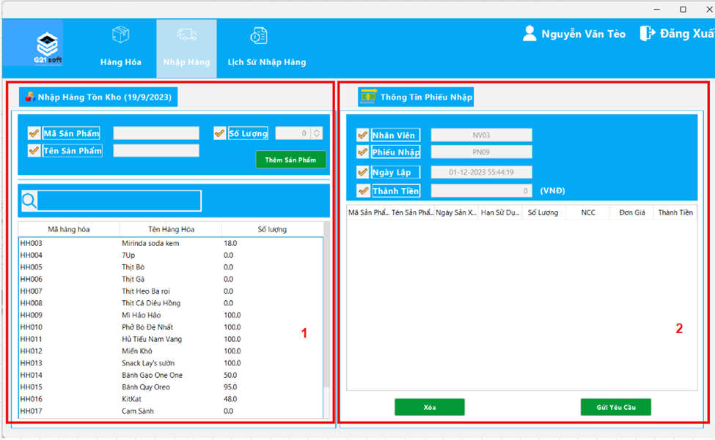

Khung 1: vùng để hiển thị danh sách các hàng hóa có trong cửa hàng cùng với số lượng tồn kho, có chức năng tìm kiếm để lọc ra sản phẩm cần nhập hàng, vùng ở trên sẽ được hiện thông tin khi đã chọn một hàng hóa muốn nhập ở danh sách bên dưới

+ Nút “Thêm Sản Phẩm”: dùng để hiện dialog thêm hàng hóa vào phiếu nhập

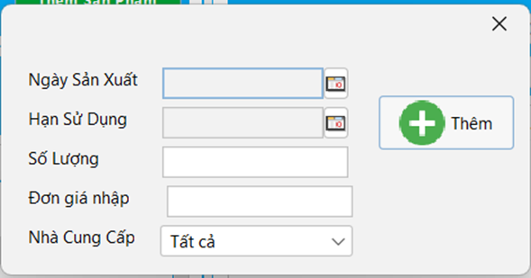

Dialog thêm chi tiết hàng hóa: bao gồm các trường thông tin để thêm chi tiết hàng hóa muốn nhập

+ Nút “Thêm”: dùng để thêm chi tiết hàng hóa sau khi đã nhập đủ các trường thông tin và hiện sang khung 2

Khung 2: vùng để hiện thị danh sách các chi tiết hàng hóa muốn nhập đã được chọn ở khung 1

+ Nút “Xóa”: dùng để xóa một chi tiết hàng hóa trong phiếu nhập

+ Nút “Gửi yêu cầu”: dùng để thêm mới phiếu nhập sau khi đã chọn các hàng hóa muốn nhập

#### **3.2.2.2 Thêm sản phẩm**

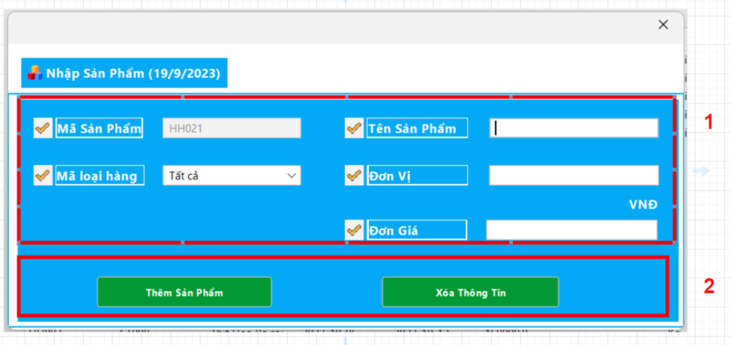

Mô tả giao diện thêm hàng hóa

Khung 1: là nơi để nhân viên kho nhập cái trường thông tin của hàng hóa mới

Khung 2:

+ Nút “Thêm hàng hóa”: xử lý thêm hàng hóa mới sau khi nhân viên kho đã nhập đầy đủ và hợp lệ các trường thông tin ở khung 1

+ Nút “Xóa thông tin”: xử lý làm mới lại các trường thông tin đã nhập ở khung 1

#### **3.2.2.3 Sửa sản phẩm**

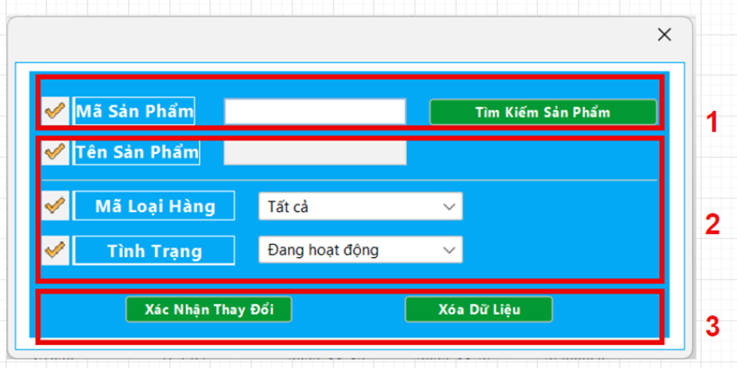

Mô tả giao diện chỉnh sửa hàng hóa

Khung 1: nhân viên kho thực hiện tìm kiếm hàng hóa cần chỉnh sửa

Khung 2: là nơi để nhân viên kho thay đổi các thông tin của sản phẩm bao gồm mã loại hàng và tình trạng sau khi đã tìm thấy hàng hóa ở khung 1

Khung 3:

+ Nút “Xác nhận thay đổi”: dùng để lưu lại những thay đổi sau khi chỉnh sửa hàng hóa

+ Nút xóa dữ liệu: dùng để xử lý làm mới lại các trường thông tin ở khung 1 và khung 2

#### **3.3.2.4 Giao diện nhập hàng quản lý**

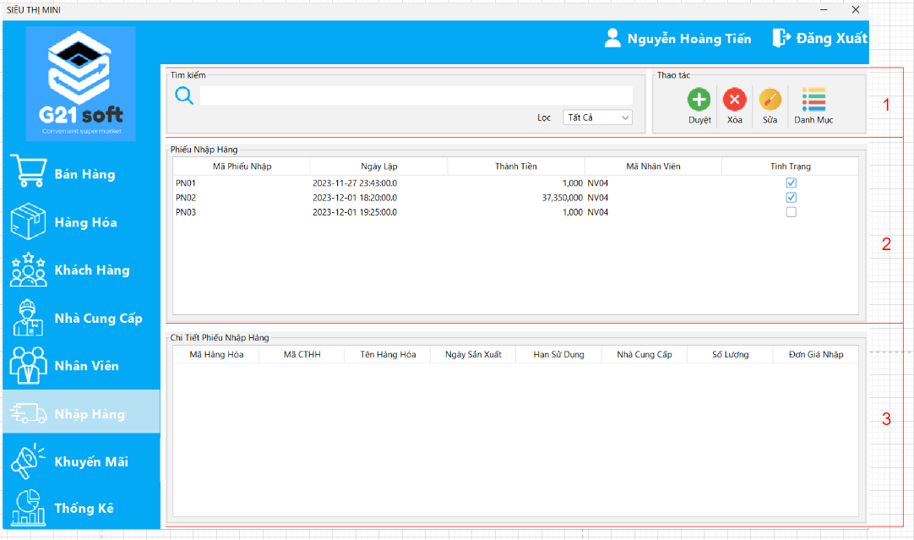

Mô tả giao diện nhập hàng

Khung 1: thao tác tìm kiếm, lọc với các nút duyệt, xóa, sửa, danh mục

+ Nút duyệt: Duyệt phiếu nhập được lập bởi các nhân viên kho

+ Nút xóa: Xóa phiếu nhập nếu nhân viên kho thực hiện không đúng yêu cầu

+ Nút sửa: Sửa phiếu nhập nếu nhân viên kho thực hiện không đúng yêu cầu

+ Nút danh mục: Mở giao diện danh mục để quản lý các loại hàng

Khung 2: Hiển thị các phiếu nhập dựa trên thao tác tìm kiếm, lọc

Khung 3: Hiển thị các chi tiết phiếu nhập của phiếu nhập được chọn

#### **3.3.2.4 Giao diện sửa phiếu nhập**

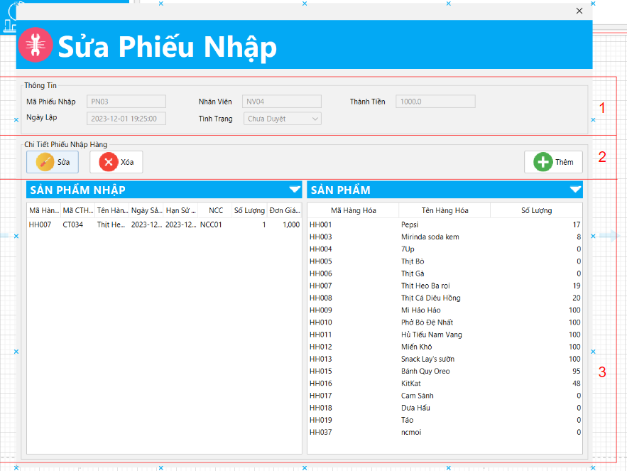

Mô tả giao diện sửa phiếu nhập

Khung 1: thông tin chung của phiếu nhập

Khung 2: Các thao tác thêm, sửa, xóa hàng hóa

+ Nút thêm: thêm một sản phẩm cần nhập từ bảng sản phẩm

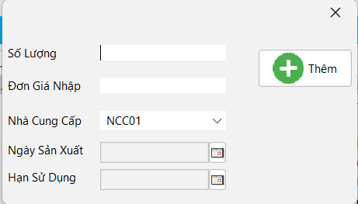

+ Nút sửa: sửa một sản phẩm từ bảng sản phẩm nhập

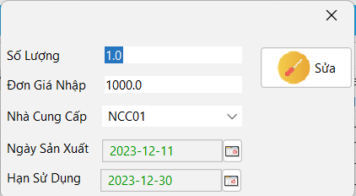

+ Nút xóa: xóa một sản phẩm từ bảng sản phẩm nhập

Khung 3: Hiển thị bảng sản phẩm nhập và bảng sản phẩm

+ Bảng sản phẩm nhập: gồm những sản phẩm nhập thêm

+ Bảng sản phẩm: gồm những sản phẩm có trong hệ thống

#### **3.3.2.5 Giao diện Danh mục**

Mô tả giao diện danh mục

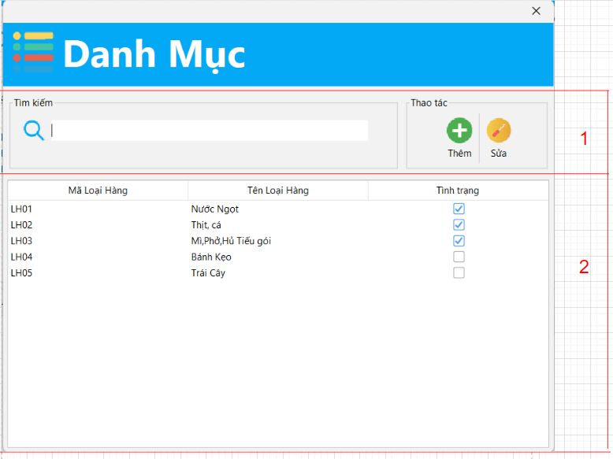

Khung 1: Các thao tác tìm kiếm, thêm sửa

+ Ô tìm kiếm: nhập mã loại hàng hoặc tên loại hàng muốn tìm

+ Nút thêm: Thêm mới một loại hàng với trạng thái mặc định là đang hoạt động

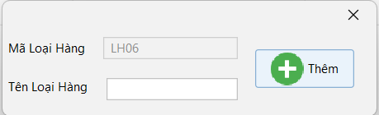

+ Nút sửa: Sửa một loại hàng

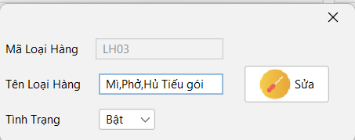

Khung 2: Hiển thị bảng loại hàng

#### **3.3.2.6 Giao diện Khuyến Mãi**

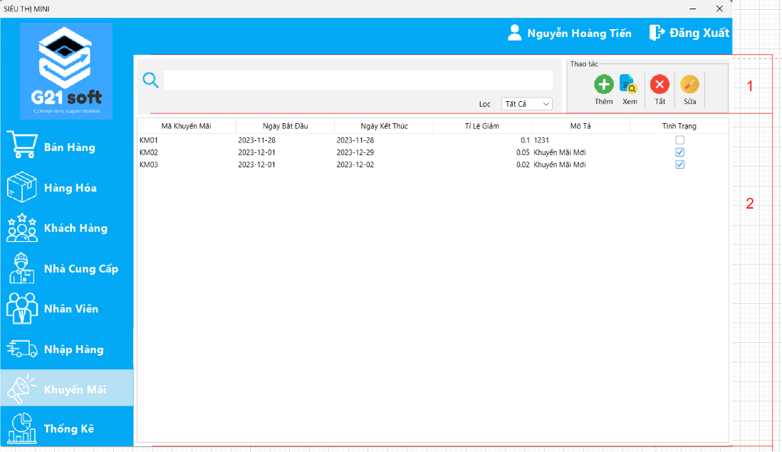

Mô tả giao diện khuyến mãi

Khung 1: thao tác tìm kiếm, lọc với các nút thêm, xem, tắt, sửa

+ Ô tìm kiếm: Tìm theo mã khuyến mãi

+ Lọc: lọc theo tình trạng của khuyến mãi (đang mở/đang tắt)

+ Nút thêm: Mở giao diện thêm khuyến mãi

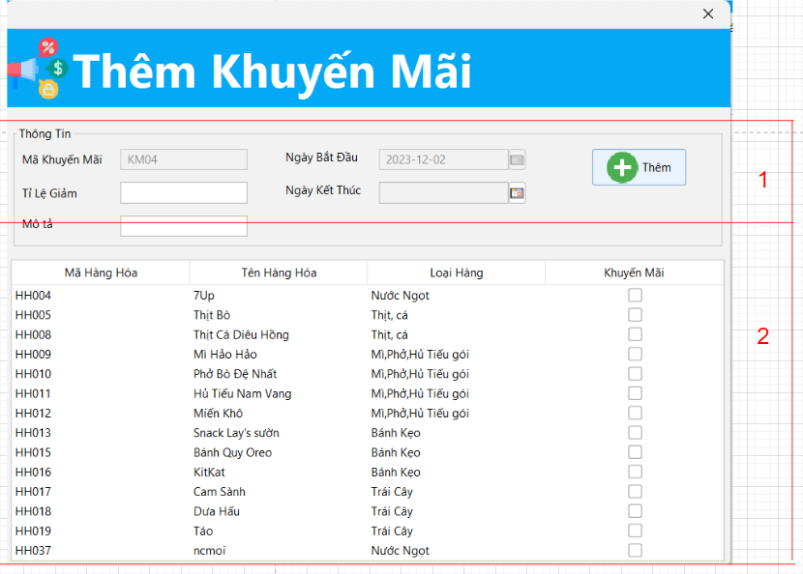

Mô tả giao diện thêm khuyến mãi

- Khung 1: thông tin chung của một khuyến mãi

- Khung 2: Hiển thị các hàng hóa có thể chọn để áp dụng khuyến mãi

+ Nút sửa: Mở giao diện sữa khuyến mãi

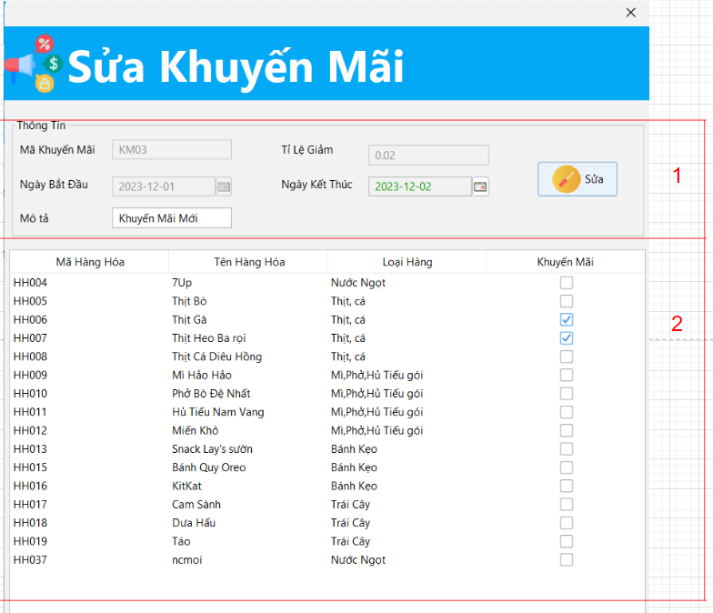

Mô tả giao diện sữa khuyến mãi

- Khung 1: thông tin chung của khuyến mãi

+ Nút sửa: thực hiện sửa khuyến mãi

- Khung 2: Hiển thị các hàng hóa có thể chọn để áp dụng khuyến mãi

+ Nút xem: Xem chi tiết khuyến mãi

+ Nút tắt: Tắt khuyến mãi

#### **3.3.2.7 Giao diện thống kê**

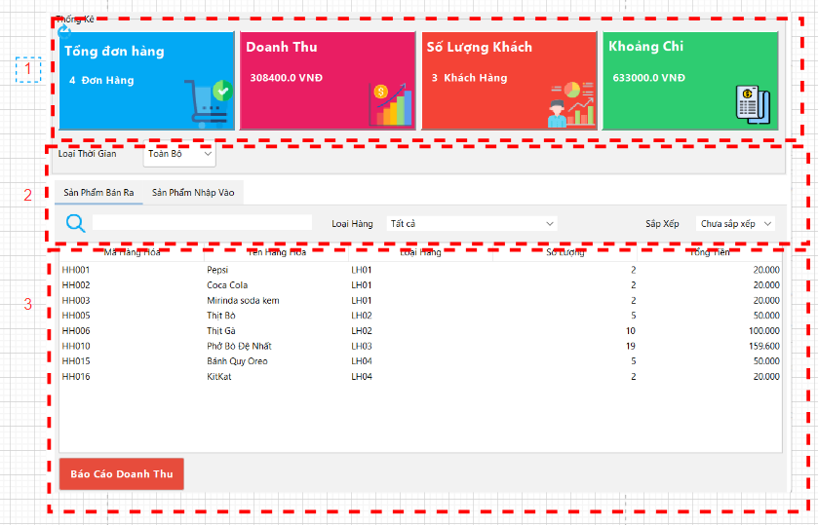

Mô tả giao diện thống kê

Khung 1: Xem số liệu thống kê

Khung 2: Thao tác lọc, tìm kiếm , sắp xếp

+ Ô tìm kiếm: Tìm theo mã hàng hóa, tên hàng hóa

+ Lọc: lọc theo loại thời gian, loại hàng

+ Nút thêm: Mở giao diện thêm khuyến mãi

Khung 3: Hiển thị chi tiết các hàng hóa đã bán

+Nút Báo cáo doanh thu: In ra file Excel

#### **3.3.2.8 Giao diện nhân viên**

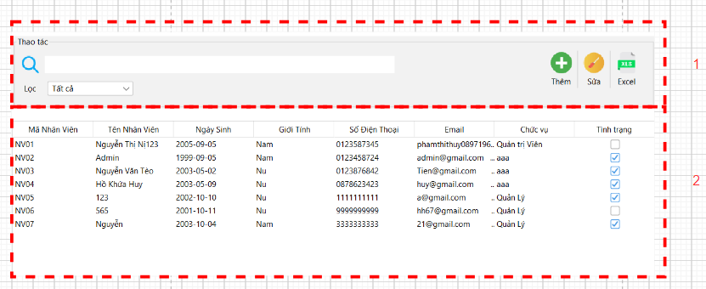

Mô tả giao diện nhân viên

Khung 1: Thao tác tìm kiếm, lọc , thêm, sửa xuất file

+ Ô tìm kiếm: Tìm theo mã nhân viên, tên nhân viên, số điện thoại , email, chức vụ

+ Lọc: lọc theo tình trạng

+ Nút thêm: Thêm nhân viên

+ Nút sửa: Sửa thông tin nhân viên

+ Nút Excel : Xuất file Excel danh sách nhân viên

Khung 2: Hiện thông tin nhân viên

**-Giao diện thêm nhân viên**

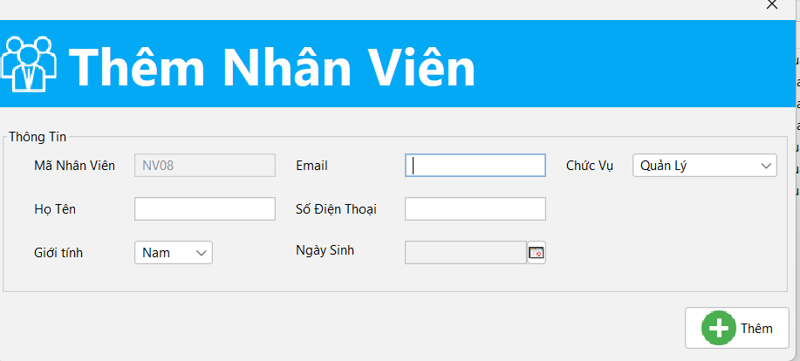

-Giao diện thêm nhân viên có nút

+Nút thêm: thêm các thông tin đã nhập vào cơ sở dữ liệu

**-Giao diện sửa nhân viên**

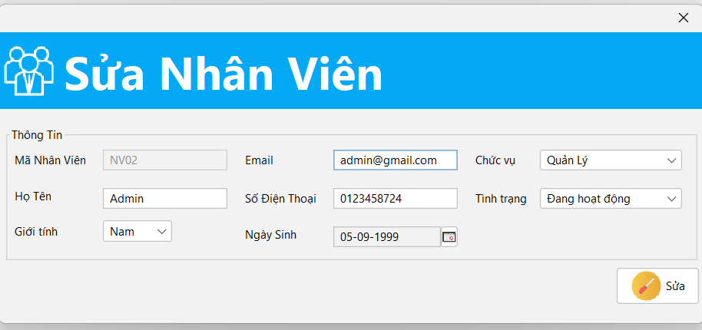

-Giao diện sửa nhân viên có các thông tin của nhân viên đã chọn

+Nút sửa: cập nhật thông tin mới của nhân viên vào cơ sở dữ liệu

**3.3.2.9** **Giao diện nhà cung cấp**

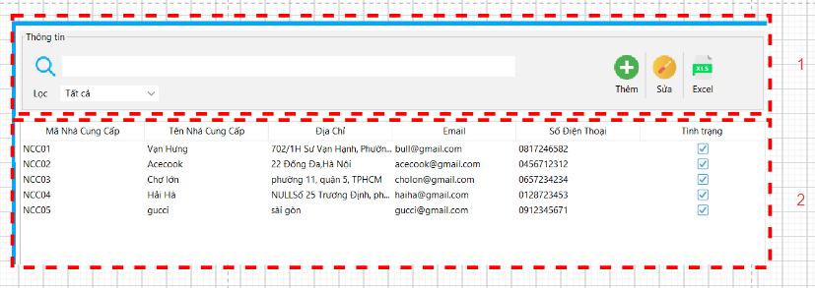

Mô tả giao diện nhà cung cấp

Khung 1: Thao tác tìm kiếm, lọc , thêm, sửa xuất file

+ Ô tìm kiếm: Tìm theo mã nhà cung cấp, tên nhà cung cấp, số điện thoại ,email

+ Lọc: lọc theo tình trạng

+ Nút thêm: Thêm nhà cung cấp

+ Nút sửa: Sửa thông tin nhà cung cấp

+ Nút Excel : Xuất file Excel danh sách nhà cung cấp

Khung 2: Hiện thông tin nhà cung cấp

**-Giao diện thêm nhà cung cấp**

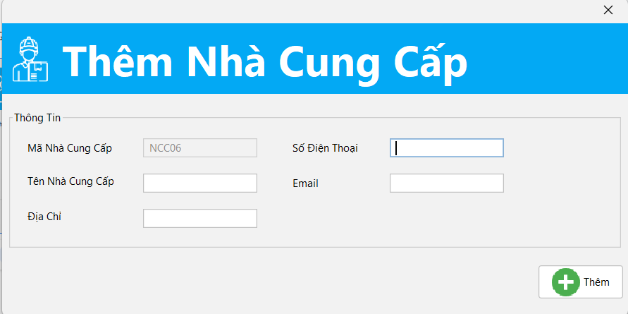

-Giao diện thêm nhà cung cấp có nút

+Nút thêm: thêm các thông tin đã nhập vào cơ sở dữ liệu

**-Giao diện sửa nhà cung cấp**

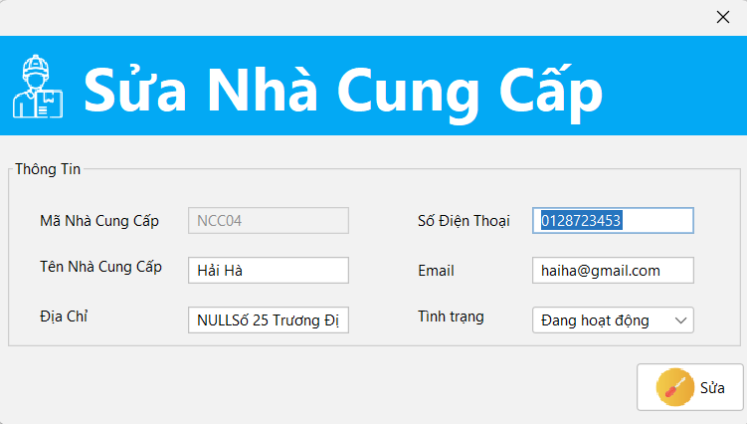

-Giao diện sửa nhà cung cấp có các thông tin của nhà cung cấp đã chọn

+Nút sửa: cập nhật thông tin mới của nhà cung cấp vào cơ sở dữ liệu

#### **3.3.2.10** **Giao diện quản lý bán hàng**

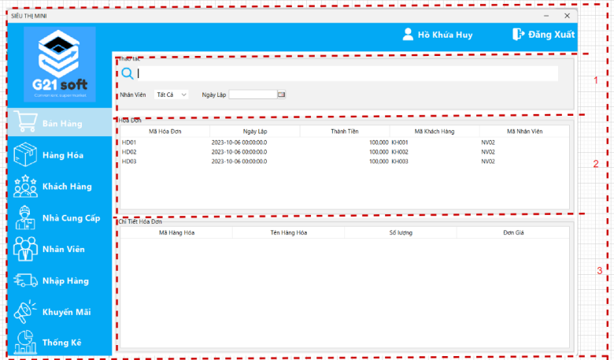

Mô tả

Khung 1: Tìm kiếm theo mã hóa đơn,lọc theo mã nhân viên và ngày lập hóa đơn

Khung 2: Hiển thị hóa đơn dựa trên các thao tác tìm kiếm, lọc

Khung 3: Hiển thị chi tiết hóa đơn dựa trên hóa đơn đã chọn

#### **3.3.2.11** **Giao diện quản lý hàng hóa**

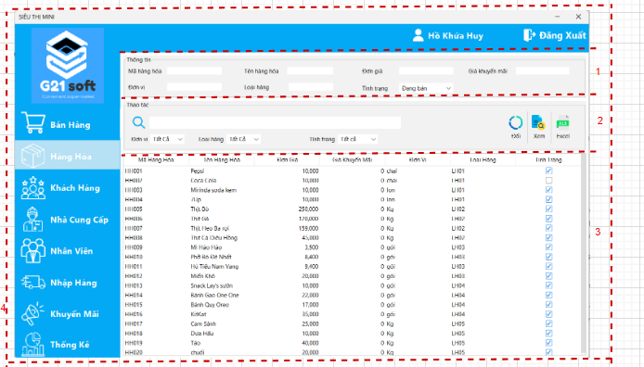

Mô tả  
Khung 1 : Hiển thị thông tin của hàng hóa đã chọn

Khung 2 : Thực hiện các thao tác tìm kiếm theo mã hàng hóa,lọc theo đơn vị,lọc theo loại hàng,lọc theo tình trạng và các nút đổi tình trạng, xem chi tiết hàng hóa và xuất excel

+Nút đổi trạng thái hàng hóa: chọn hang hóa mình muốn đổi và bấm nút nếu trạng thái là true là hàng hóa vẫn còn được bán còn ngược lại thì là hàng hóa không còn bán trong của hàng

+Nút Xem chi tiết hàng hóa: chọn hàng hóa muốn xem và bấm nút xem thì nó sẻ hiển thị ra 1 form chứa thông tin hàng hóa và chi tiết hàng hóa của hàng hóa đươc chọn

+Nút xuất excel: xuất ra danh sách hàng hóa .

Khung 3: Hiển thị danh sách hàng hóa khi thực hiện các thao tác tìm kiếm và lọc

**-Giao diện xem chi tiết hàng hóa của quản lý hàng hóa**

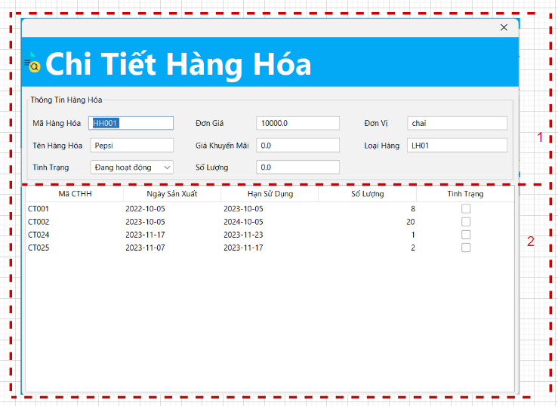

Khung 1: Hiển thị thông tin hàng hóa đã chọn để xem

Khung 2: Hiển thị danh sách chi tiết hàng hóa của hàng hóa đã chọn

#### **3.3.2.12** **Giao diện quản lý khách hàng**

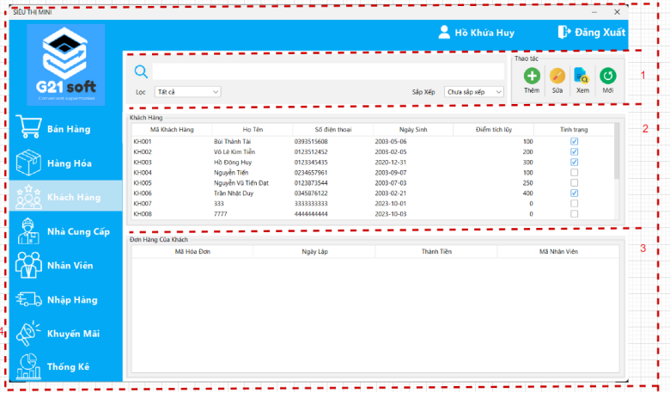

Khung 1: Chứa các thao tác như tìm kiếm khách hàng theo mã,tên,số diện thoại, lọc tình trạng, sắp xếp số điểm, có các nút thêm,sửa,xem,mới

+Nút thêm khách hàng: khi bấm thêm thì nó sẻ hiện ra giao diện thêm khách hàng

+Nút sửa khách hàng: chọn 1 khách hàng muốn sửa khi bấm vào thì nó sẻ hiện thông tin hiện tại của khách hàng lên giao diện sửa khách hàng

+Nút xem : xem được các hàng hóa của hóa đơn khách hàng muốn xem

+Nút mới: làm mới lại trang như lúc ban đầu.

Khung 2: Hiển thị danh sách khách hàng khi thực hiện các thao tác tìm kiếm và lọc

Khung 3: Hiển thị danh sách hóa đơn mà khách hàng đã mua trước đó.

**-Giao diện thêm khách hàng**

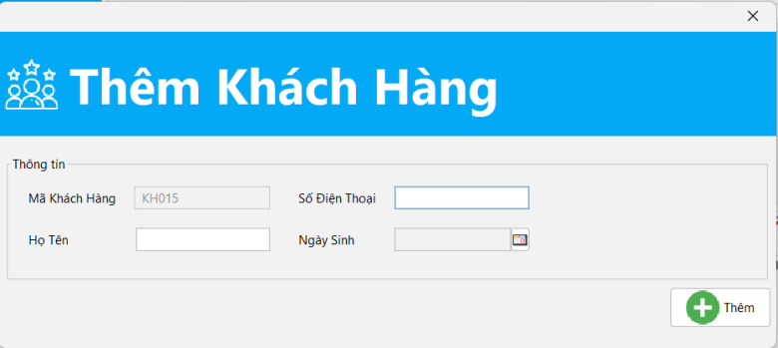

-Giao diện thêm khách hàng có nút

+Nút thêm: thêm các thông tin đã nhập vào cơ sở dữ liệu

**-Giao diện sửa khách hàng**

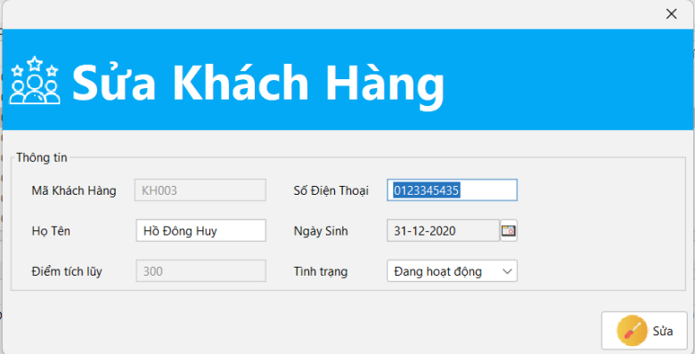

-Giao diện sửa khách hàng có các thông tin của khách hàng đã chọn

+Nút sửa: cập nhật thông tin mới của khách hàng vào cơ sở dữ liệu

**-Giao diện Xem thông tin đơn hàng của khách hàng**

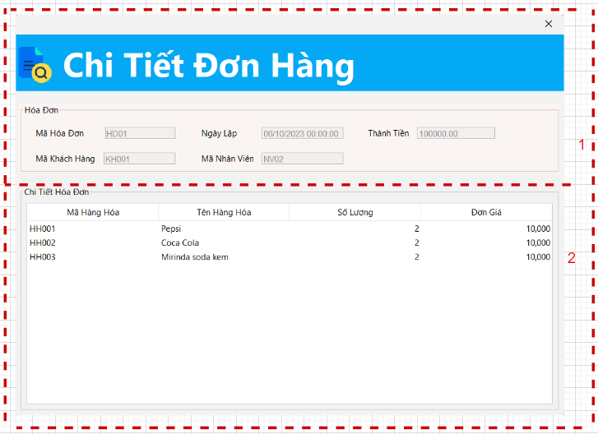Khung 1: Hiển thị thông tin của khách hàng,nhân viên và thông tin hóa đơn

Khung 2 : Hiển thị danh sách hàng hóa của hóa đơn

## **3.3. XỬ LÝ**

### **3.3.1. Class Diagram**

#### **3.3.1.1 Class Diagram Quản Lý Bán Hàng**

* **Tìm Kiếm Hóa Đơn**

* **Xem Danh Sách Hóa Đơn**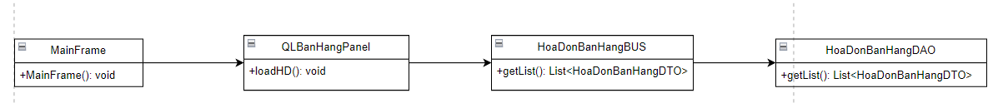

* **Xem Chi Tiết Hóa Đơn**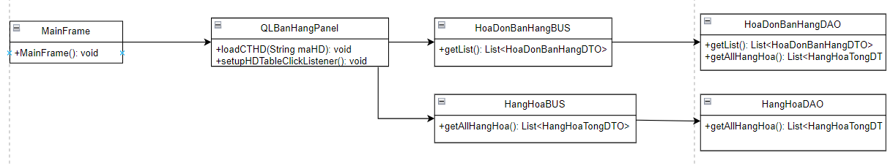

#### **3.3.1.2 Class Diagram Quản Lý Hàng Hóa**

* **Tìm Kiếm Hàng Hóa**

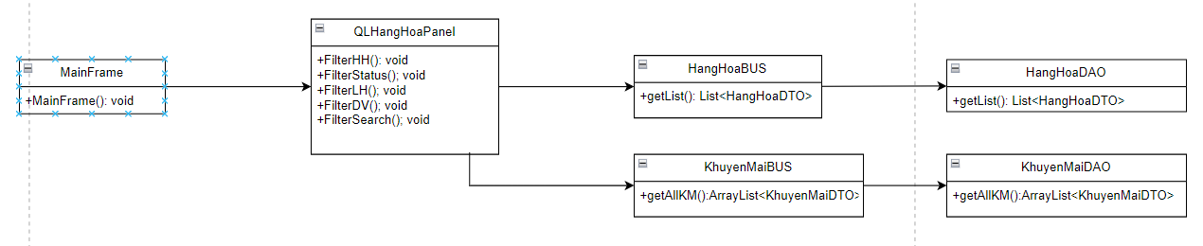

* **Xem Chi Tiết Hàng Hóa**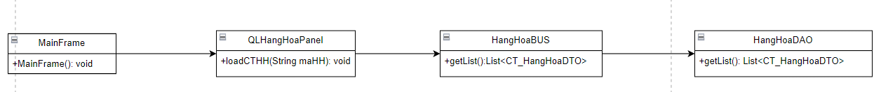

* **Đổi Tình Trạng Hàng Hóa**

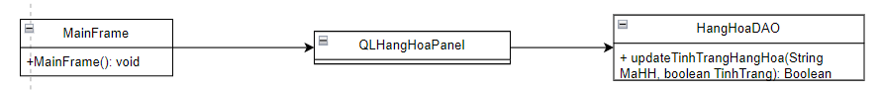

#### **3.3.1.3 Class Diagram Quản Lý Khách Hàng**

* **Tìm Kiếm Khách Hàng**

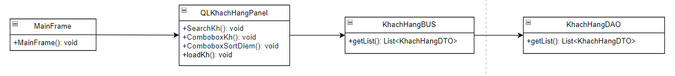

* **Thêm Khách Hàng**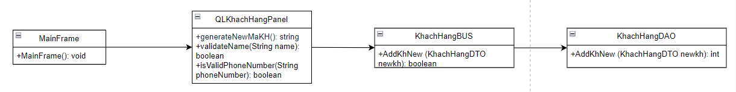

* **Sửa Thông Tin Khách Hàng**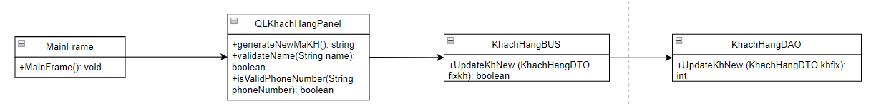

* **Xem Thông Tin Hóa Đơn**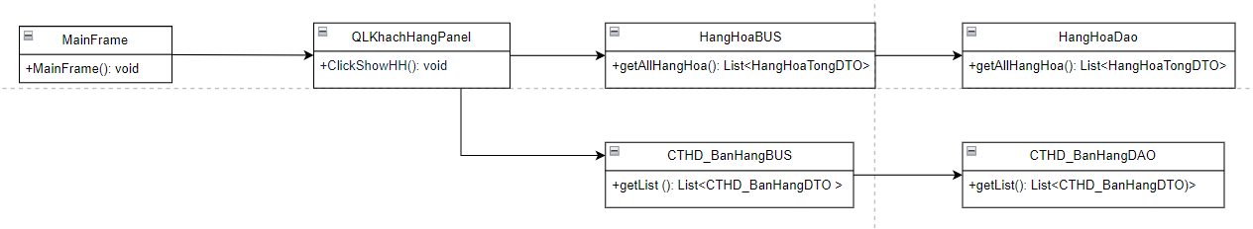

#### **3.3.1.4 Class Diagram Quản Lý Nhà Cung Cấp**

* **Tìm Kiếm Nhà Cung Cấp**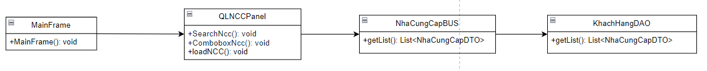

* **Thêm Nhà Cung Cấp**

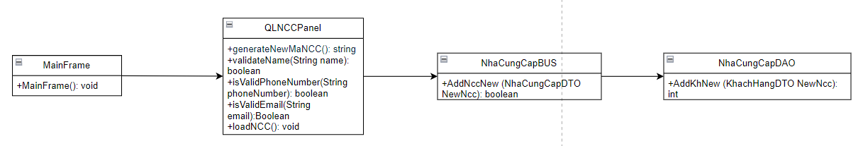

* **Sửa Thông Tin Nhà Cung Cấp**

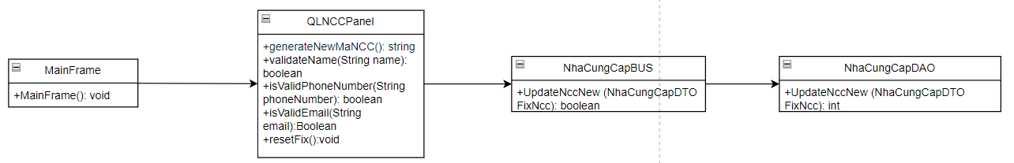

#### **3.3.1.4 Class Diagram Quản Lý Nhân Viên**

* **Tìm Kiếm Nhân Viên**

* **Thêm Nhân Viên**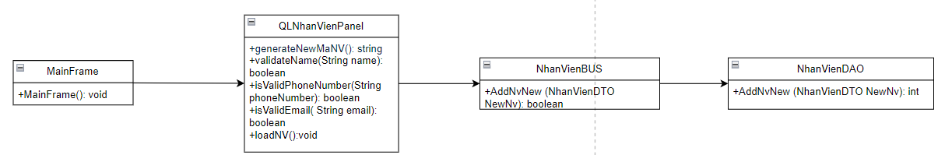

* **Sửa Thông Tin Nhân Viên**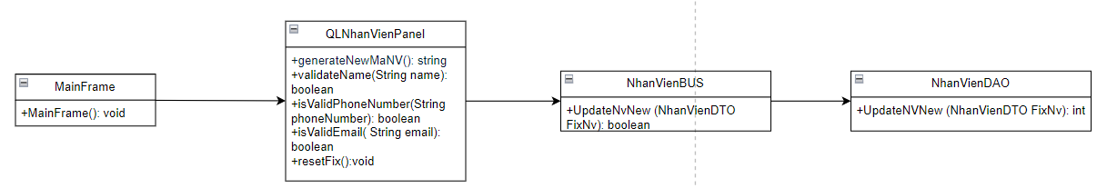

#### **3.3.1.5 Class Diagram Quản Lý Thống Kê**

* **Tìm Kiếm**

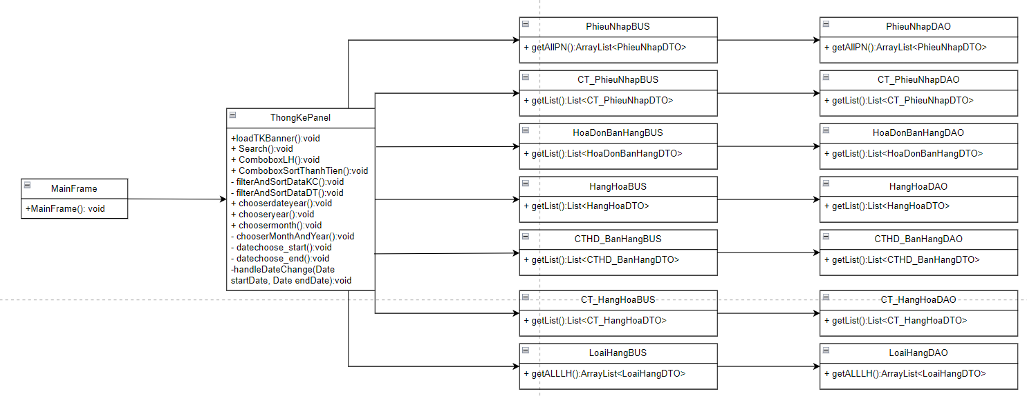

#### **3.3.1.6 Class Diagram Quản Lý Nhập Hàng**

* **Xem Phiếu Nhập**

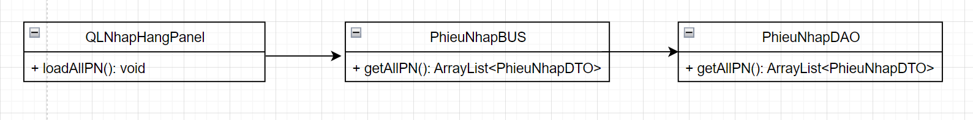

* **Xem Chi Tiết Phiếu Nhập**

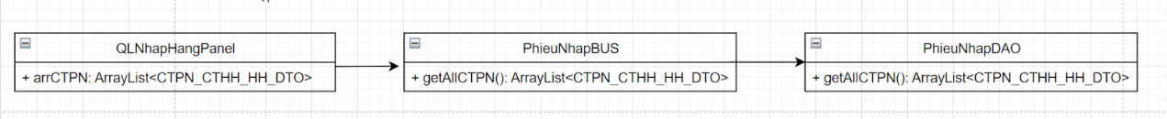

* **Tìm Kiếm Phiếu Nhập**

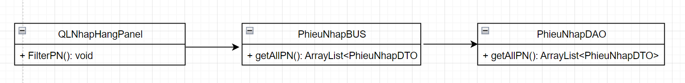

* **Duyệt Phiếu nhập**

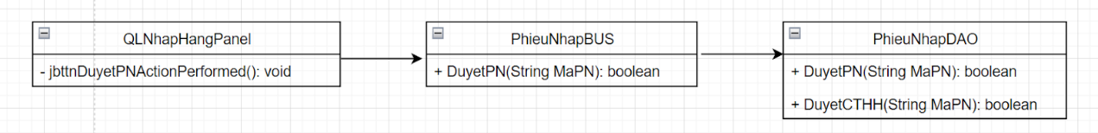

* **Sửa Phiếu Nhập**
* **Hiển Thị Form Sửa**

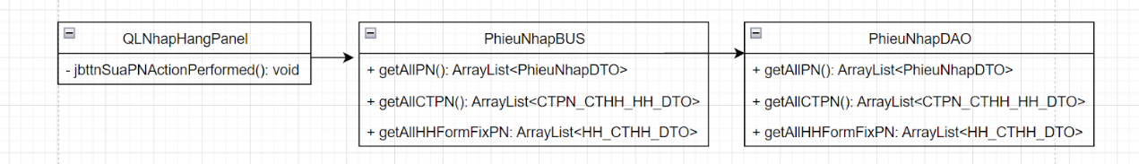

* **Thêm Sản Phẩm Form Sửa**

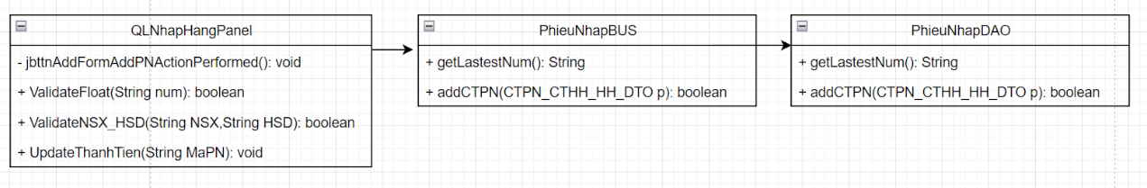

* **Xóa Sản Phẩm Form Sửa**

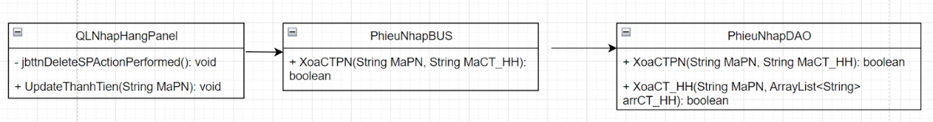

* **Sửa Sản Phẩm Form Sửa**

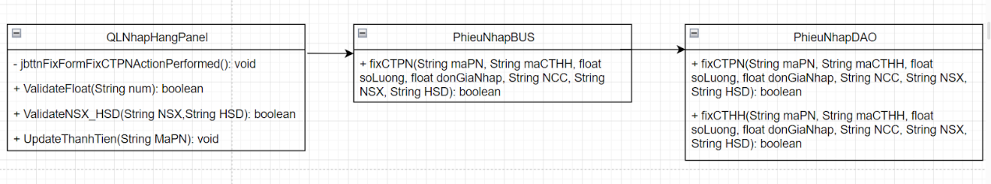

* **Xóa Phiếu Nhập**

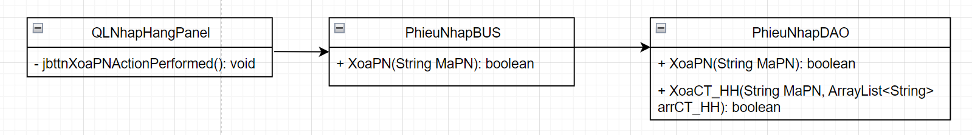

#### **3.3.1.7 Class Diagram Quản Lý Danh Mục**

* **Hiển Thị Form Danh Mục**

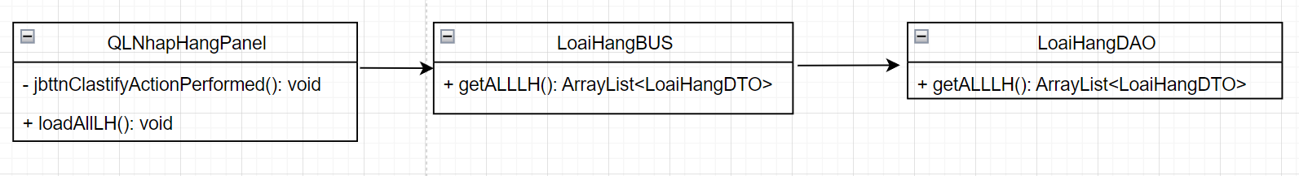

* **Tìm Kiếm Danh Mục**
* 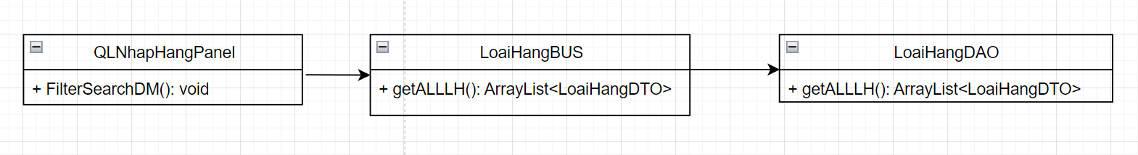
* **Thêm Danh Mục**

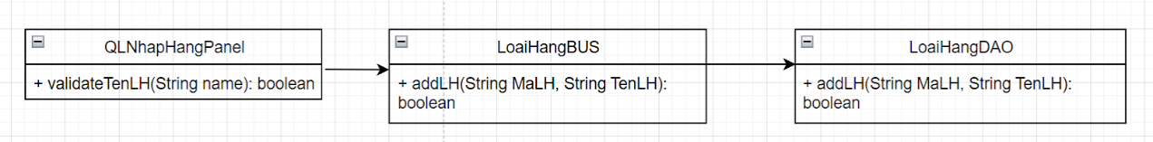

* **Sửa Danh Mục**

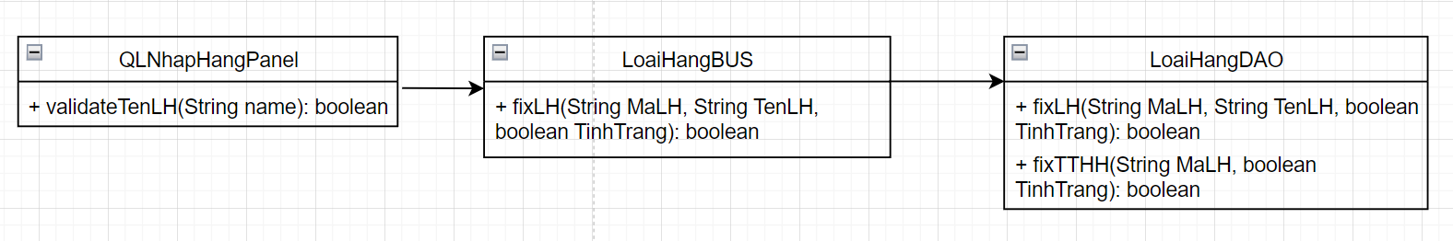

#### **3.3.1.8 Class Diagram Quản Lý Khuyến Mãi**

* **Hiển Thị Khuyến Mãi**

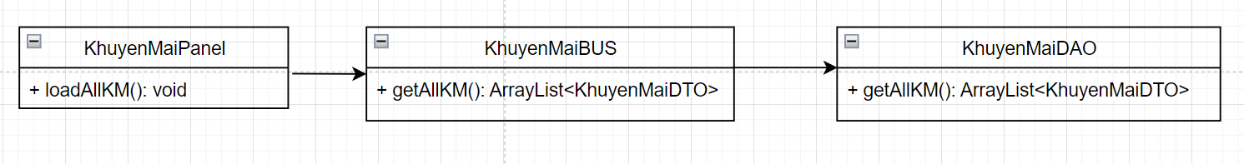

* **Tìm Kiếm Khuyến Mãi**

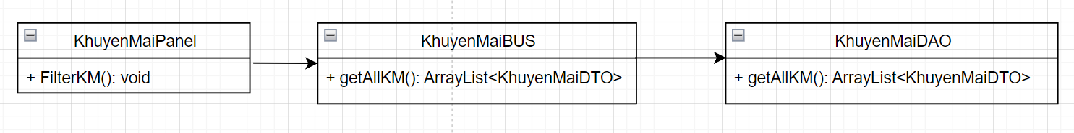

* **Thêm Khuyến Mãi**
* **Hiển Thị Form Thêm Khuyến Mãi**

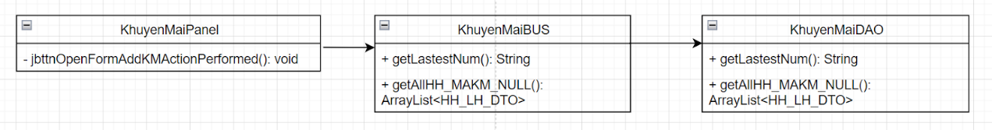

* **Thêm Khuyến Mãi**

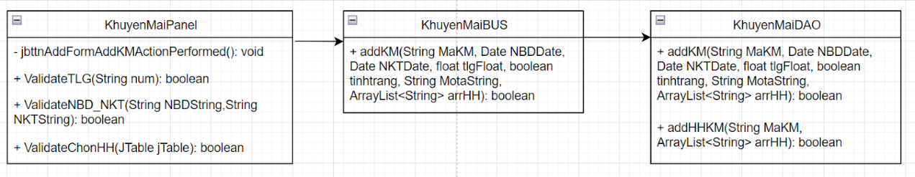

* **Tắt Khuyến Mãi**

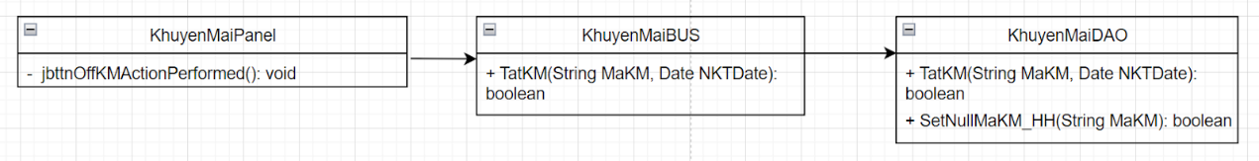

* **Sửa Khuyến Mãi**
* **Hiển Thị Form Sửa Khuyến Mãi**

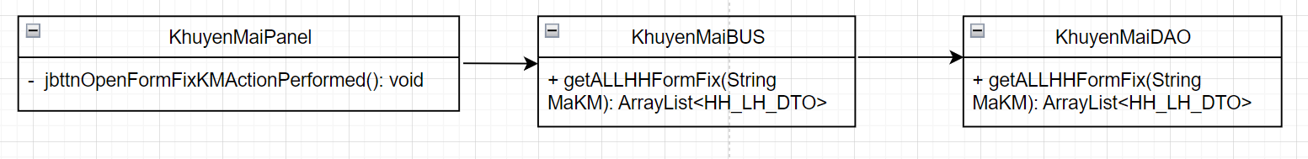

* **Sửa Khuyến Mãi**

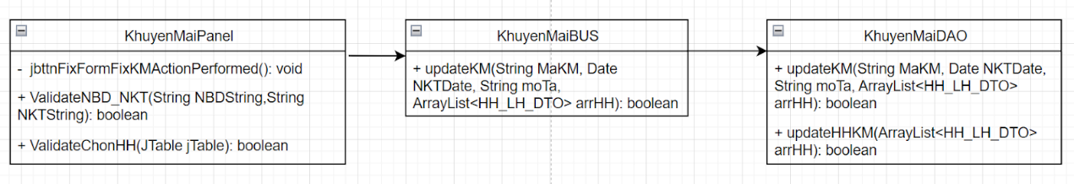

* **Xem Chi Tiết Khuyến Mãi**

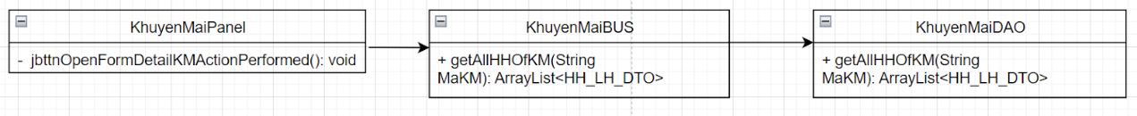

#### **3.3.1.9. Class Diagram quản lý bán hàng của nhân viên bán hàng**

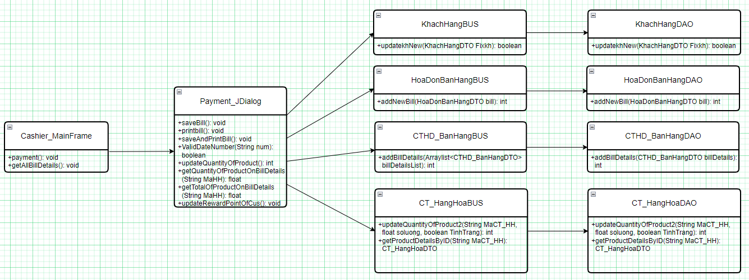

#### **3.3.1.10. Class Diagram quản lý khách hàng của nhân viên bán hàng**

* Thêm khách hàng

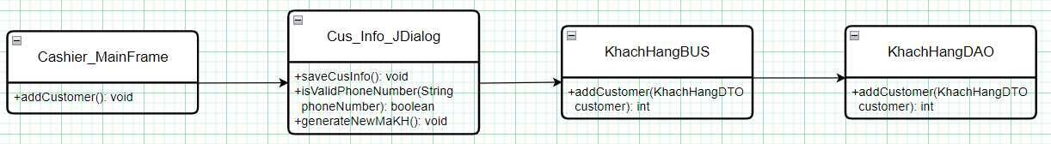

* Tìm kiếm thông tin khách hàng

* Quản lý tài khoản

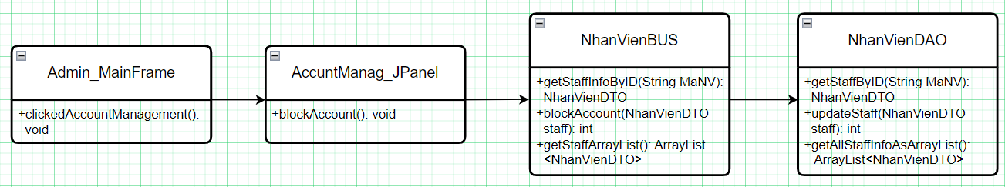

* Phân quyền tài khoản

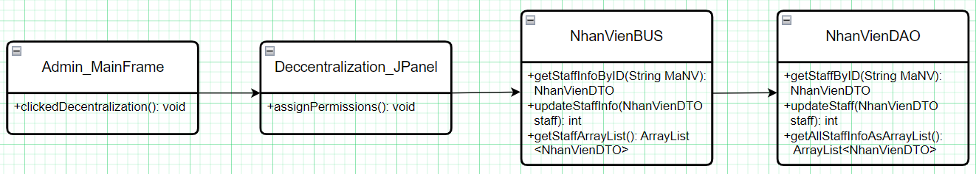

#### **3.3.1.11. Class Diagram Tồn Kho**

* Thêm Hàng Hóa Mớ

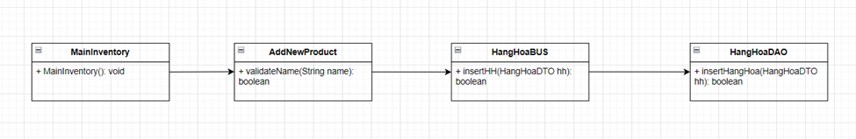

* Chỉnh Sửa Hàng Hóa

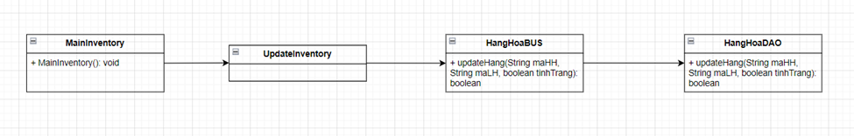

* Tìm Kiếm Hàng Hóa

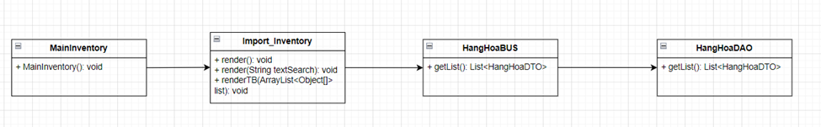

* Thêm Phiếu Nhập

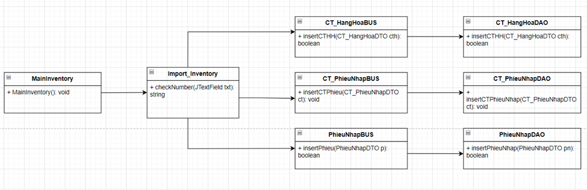

### **3.3.2. Sequence.**

#### **3.3.2.1. Sequence quản lý nhập hàng**

1. **Tạo hóa đơn nhập hàng** 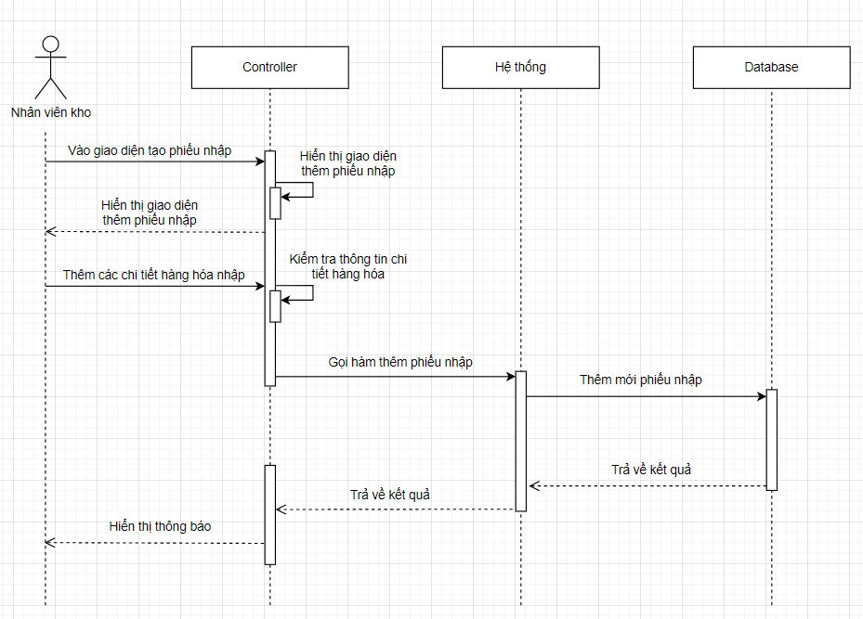

1. **Tìm Kiếm Lịch Sử Yêu Cầu Thêm Hàng**

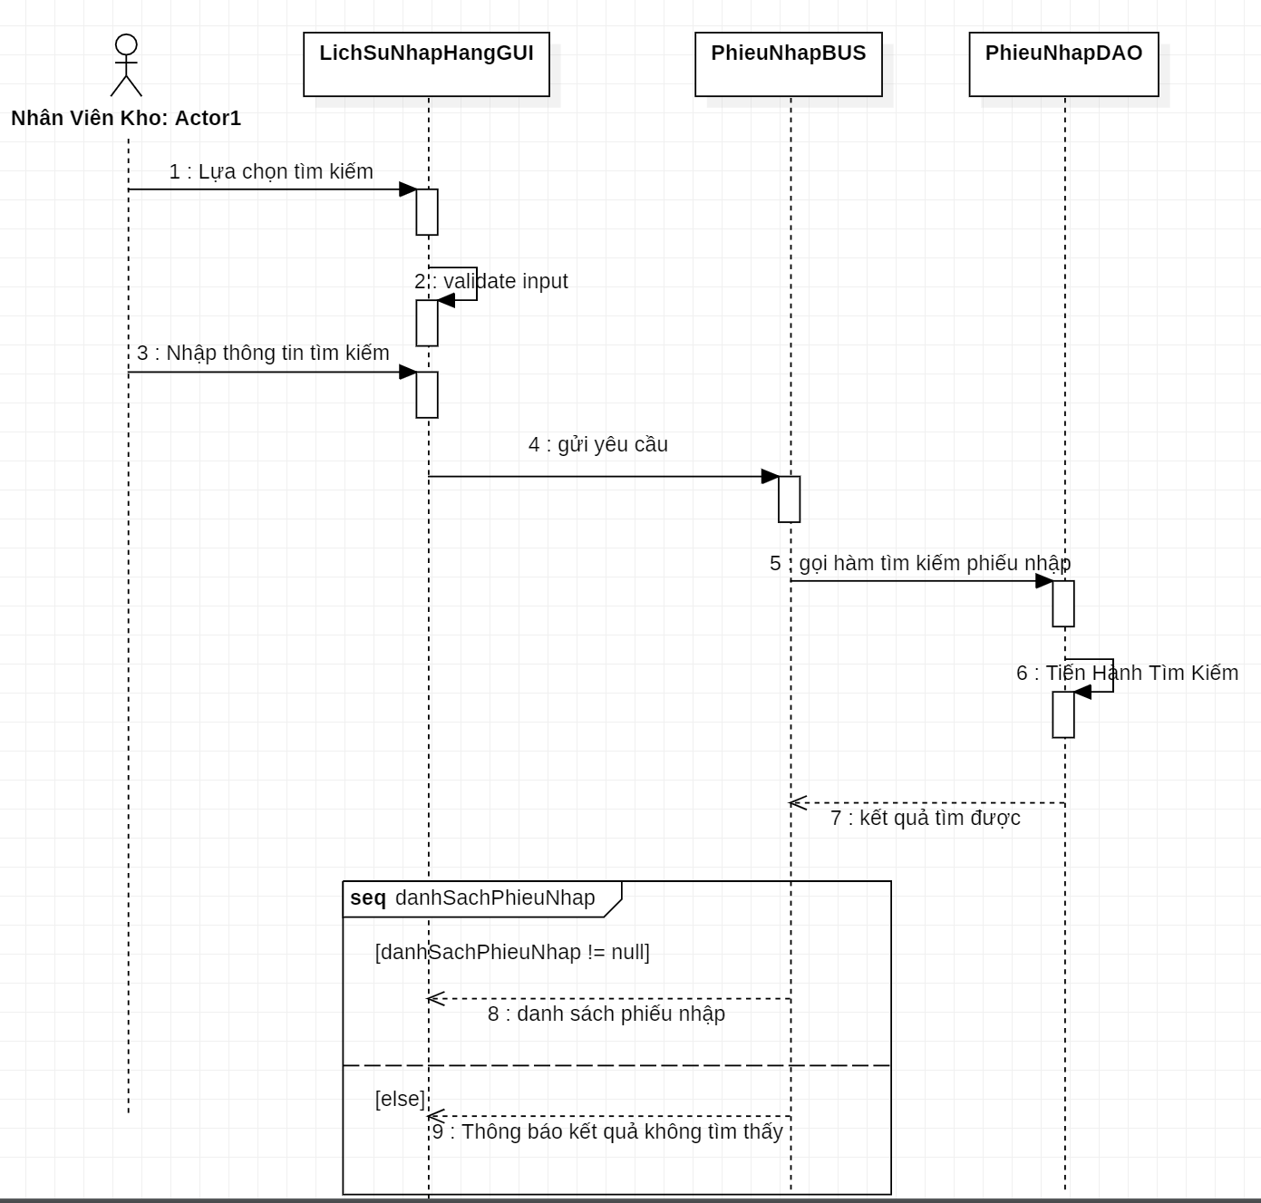

#### **3.3.2.2. Sequence quản lý hàng hóa**

1. **Thêm hàng hóa**

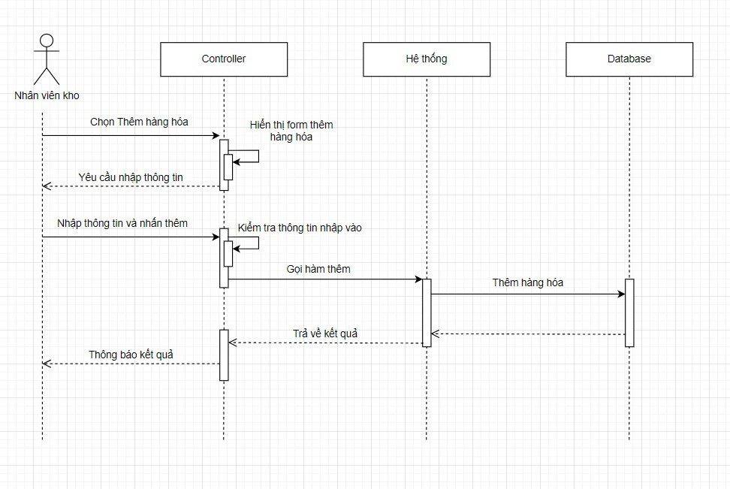

1. **Sữa thông tin hàng hóa**

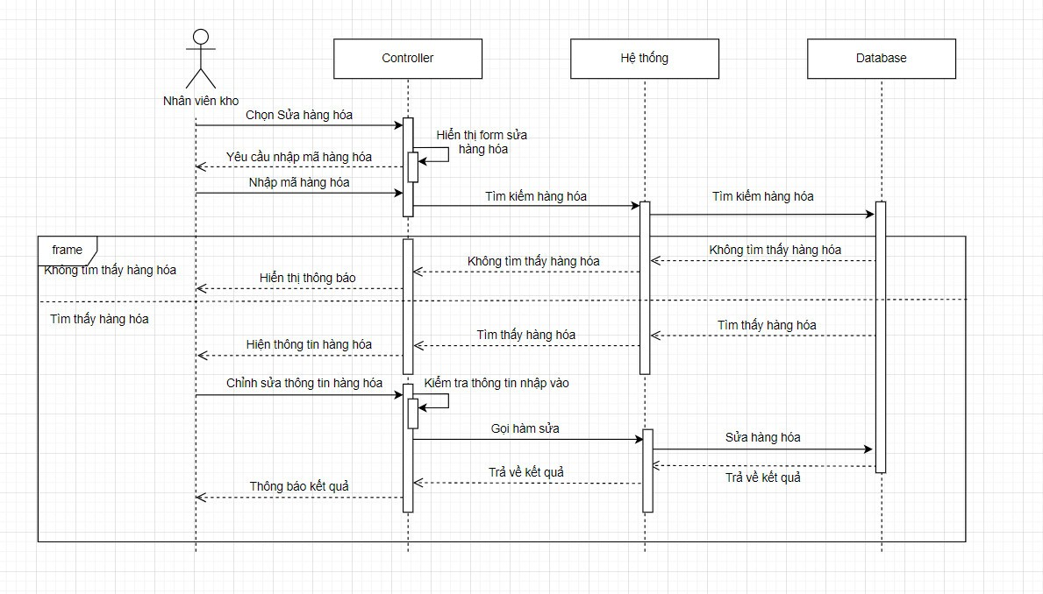

1. **Tìm Kiếm Hàng Hóa**

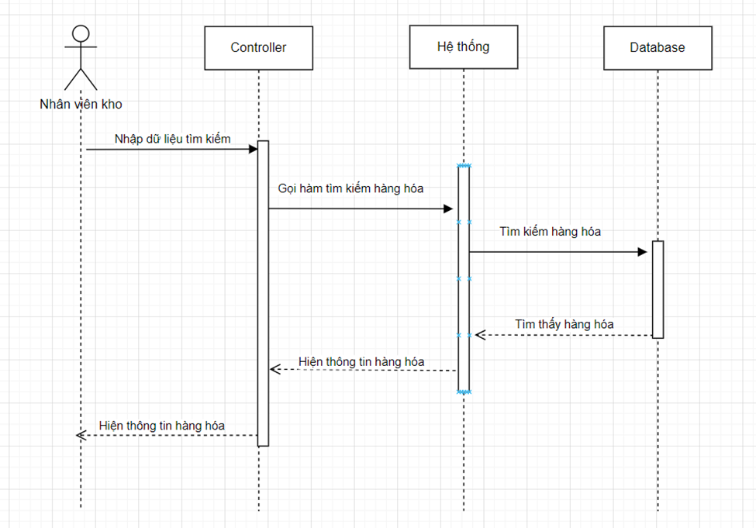

#### **3.3.2.2. Sequence đăng nhập**

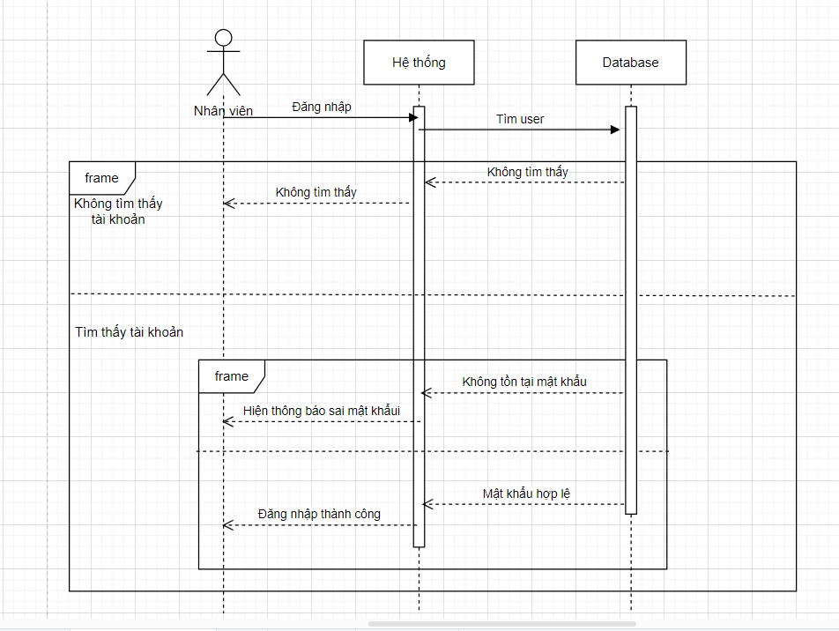

#### **3.3.2.3. Quản lý bán hàng của nhân viên bán hàng**

1. **Tính hóa đơn**

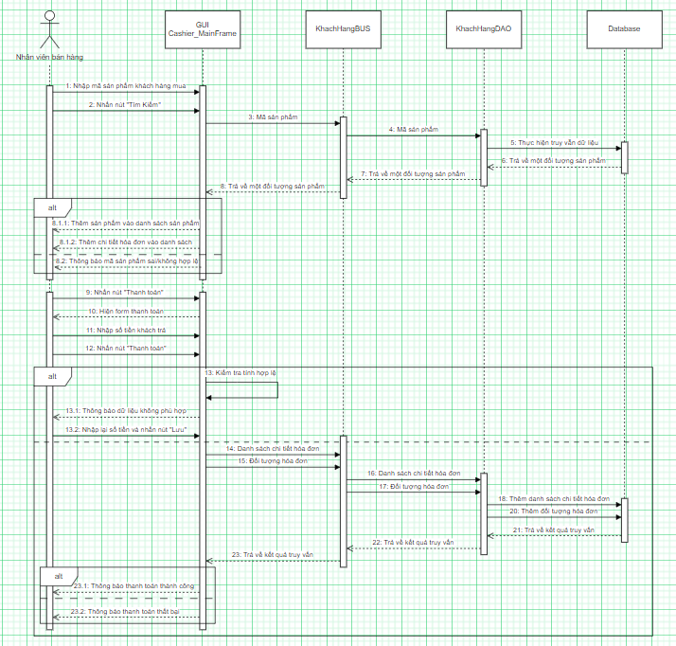

1. **Xuất hóa đơn**

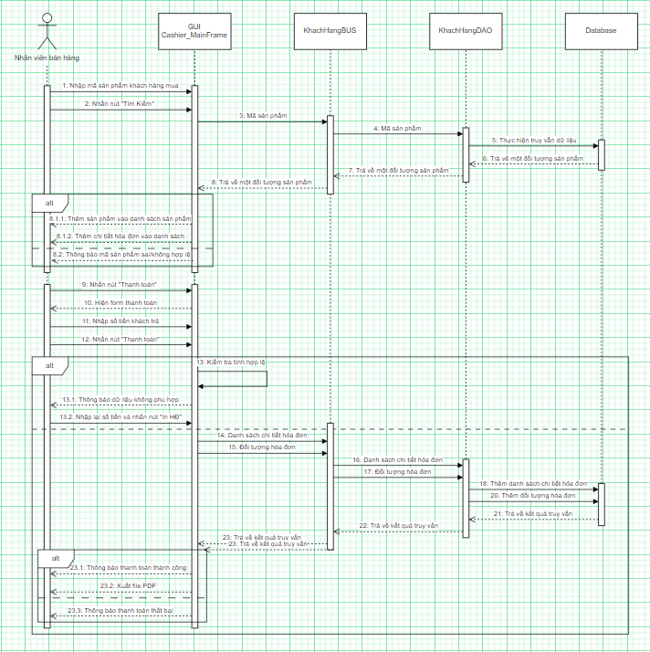

#### **3.3.2.4. Sequence quản lý khách hàng của nhân viên bán hàng**

1. **Thêm khách hàng**

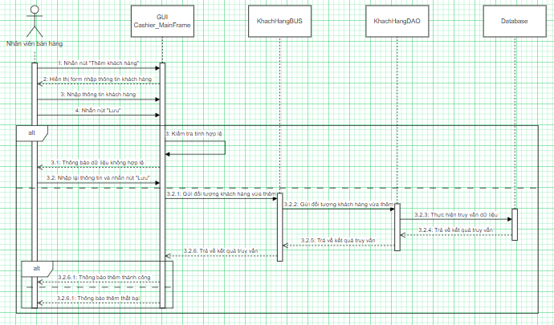

1. **Tìm kiếm thông tin khách hàng**

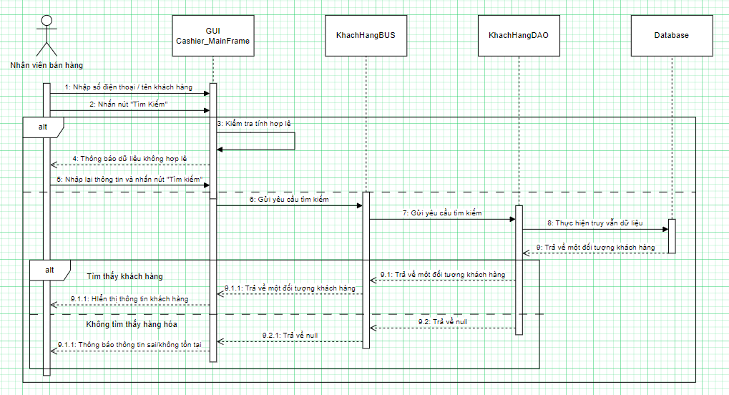

#### **3.3.2.5. Sequence quản lý khách hàng của quản lý**

* **Tìm Kiếm Khách Hàng**

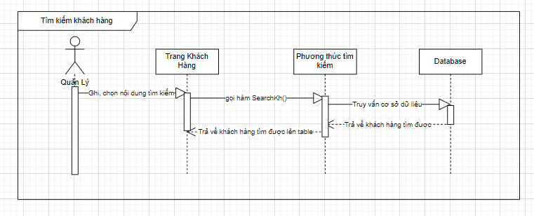

* **Thêm Khách Hàng**

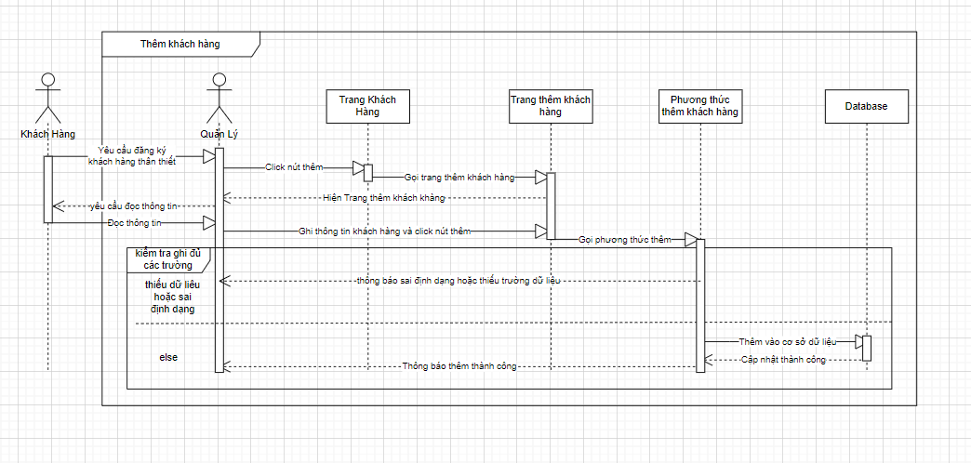

* **Sửa Khách Hàng**

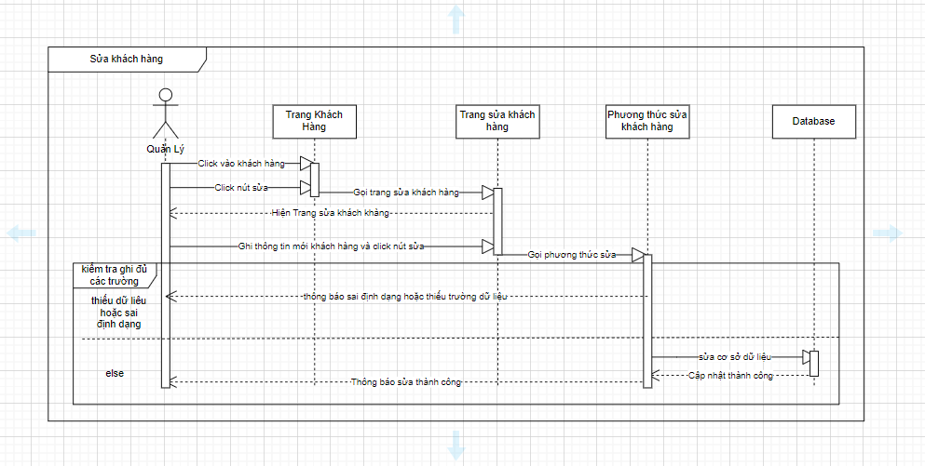

* **Xem Hóa Đơn Khách Hàng**

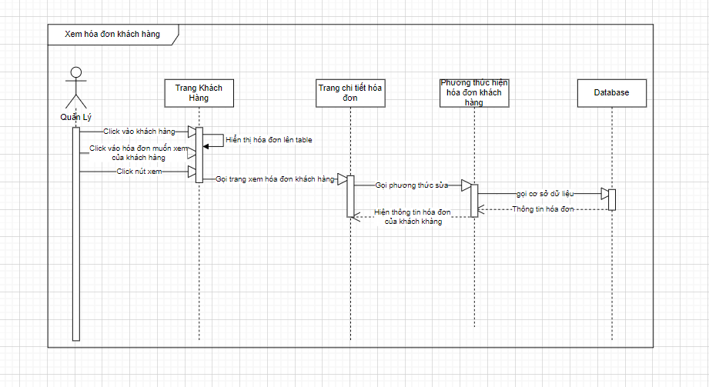

#### **3.3.2.6. Sequence quản lý nhân viên của quản lý**

* **Tìm Kiếm Nhân Viên**

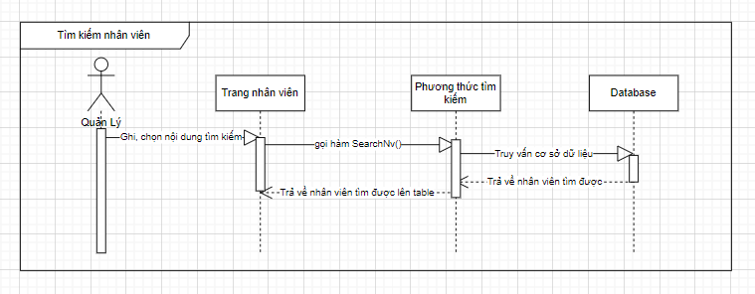

* **Thêm Nhân Viên**

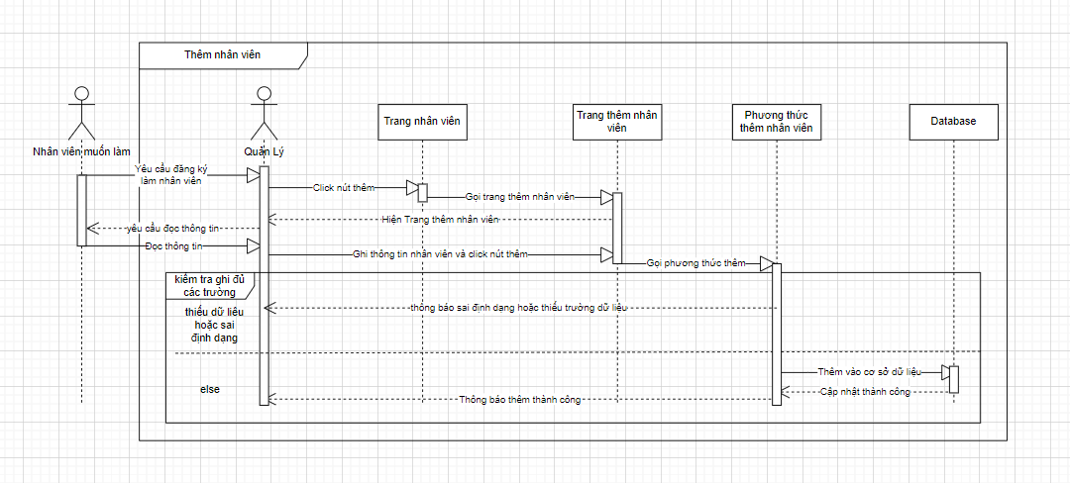

* **Sửa Nhân Viên**

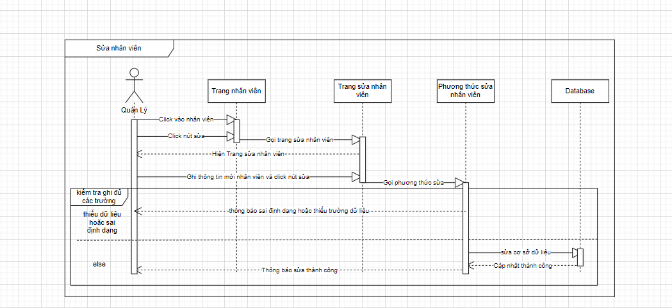

* **Xuất File Excel Nhân Viên**

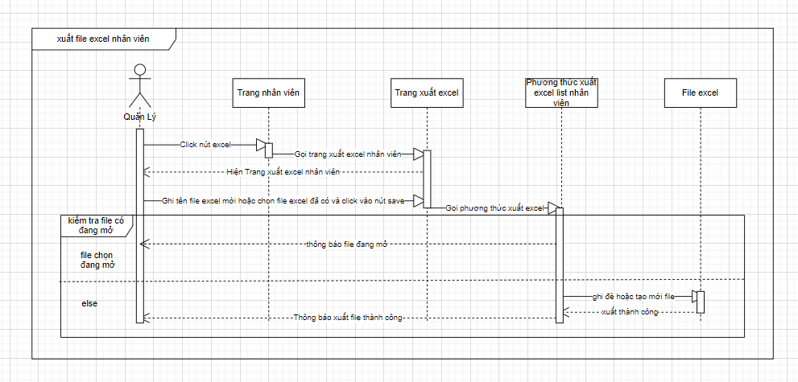

#### **3.3.2.7. Sequence quản lý nhà cung cấp của quản lý**

* **Tìm Kiếm Nhà Cung Cấp**

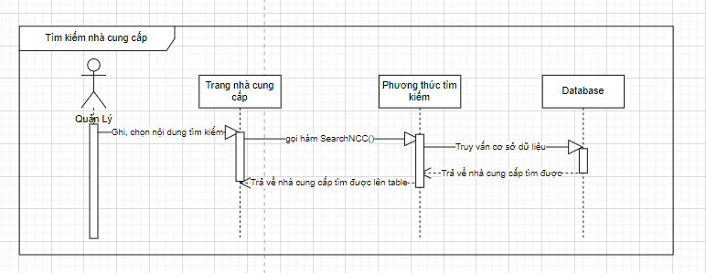

* **Thêm Nhà Cung Cấp**

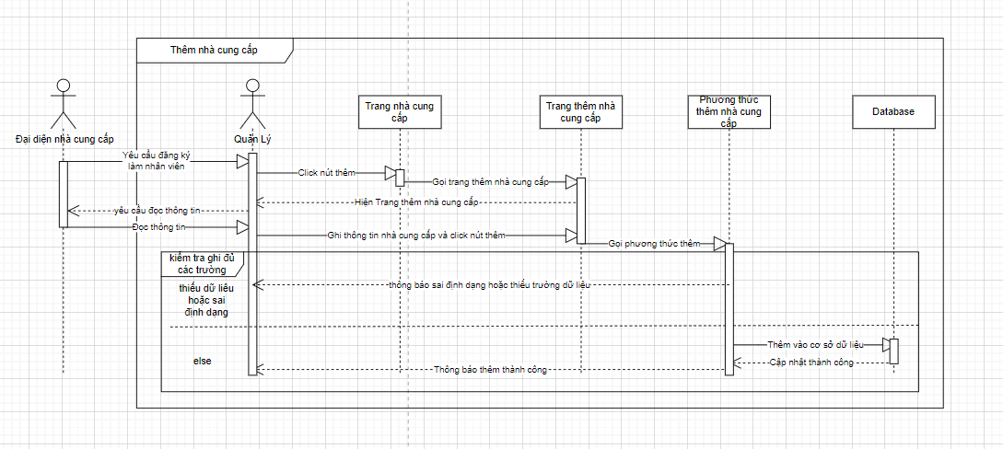

* **Sửa Nhà Cung Cấp**

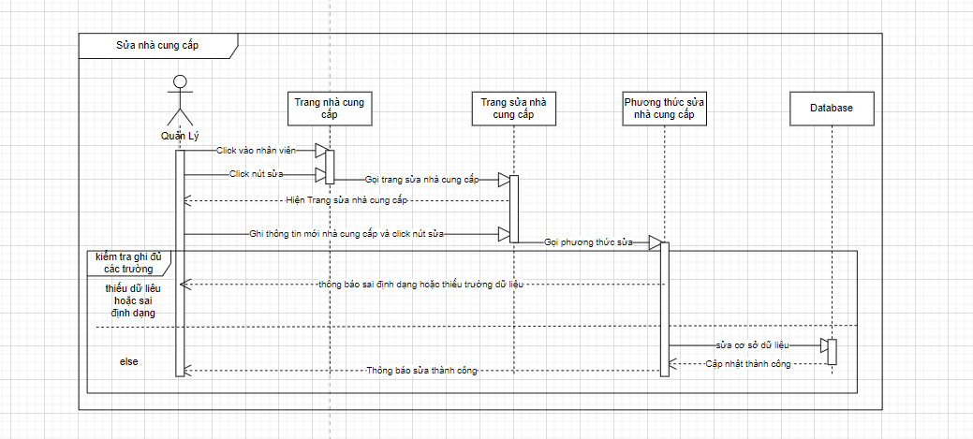

* **Xuất File Excel Nhà Cung Cấp**

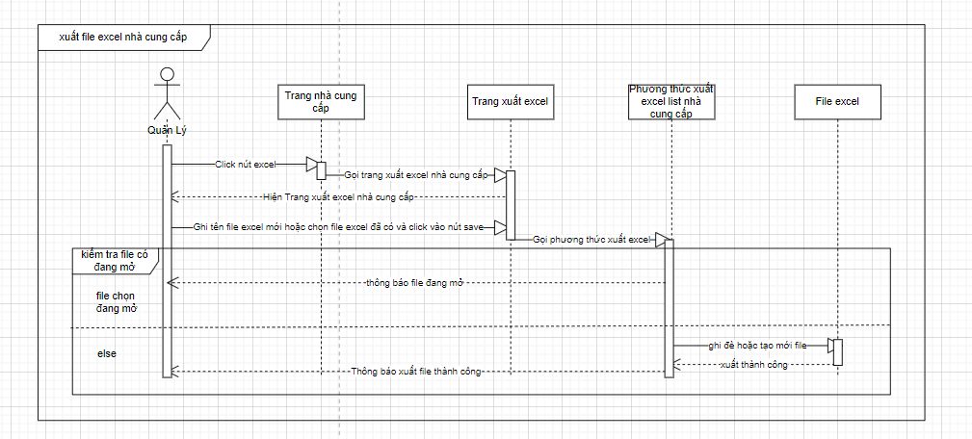

#### **3.3.2.8. Sequence Thống kê của quản lý**

* **Tìm Kiếm Thống Kế Doanh Thu Và Khoản Chi**

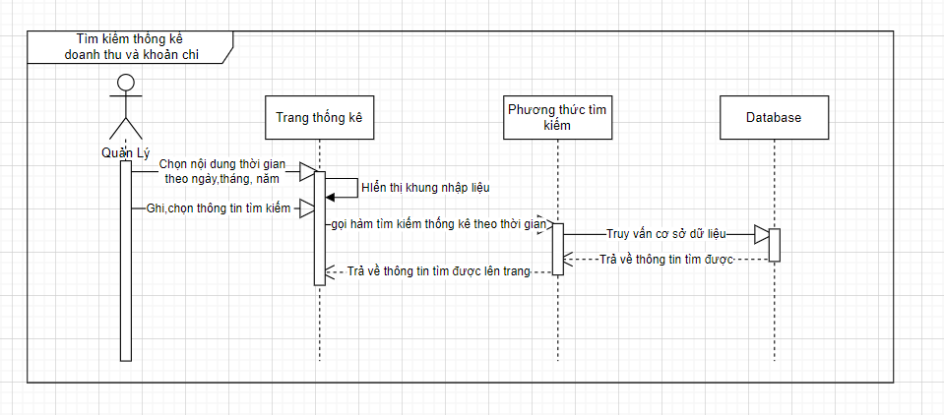

* **Xuất File Excel Doanh Thu Và Khoản Chi**

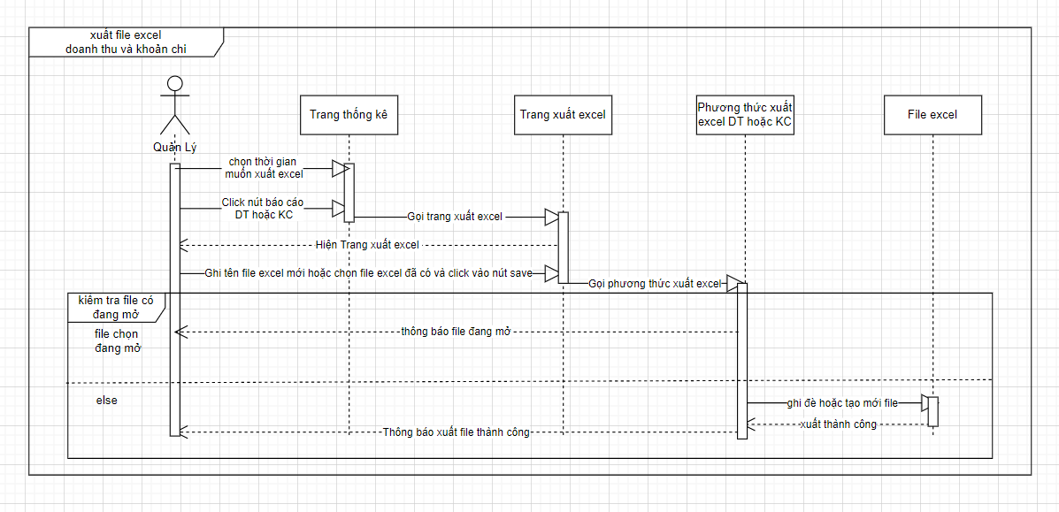

#### **3.3.2.9. Sequence quản lý hóa đơn của quản lý**

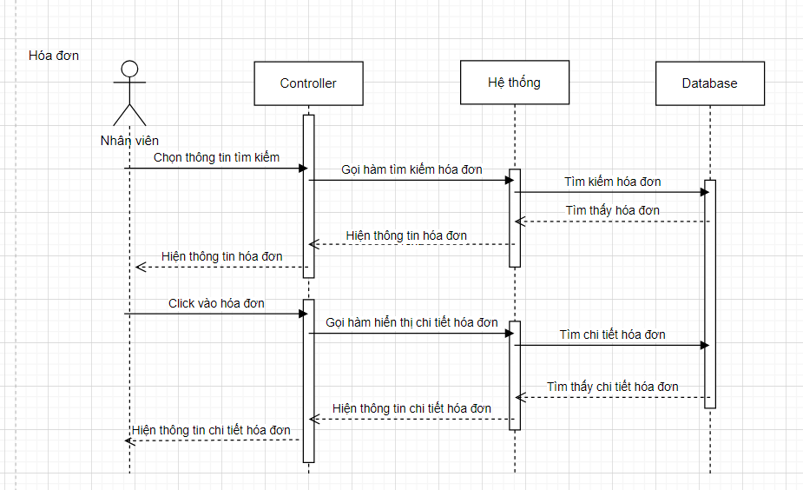

#### **3.3.2.10. Sequence quản lý hàng hóa của quản lý**

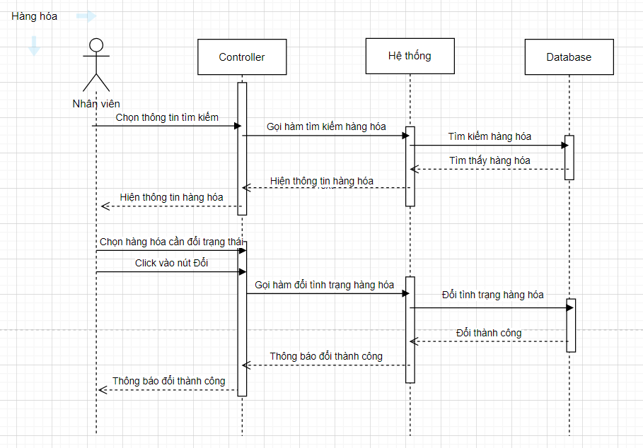

#### **3.3.2.11. Sequence admin**

1. **Quản lý tài khoản**

* khóa tài khoản nhân viên

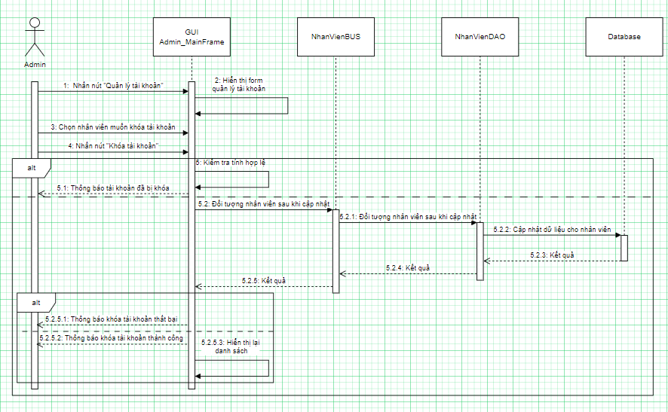

* Mở khóa tài khoản nhân viên

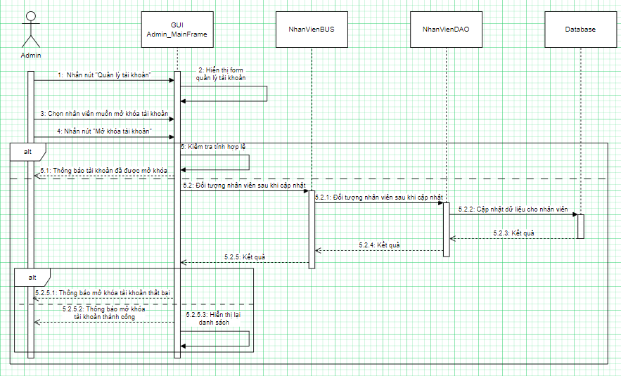

1. **Phân quyền tài khoản**

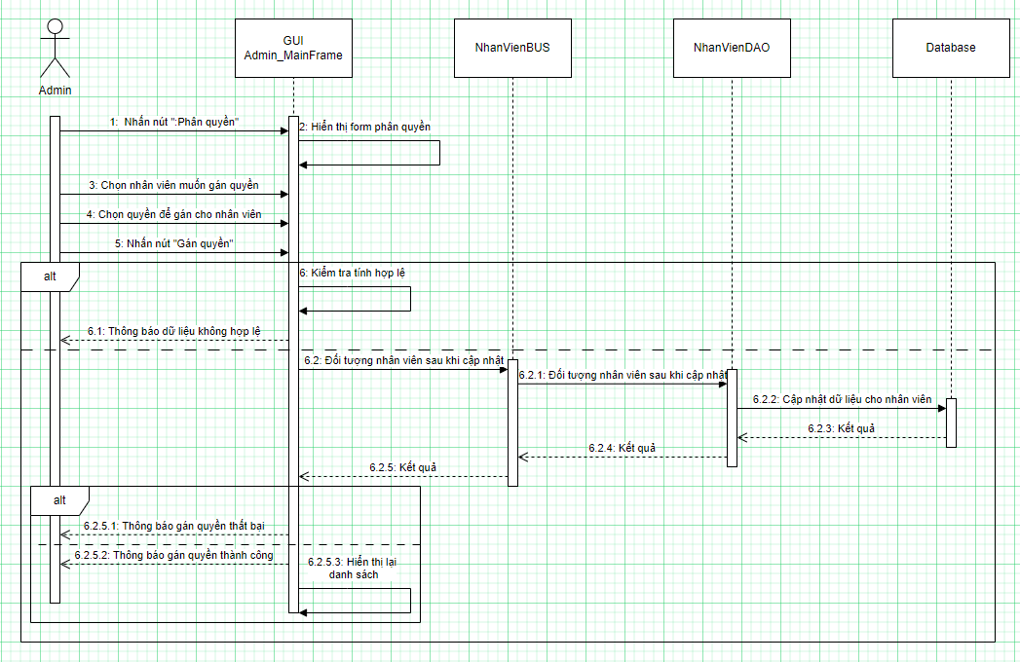

#### **3.3.2.11. Sequence Nhập Hàng Của Quản Lý**

1. **Tìm Kiếm Phiếu Nhập**

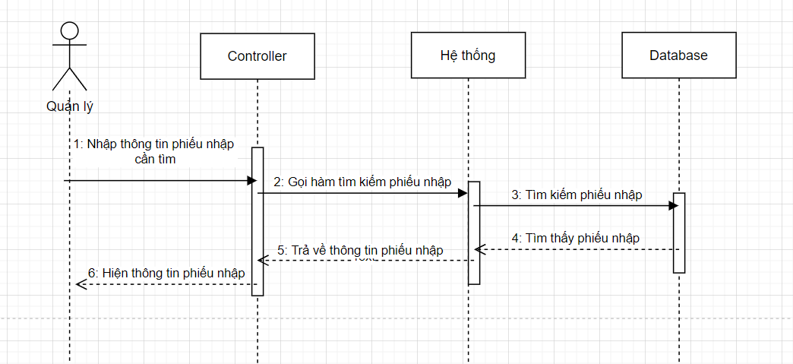

1. **Duyệt Phiếu Nhập**

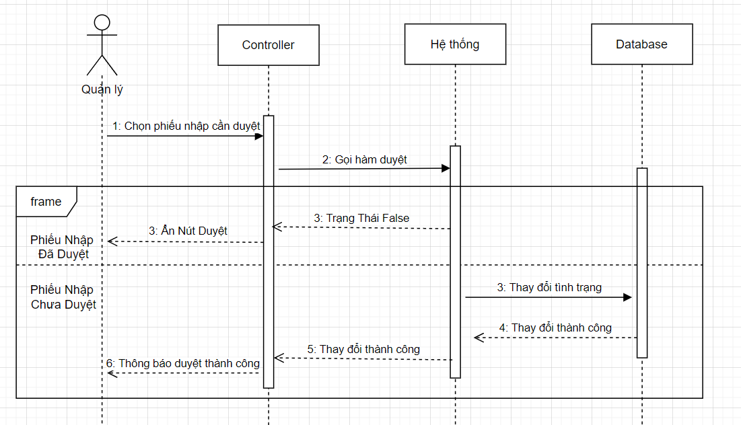

1. **Xóa Phiếu Nhập**

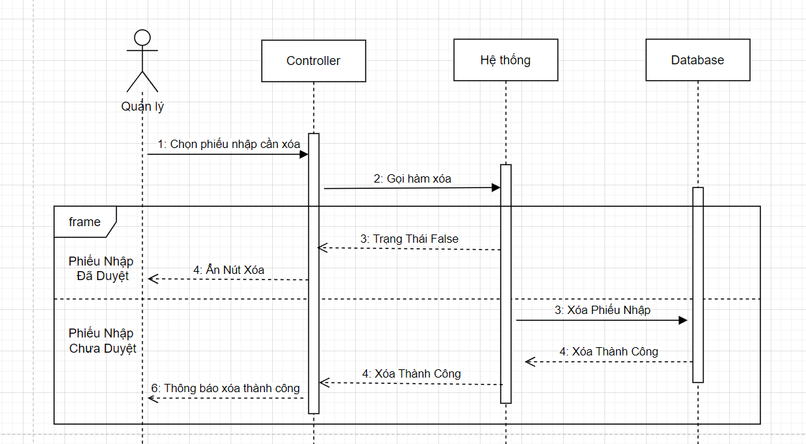

1. **Sửa Phiếu Nhập**

* **Hiển thị form sửa**

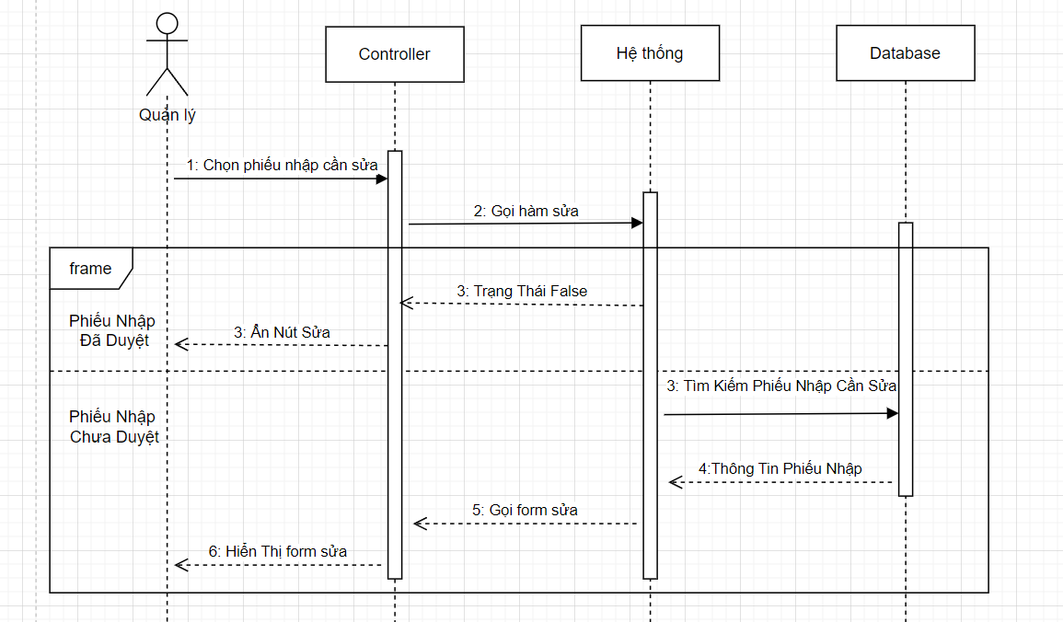

* **Thêm hàng hóa trong form sửa**

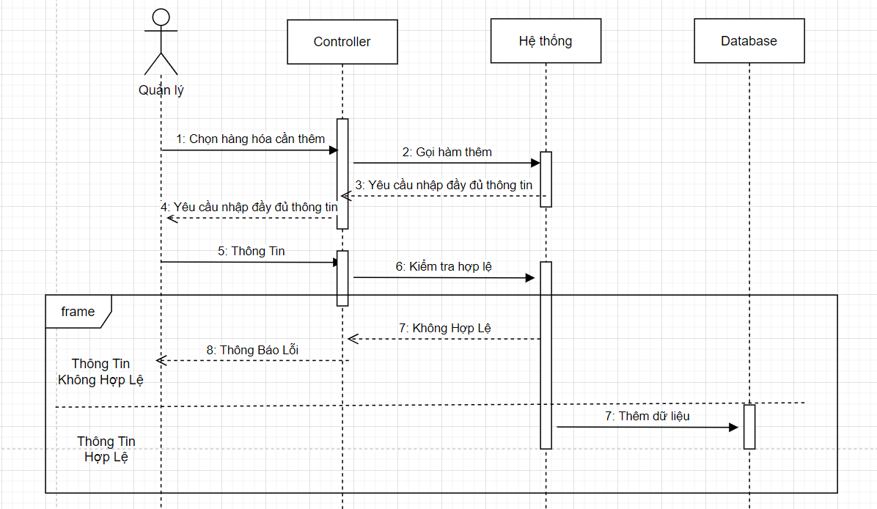

* **Sửa hàng hóa trong form sửa**

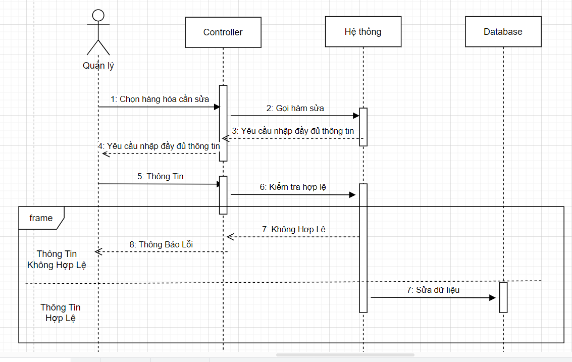

* **Xóa hàng hóa trong form sửa**

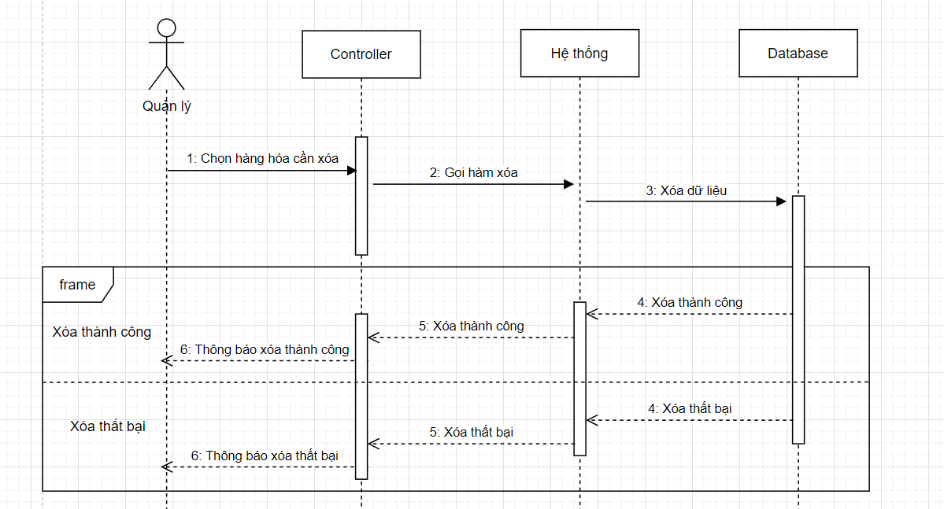

#### **3.3.2.11. Sequence Loại Hàng Hóa**

1. **Tìm Kiếm Loại Hàng**

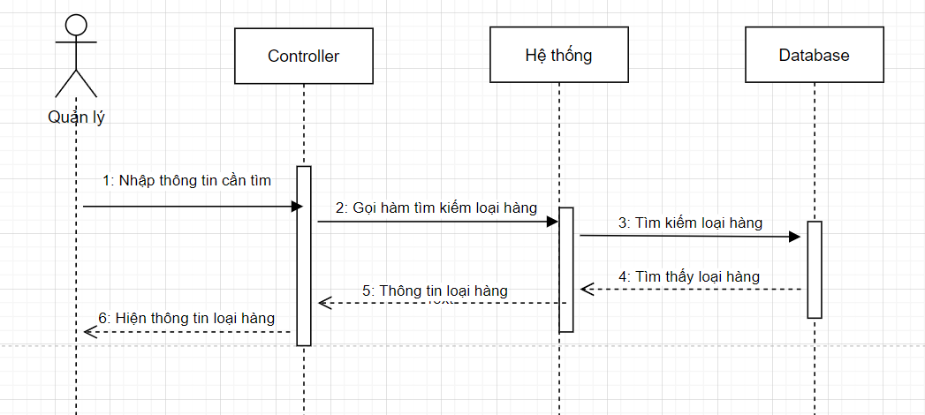

1. **Thêm Loại Hàng**

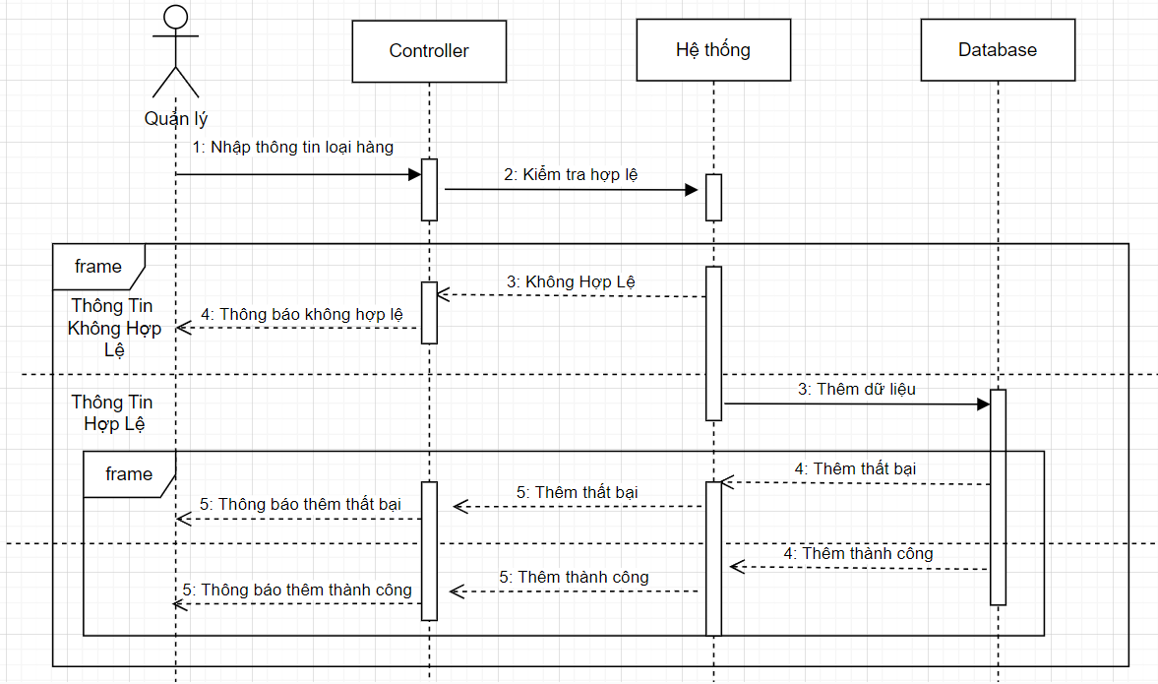

1. **Sửa Loại Hàng**

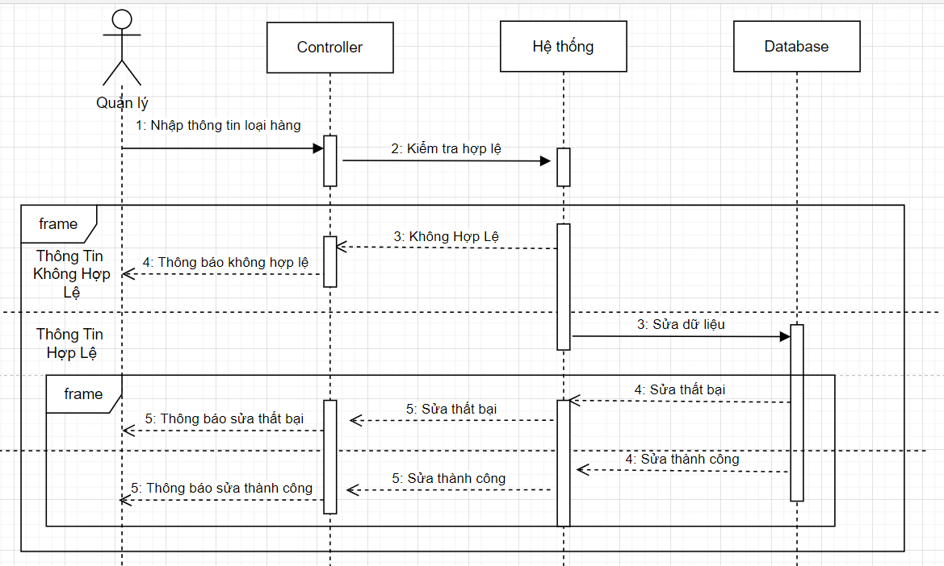

#### **3.3.2.11. Sequence Quản Lý Khuyến Mãi**

1. **Thêm Khuyến Mãi**

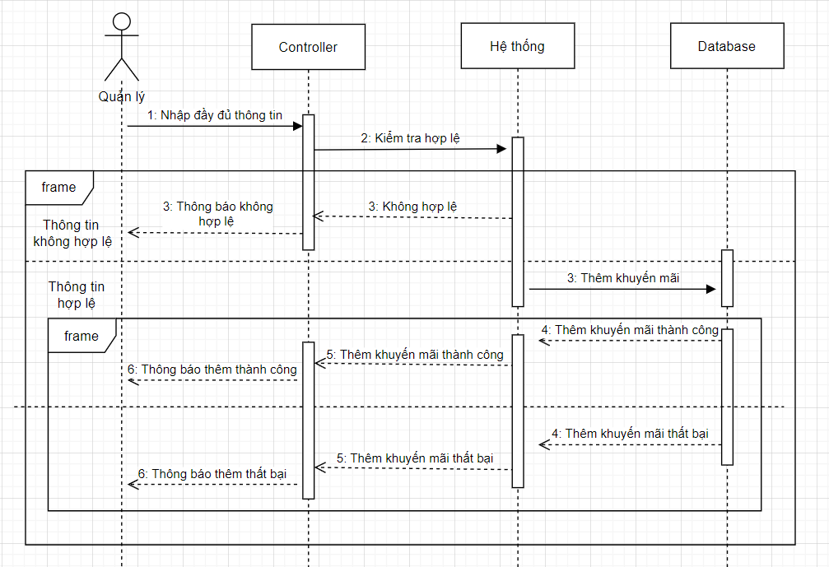

1. **Sửa Khuyến Mãi**

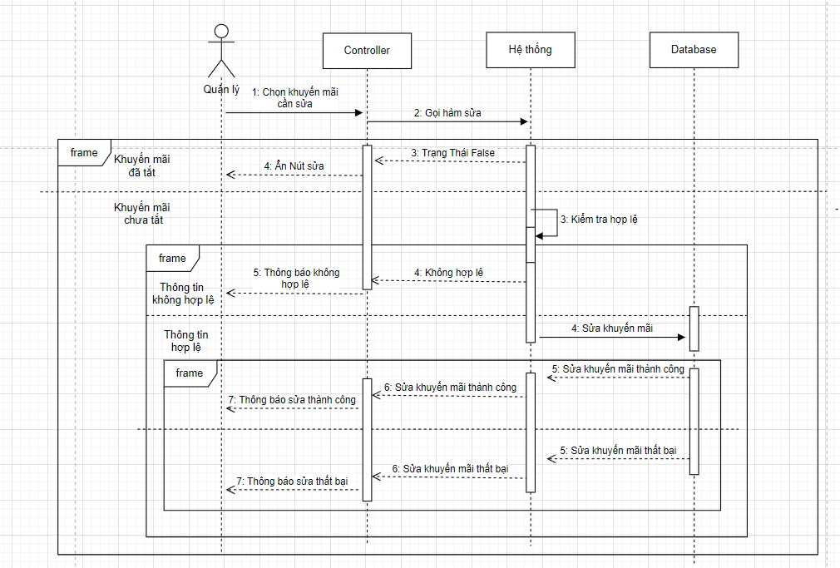

1. **Tắt Khuyến Mãi**

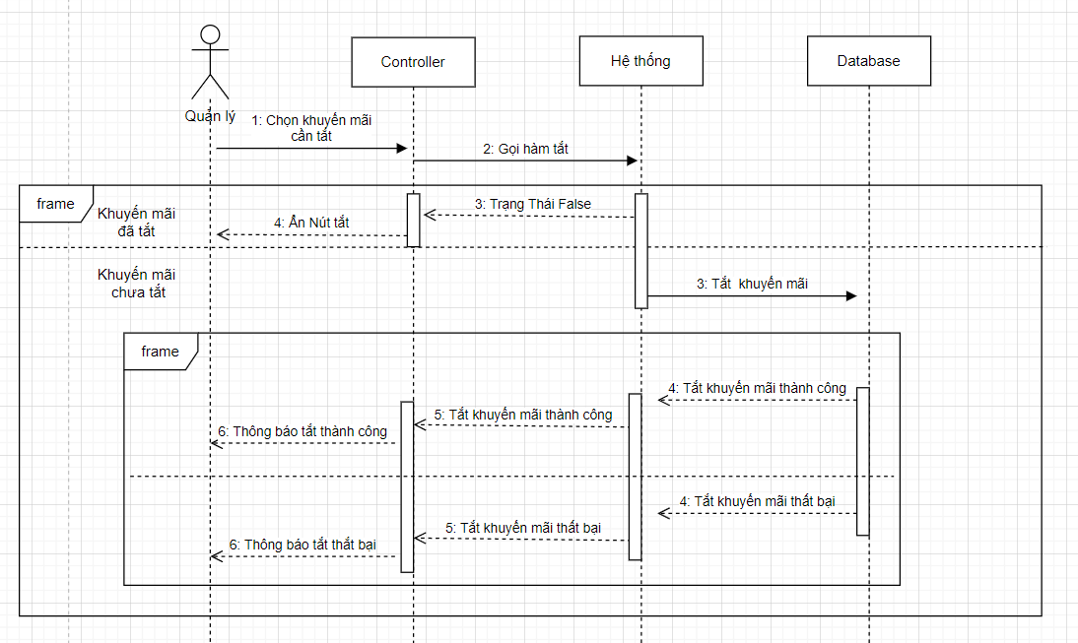

1. **Tìm Kiếm Khuyến Mãi**

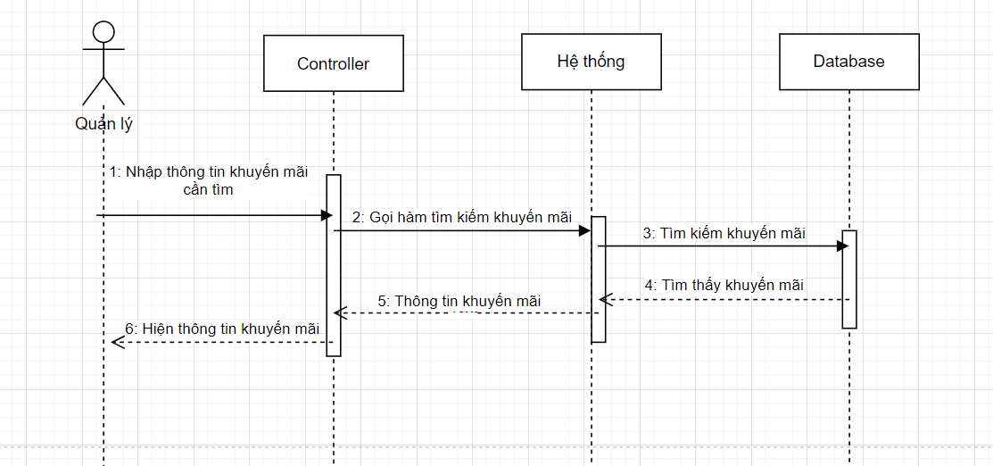

1. **Xem Chi Tiết Khuyến Mãi**

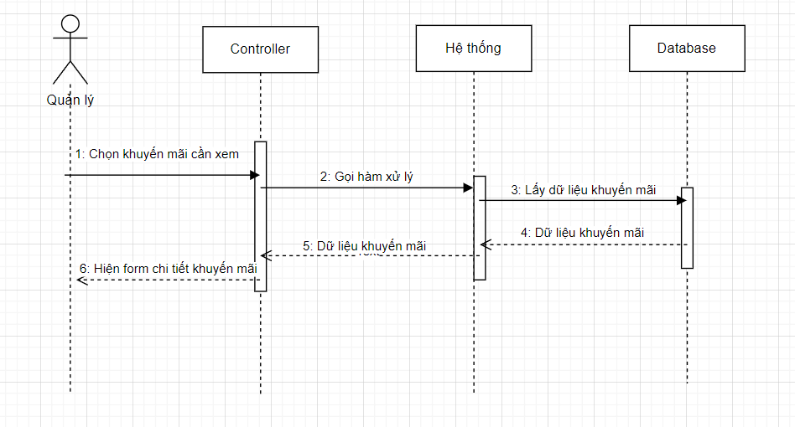

# **4. KIỂM THỬ**

## **4.1. Test design**

## **4.2. Test case**

# **5. BÁO CÁO KẾT QUẢ**

## **5.1. Màn hình thực thi chức năng**

## **5.2. Giao diện kết quả**

# **6. HƯỚNG PHÁT TRIỂN**

## **6.1. Ưu điểm hạn chế**

**6.1.1 Ưu điểm**

**Dễ sử dụng:** Phần mềm được thiết kế với giao diện thân thiện và dễ sử dụng, giúp người dùng nhanh chóng làm quen và sử dụng hiệu quả, tối ưu hóa trải nghiệm người dùng.

**Tích hợp chức năng đa dạng:** Phần mềm bao gồm nhiều chức năng như thống kê, nhập hàng, quản lý nhà cung cấp, nhân viên, hóa đơn, hàng hóa, khách hàng, khuyến mãi, phân quyền và quản lý tài khoản,... Đáp ứng được những yêu cầu cơ bản của một phần mềm quản lý siêu thị mini điều này giúp doanh nghiệp tiết kiệm thời gian và công sức khi sử dụng một hệ thống duy nhất thay vì nhiều ứng dụng khác nhau.

**6.1.2 Hạn Chế**

**Một số hạn chế của phần mềm:**

* **Các chức năng chưa thật sự hoàn chỉnh:** Mặc dù có đầy đủ các chức năng cơ bản nhưng các chức năng chưa thật sự hoàn chỉnh.
* **Chưa có tính bảo mật cao:** Nhóm không có đủ kiến thức về bảo mật để xây dựng một hệ thống an toàn và chống hack. Điều này có thể tạo ra rủi ro về bảo mật thông tin khách hàng và doanh nghiệp.
* **Phân quyền chưa linh động:** Phần mềm cố định 4 nhóm quyền (Quản Lý, Quản Trị Viên, Nhân Viên Kho, Nhân Bán Hàng) với 4 giao diện cố định dẫn đến việc khó sửa chữa và phát triển.
* **Khả năng mở rộng hạn chế:** Phần mềm có thể không được thiết kế để mở rộng dễ dàng khi doanh nghiệp phát triển và cần các tính năng mới và mở rộng hệ thống.
* **Thiếu tính ổn định:** Do thiếu kinh nghiệm và tài nguyên, phần mềm có thể không đảm bảo tính ổn định cao như các sản phẩm được phát triển bởi các công ty chuyên nghiệp.

## **6.2. Hướng phát triển**

Từ những hạn chế nêu trên, phần mềm có những hướng phát triển như sau:

* Khảo sát thêm thực tế để nâng cao chất lượng phần mềm.
* Phát triển thêm các chức năng thanh toán qua ví điện tử (momo, zalo pay...), thẻ ngân hàng…
* Tăng tính ổn định và độ tin cậy
* Tối ưu hiệu suất hoạt động